建设项目环境影响报告表
（污染影响类）

项目名称：台安县九股河农业发展有限公司年产50万吨无公害颗粒饲料项目
建设单位（盖章）：台安县九股河农业发展有限公司
编制日期：二〇二四年四月

中华人民共和国生态环境部制

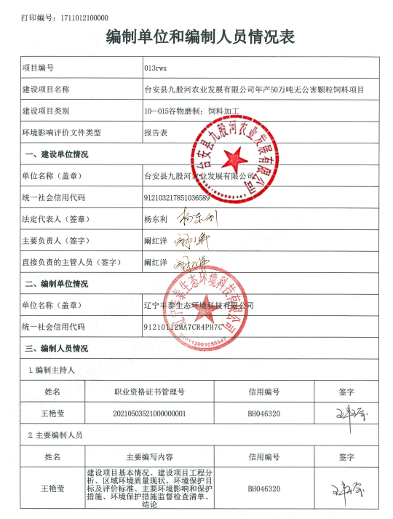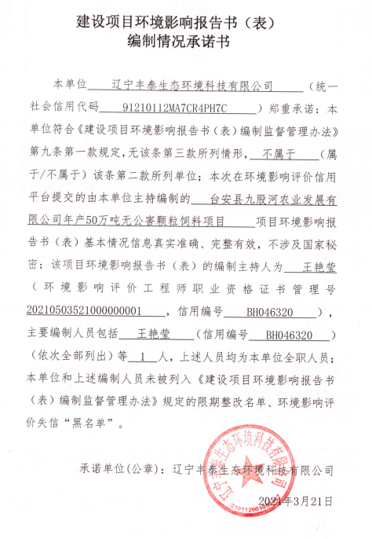
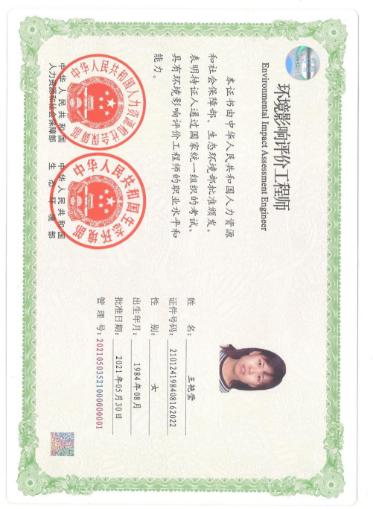
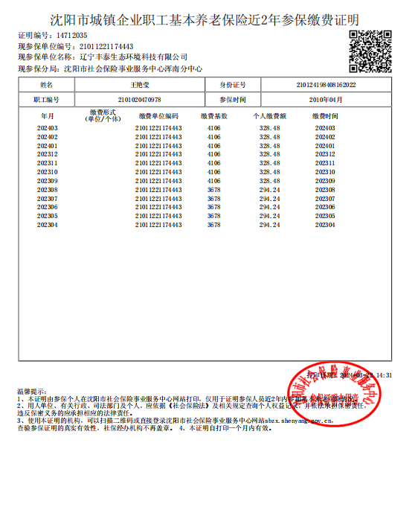

一、建设项目基本情况
建设项目名称 | 台安县九股河农业发展有限公司年产50万吨无公害颗粒饲料项目
项目代码 | 2103-210321-04-01-710185
建设单位联系人 | 阚红洋 | 联系方式 | 130****1787
建设地点 | 辽宁省鞍山市台安县工业园区工业一路
地理坐标 | （经度：122度22分59.224秒，纬度：41度24分26.096秒）
国民经济  行业类别 | C1329其他饲料加工 | 建设项目  行业类别 | 15、饲料加工132
建设性质 | ☑新建（迁建）  □改建  □扩建  □技术改造 | 建设项目  申报情形 | 首次申报项目  □不予批准后再次申报项目  超五年重新审核项目  □重大变动重新报批项目
项目审批（核准/  备案）部门（选填） | 台安县发展改革局 | 项目审批（核准/  备案）文号（选填） | 台发改备[2021]14号
总投资（万元） | 12000 | 环保投资（万元） | 71.5
环保投资占比（%） | 0.60 | 施工工期 | 6个月
是否开工建设 | 否  是： | 用地（用海）  面积（m²） | 58576.21
专项评价设置情况 | 无
规划情况 | 文件名称：《辽宁台安经济经济开发区总体规划（2019~2035年）》；  审批机关：台安县人民政府；  审查文件名称及文号：《关于对辽宁台安经济经济开发区总体规划（2019~2035年）的批复》（台政复[2020]44号）。
规划环境影响评价情况 | 文件名称：《辽宁台安经济经济开发区总体规划（2019~2035）环境影响报告书》；  审批机关：鞍山市行政审批局；  审查文件名称及文号：《关于辽宁台安经济经济开发区总体规划（2019~2035）环境影响报告书的审查意见》（鞍行审批复环[2020]43号）。
规划及规划环境影响评价符合性分析 | 1、与规划符合性分析  辽宁台安经济开发区成立于2001年4月，前身为台安县工业园区；2011年12月获得鞍山市批准，批复园区面积30.88平方公里；2013年6月更名为台安经济开发区。  根据《辽宁台安经济经济开发区总体规划（2019~2035年）》，本项目位于位于装备及其他产业园区，该区占地面积8.01平方公里，本项目具体位置见附图1，具体符合性分析见下表1-1。  表1-1与规划批复相符性分析  文件要求 本项目情况 相符性  规划 规划范围：北至京沈高速公路，南至沈盘公路（102省道），西至新台镇西桓村八家子、示范场农田，东至台西区大黑鱼、十里村与城区接壤处，总用地面积29.88平方公里。 本项目位于辽宁台安经济开发区，在规划范围内。 相符  发展定位：辽宁台安经济开发区是以化工、钢铁深加工、生态造纸三大产业为主导；新能源新材料产业为潜导；综合配套服务为基础，服务全省、影响东北地区的高质量发展产业示范区。 本项目属于饲料加工，产品50万吨肉鸡饲料，本项目符合园区发展定位要求，不在园区禁止入园行业范围内，园区已出具选址意见说明（附件3），符合园区的发展定位。 相符  用地布局规划：依据辽宁台安经济开发区总体规划，用地布局主要规划有居住用地、公共管理与公共服务设施用地、商业服务业设施用地、工业用地、道路与交通设施用地、公用设施用地、绿地与广场用地等七种用地类型。 本项目位于辽宁台安经济开发区内，用地性质为工业用地，符合用地布局规划 相符  规划批复 辽宁台安经济开发区要以化工、钢铁深加工、生态造纸三大产业为主导产业；新能源新材料产业为潜导产业；综合配套服务为基础产业，逐步建设成为服务全省、影响东北地区的高质量发展产业示范区。 本项目位于辽宁台安经济经济开发区装备及其他产业区，行业类别为C1329其他饲料加工，产品为肉鸡饲料，辽宁台安经济开发区管理委员会已出具本项目符合园区定位的证明（详见附件3），故符合装备及其他产业区定位要求。 相符  要科学引导开发区，形成“一核、一轴、五区”的空间布局。在开发区北部形成集开发区管委会办公服务中心、研发中心、酒店商场、商务办公、职工餐饮娱乐于一体的综合性服务核心区；沿迎宾路形成南北纵向发展轴线，串联起开发区的各产业分区，包括化工产业区、彩涂板产业区、生态造纸产业区、新能源新材料产业区、装备及其他产业区。 相符  综上所述，本项目建设符合《辽宁台安经济经济开发区总体规划（2019~2035年）》及批复中相关要求。  2、与规划环评审查意见符合性分析  本项目与规划环评审查意见相符性分析详见表1-2。  表1-2与规划环评及审查意见相符性分析  文件要求 本项目情况 相符性  规划环评 辽宁台安经济开发区总用地面积29.88平方公里。规划范围北至京沈高速公路，南至沈盘公路（102省道），西至新台镇西桓村八家子、示范场农田，东至台西区大黑鱼、十里村与城区接壤处。，形成“一核、一轴、五区”的空间布局。在开发区北部形成集开发区管委会办公服务中心、研发中心、酒店商场、商务办公、职工餐饮娱乐于一体的综合性服务核心区;沿迎宾路形成南北纵向发展轴线，串联起开发区的各产业分区，包括化工产业区、彩涂板产业区、生态造纸产业区、新能源新材料产业区、装备及其他产业区。 本项目位于装备及其他产业区，行业类别为C1329其他饲料加工，产品为肉鸡饲料，辽宁台安经济开发区管理委员会已出具本项目符合园区定位的证明（详见附件3），故符合装备及其他产业区定位要求。 相符  规 划 环 评 审 查 意 见 严格规划区城内建设项目的环境准入，严禁引进违反国家产业政策、不符合规划区域产业定位，高污染、高耗能、高水耗的建设项目。入驻企业选择要遵循减物质化、再循环化、多级利用、生态链和清洁生产等原则，入驻企业选址应符合相关区域规划要求，新建企业的清洁生产水平原则上要达到国内先进水平。 （1）根据《产业结构调整指导目录》（2024年本）及《国家发展改革委关于修改<产业结构调整指导目录（2019年本）>的决定》，本项目属于允许类，符合产业政策要求。 （2）本项目废气、废水、噪声及固体废物均采取有效环保措施处理后能够确保污染物稳定达标排放。 （3）本项目不属于重大环境风险、严重污染隐患企业。 相符  强化对区域内现有企业的环境监管，认真落实环境影响评价和环境保护“三间时”制度，以废气、废水和固废污染防治为重点加强对现有污染源的综合治理，确保各项污染物稳定达标排放。鼓励现有企业进行工艺改造、技术创新，推进节能降耗，减少污染物排放，加快清洁能源替代利用，改善区域环境质量。 本项目为新建项目，建成后会认真落实环境影响评价和环境保护“三间时”制度，确保各项污染物稳定达标排放。 相符  优化区城内产业布局,同类产业宜集中布置，应结合城市主导风向、相关产业集中区卫生防护距高等制约因素对规划区城内产业布局进行合理调整，对本规划中尚不属于建设用地的地块及时对用地性质进行调整，在土地性质未转化成建设用地前，严禁进行任何开发建设。逐步将不符合本开发区产业定位的企业迁出本规划区；对于处于规划区内的西桓村，双并子村、大黑鱼村小榆树村、六家子村、农业示范村、团结村等村庄中尚未搬迁的居民应尽快实现全部搬迁。工业用地与科研用地及居住用地之间应设置30米以上绿地隔离带。 本项目位于装备及其他产业区，所在地块为园区内工业用地。 相符  切实完善规划区域内环境基础设施建设。结合地区供热供气、排水需求和发展规划统筹考虑园区供热、供气、排水。考虑到目前规划区内主要依托的热源鞍炼热电厂未能完全满足区域内现有企业取暖及工业用汽需求，应尽快对该热源厂进行扩建，扩建规模应满足现有及未来入驻企业取暖及工业用汽需要。逐步拆除开发区内现有企业自建的燃煤供暖、供汽设施。入区项目不得新建燃煤供热设施。考虑到规划区内造纸企业用水量较大，为满足未来入驻企业污水集中处理需求，应对开发区内现有污水处理厂实施扩建，并扩大中水回用规模，对于污水水质无法达到进入排水管网要求的企业应自建污水处理设施。努力提高区内工业水资源循环利用水平，严禁违法取用地下水，保障供水安全。 本项目新建一台3t/h的天然气锅炉用于生产。本项目食堂污水先经隔油池处理后同生活污水、锅炉排污水及软化处理废水通过化粪池处理后排放至园区污水处理厂处理。 相符  建议在水源一级保护区边界外延伸500米区域，按二级保护区管理，该区域内禁止新建、改建、扩建对水源有污染危害的建设项目。 本项目不在水源保护区范围内。 相符  不断提高区域环境风险的防范与应急处理能力，指定完善的环境风险应急预案，报生态环境部门备案，实现区域环境风险应急预案与地方政府、相关管理部门及入区企业环境风险应急预案的有效衔接，并定期开展环境突发事故应急演练，确保风险事故得到有效控制。 建设单位应当尽快编制（或委托相关技术单位编制）突发环境事件 应急预案，报生态环境部门备案，与园区环境风险应急预案有效衔接，并定期开展突发环境事件应急演练，确保风险事故得到有效控制。 相符  严格执行污染物总量控制制度，规划实施过程中，统筹考虑园区现有污染源存在和新增污染源的增加量，加强污染物排放控制，泄漏污染物满足排放总量控制要求。 本项目将对其产生的污染物进行治理并可达标排放，需申请总量控制指标并确保满足排放总量控制要求。 相符  加强环境跟踪监测各管理力度，规划实施过程中，结合园区发展，完善环境监控体系，建立健全环境管理机构和制度。 本项目设置了跟踪监测和健全环境管理机构和制度。 相符  3、与辽宁台安经济开发区供热规划符合性分析  本项目位于辽宁台安经济开发区内，根据《辽宁台安经济开发区总体规划（2019-2035）环境影响报告书》可知，经济开发区现状依托规划区内鞍炼热电厂，但由于辽宁鞍炼热电有限公司于2023年3月停产，不具备保障企业连续稳定生产的能力。开发区内现状工业用热、用汽大多为企业自备蒸气炉自行解决，故本项目将自建一台3/h的天然气临时锅炉为厂区生产供热及冬季供暖，待园区供热管网覆盖本企业并能正常供气后，本台锅炉无条件拆除，具体说明详见附件12。故本项目符合辽宁台安经济开发区供热规划。  综上所述，本项目建设符合《关于辽宁台安经济经济开发区总体规划（2019~2035）环境影响报告书的审查意见》（鞍行审批复环[2020]43号）及中相关要求。  4、与辽宁台安经济开发区规划环评生态环境准入清单符合性分析  表1-3 与辽宁台安经济开发区规划环评生态环境准入清单符合性分析  清单类型 准入内容 本项目情况 符合性  空间布局约束 禁止建设区 包水源地、河湖岸线与湿地、自然森林公园、基本农田区等区域； 本项目用地类型为工业用地 相符  限制建设区 包括城镇远景发展用地以及县域的一般农田、园地、林地等 用地类型为工业用地 相符  园区规定的卫生防护距离和环境防护距离以内，不得建设医院、学校和居住区等环境敏感目标和对环境要求较高的工业企业 本项目为饲料生产项目，对环境要求不高 相符  污染物排放管控 挥发性有机物防治 涉及挥发性有机物排放的企业，严格挥发性有机污染防治 本项目不涉及挥发性有机物排放 相符  排放二氧化硫、氮氧化物、烟粉尘和挥发性有机污染物的项目，必须落实相关污染物总量减排方案，上一年度环境空气质量相关污染物年平均浓度不达标的城市，应进行倍量削减替代； 严格涉VOCs建设项目环境影响评价,实行区域内VOCs排放倍量削减替代，并将替代方案落实到企业排污许可证中，纳入环境执法管理。 本项目所在地上一年度环境空气质量达标，本项目排放的二氧化硫、氮氧化物、烟粉尘严格落实染物总量减排方案 相符  新增源排放标准限值 禁止污染物不能得到有效处理的项目；新、改扩建项目，气污染物排放应达到特别排放限值 本项目污染物均得到有效处理，经环评预测可以达到特别排放限值 相符  水环境的整治 实施水污染物排放总量控制:按照国家现行产业政策、环保政策，落实化工、造纸产业的产能控制要求，优先考虑从小柳河流域内实施相关产业的产能控制措施，进一步整治提升化工、造纸产业水污染治理水平:持续实施小柳河提升水质保达标的工作方案 本项目落实水污染物排放总量控制 相符  在线监测 对于排放标准、技术规范等要求安装在线监测的企业，应安装在线监测设备，并与原环保部门联网 本项目无需安装在线监测设备 相符  环境风险防控 禁止准入 园区禁止入驻含重大危险源且无法得到有效防控的项目。 本项目无重大危险源 相符  用地环境风险防控措施 已污染地块应当开展土壤污染状况调查、治理与修复，符合土壤环境质量要求后，方可进入用地程序 本项目原地块未受到污染 相符  企业环境风险管控措施 存储危险化学品及产生大量废水的企业，应配套有效措施，严格落实环评报告提出事故池、分区防渗要求，防止因泄露污染地下水，土壤，以及因事故废水直接污染地表水体 本项目设置分区防渗区，防止因泄露污染地下水，土壤 相符  涉及风险物质的企业，应编制应急预 企业根据应对突发环境事件的需要，开展环境应急预案制定工作，并向企业所在地县级环境保护主管部门备案 本项目建成后建设单位应当尽快编制（或委托相关技术单位编制）突发环境事件应急预案 相符  资源利用效率要求 地下水开采要求 禁止企业开采地下水 本项目采用市政供水 相符  燃料要求 禁止在规划区内使用高污染燃料设施，提倡天然气、电及其他清洁能源。 本项目使用天然气作为燃料 相符  综上，本项目符合辽宁台安经济开发区规划，项目选址合理，且辽宁台安经济开发区已对项目出具选址意见说明，详见附件3。
其他符合性分析 | 1.1产业政策的符合性分析  本项目已取得台安县发展改革局出具的备案证明（台发改备[2021]14号），本项目为新建项目，为饲料生产项目。  根据《产业结构调整指导目录（2024年本）》，本项目不属于鼓励类、限制类、淘汰类，为“允许类”项目。  根据《市场准入负面清单（2022版）》，本项目不在负面清单之列。  综上所述，本项目建设符合国家及当地产业政策。  1.2选址符合性  本项目位于辽宁台安经济经济开发区装备及其他产业区，用地类型为工业用地，项目生产过程产生的废气、废水、噪声及固废等污染在采取有效措施后对周围环境影响较小，根据现场调查和收集到的环境功能区划等资料，项目用地不在饮用水源保护区、自然保护区、风景名胜区、文物保护单位、生态保护区等需要特殊保护的区域范围内，综上所述，本项目选址合理。  1.3“三线一单”符合性分析  为全面落实《辽宁省人民政府关于实施“三线一单”生态环境分区管控的意见》（辽政发〔2021〕6号）工作要求，促进生态环境高水平保护和经济社会高质量发展，鞍山市于2021年9月30日以鞍政发[2021]9号文发布了《鞍山市人民政府关于实施“三线一单”生态环境分区管控的意见》（鞍政发[2021]9号），环境管控单元包括优先保护单元、重点管控单元和一般管控单元三类。鞍山市生态环境局于2021年10月15日发布了《鞍山市生态环境局关于印发<生态环境准入清单（2021年版）>的通知》（鞍环发[2021]6号）。  本项目位于辽宁省鞍山市台安县-辽宁台安经济经济开发区中-装备及其他产业区，根据《鞍山市人民政府关于实施“三线一单”生态环境分区管控的意见》中鞍山市环境管控单元分布示意图（鞍山市环境管控单元分布示意图见附图2），本项目所在区域属于重点管控单元。结合《鞍山市生态环境准入清单（2021年版）》，本项目与鞍山市生态环境准入要求符合性分析具体见表1-4。  表1-4 与鞍山市“三线一单”分区管控相符性分析  相关要求 本项目情况 相符性  ZH21032120002重点管控单元9  空间布局约束 （1）执行开发区规划和规划环评及其审查意见相关要求。 （2）优化产业布局和结构，实施分区差别化的产业准入要求。 （3）合理规划居住区与园区，在居住区和园区、企业之间设置防护绿地、生态绿地等隔离带。 项目符合规划及规划环评要求，项目北侧为中粮辽宁银鼎米业有限公司，西侧为鞍山市奥鞍耐火材料有限公司，东侧为金山钢构彩板有限公司，南侧为空地，周边无居住区。 符合  污染物排放管控 （1）严格实施污染物总量控制制度，根据区域环境质量改善目标，采取有效措施减少主要污染物排放总量，确保区域环境质量持续改善；园区污染物排放总量按照规划和规划环评及其审查意见的要求进行管控。 （2）区内设置统一的污水管网，各污水处理厂进水水质应达到《辽宁省污水综合排放标准》（DB21/1627-2008）表2限值，该标准未包括的水污染项目，从严执行GB8978《污水综合排放标准》或对应国家行业及国家清洁生产标准，出水水质应达到GB18918《城镇污水处理厂污染物排放标准》（GB18918）一级A标准； （3）各企业应建设一般工业固体废物贮存设施，并符合《一般工业固体废物贮存、处置场污染控制标准》要求；各危险废物产排企业应建设危险固体废物贮存设施，并符合《危险废物贮存污染控制标准》要求。 项目排水仅为员工的生活污水，生活污水进入园区污水管网，进水水质满足要求，经台安县工业园区污水处理厂处理后排入小柳河 项目产生的一般工业固体废物符合《一般工业固体废物贮存、处置场污染控制标准》（GB18599-2020）的要求。本项目无危险废物产生。 符合  环境风险防控 （1）应建立环境风险防控体系。制定应急预案，配备必须的事故应急设备、物资，定期组织演练，防范环境风险。 （2）加强环境影响跟踪监测，建立健全各环境要素监控体系，完善并落实日常环境监测与污染源监控计划。 （3）严格防止大气、水体、土壤污染事件发生。 （1）本项目采取合理有效的环境风险防范措施及应急措施，提出了环境风险应急预案编制要求。 （2）待项目建成后，企业应当加强环境影响跟踪监测，建立健全各环境要素监控体系，完善并落实日常环境监测与污染源监控计划。 符合  资源开发效率要求 （1）鼓励支持使用新工艺、新技术替代传统工艺；引进项目的生产工艺、设备、能耗、污染物排放、资源利用等均须达到同行业先进水平，新入驻企业应进行碳排放情况与减排潜力分析。 （2）按照国家和省能耗及水耗限额标准执行；强化企业清洁生产改造，推进节水型企业、节水型园区建设，提高资源能源利用效率。 （3）避免加剧林地资源资产数量减少、质量下降的开发建设行为。 （1）本项目使用先进生产设备，设置严格污染物排放处置措施，可以达到同行业先进水平，本项目特征污染物主要为颗粒物不涉及碳排放。 （2）项目能耗、水耗较低，满足国家、省相关限额标准； （3）项目在台安经济开发区原有工业场地内建设，不新增土地。 符合  综上所述，本项目建设符合“三线一单”管控要求。  1.4与其他文件相符性分析  （1）与打好污染防治攻坚战相符性分析  经查阅《中共中央国务院关于深入打好污染防治攻坚战的意见》（2021年11月2日实施）、《辽宁省深入打好污染防治攻坚战实施方案》（辽委发[2022]8号）相关条款，本项目与其相符性分析详见表1-5。  表1-5 本项目与打好污染防治攻坚战的相符性分析  分类 文件要求 本项目情况 符合性  中共中央国务院关于深入打好污染防治攻坚战的意见 坚决遏制高耗能高排放项目盲目发展。严把高耗能高排放项目准入关口，严格落实污染物排放区域削减要求，对不符合规定的项目坚决停批停建。依法依规淘汰落后产能和化解过剩产能。推动高炉－转炉长流程炼钢转型为电炉短流程炼钢。重点区域严禁新增钢铁、焦化、水泥熟料、平板玻璃、电解铝、氧化铝、煤化工产能，合理控制煤制油气产能规模，严控新增炼油产能。 本项目不属于“两高”项目；不属于落后产能和过剩产能项目。 符合  加强生态环境分区管控。衔接国土空间规划分区和用途管制要求，将生态保护红线、环境质量底线、资源利用上线的硬约束落实到环境管控单元，建立差别化的生态环境准入清单，加强“三线一单”成果在政策制定、环境准入、园区管理、执法监管等方面的应用。健全以环评制度为主体的源头预防体系，严格规划环评审查和项目环评准入，开展重大经济技术政策的生态环境影响分析和重大生态环境政策的社会经济影响评估。 本项目所在环境管控单元符合“三线一单”的管控要求。 符合  着力打好重污染天气消除攻坚战。聚焦秋冬季细颗粒物污染，加大重点区域、重点行业结构调整和污染治理力度。京津冀及周边地区、汾渭平原持续开展秋冬季大气污染综合治理专项行动。东北地区加强秸秆禁烧管控和采暖燃煤污染治理。 本项目以天然气为燃料，属于清洁能源。 符合  着力打好臭氧污染防治攻坚战。聚焦夏秋季臭氧污染，大力推进挥发性有机物和氮氧化物协同减排。以石化、化工、涂装、医药、包装印刷、油品储运销等行业领域为重点，安全高效推进挥发性有机物综合治理，实施原辅材料和产品源头替代工程。完善挥发性有机物产品标准体系，建立低挥发性有机物含量产品标识制度。完善挥发性有机物监测技术和排放量计算方法，在相关条件成熟后，研究适时将挥发性有机物纳入环境保护税征收范围。推进钢铁、水泥、焦化行业企业超低排放改造，重点区域钢铁、燃煤机组、燃煤锅炉实现超低排放。开展涉气产业集群排查及分类治理，推进企业升级改造和区域环境综合整治。到2025年，挥发性有机物、氮氧化物排放总量比2020年分别下降10%以上，臭氧浓度增长趋势得到有效遏制，实现细颗粒物和臭氧协同控制。 企业生产装置位于密闭厂房内，并配套设置有废气收集处理装置。 符合  辽宁省深入打好污染防治攻坚战实施方案 坚决遏制高耗能高排放项目盲目发展。对“两高”项目实行清单管理、分类处置、动态监控。严格把好新建、扩建钢铁、水泥熟料、平板玻璃、电解铝等高耗能高排放项目准入关。支持符合规定特别是生产国内短缺重要产品、有利于碳达峰碳中和目标实现的项目发展。稳妥做好存量“两高”项目管理，合理设置政策过渡期，积极推进有节能减排潜力的项目改造升级。强化常态化监管，坚决停批停建不合规定的“两高”项目。 本项目不属于“两高”项目。 符合  加强生态环境分区管控。围绕构建“一圈一带两区”区域发展格局，衔接国土空间规划分区和用途管制要求，推进城市化地区高效集聚发展，促进农产品主产区规模化发展，推动重点生态功能区转型发展，形成主体功能明显、优势互补、高质量发展的国土空间开发保护新格局。严格落实“三线一单”生态环境分区管控要求，优化区域生产力布局。健全以环评制度为主体的源头预防体系，严格规划环评审查和项目环评准入。开展重大经济技术政策的生态环境影响分析和重大生态环境政策的社会经济影响评估。 本项目符合“三线一单”生态环境分区管控要求。 符合  着力打好重污染天气消除攻坚战。实施清洁取暖攻坚行动。充分发挥热电机组和大型热源厂能力，推进燃煤锅炉关停整合。在空气质量未达标的城市城中村、城乡接合部，因地制宜推进供暖清洁化，有序开展农村地区散煤替代工作。到2025年，城市建成区基本淘汰35蒸吨/小时及以下燃煤锅炉。 本项目以天然气为燃料，属于清洁能源。 符合  着力打好臭氧污染防治攻坚战。实施氮氧化物污染治理提升行动。推进钢铁、水泥、焦化行业企业超低排放改造，到2025年，全省80%以上钢铁产能完成超低排放改造，球团、高炉、轧钢等企业参照钢铁行业超低排放要求实施改造，推动改造周期较长的企业先行实施氮氧化物超低排放改造。 本项目不属于钢铁、水泥、焦化行业；本项目确保氮氧化物满足《锅炉大气污染物排放标准》(GB13271-2014)特别排放限值。 符合  持续打好辽河流域综合治理攻坚战。实施工业园区污水整治行动。排查整治工业园区污水集中处理设施进水浓度异常、污水管网老旧破损、混接错接等问题。鼓励工业企业、园区污水处理设施升级改造。到2025年，省级及以上工业园区污水管网质量和污水收集处理效率显著提升。 本项目食堂污水先经隔油池处理后同生活污水、锅炉排污水及软化处理废水通过化粪池处理后排放至园区污水处理厂处理。 符合  稳步推进“无废城市”建设。健全“无废城市”建设制度、技术、市场、监管体系，推进城市固体废物精细化管理。推进沈阳、大连和盘锦市开展“无废城市”建设。推进尾矿、煤矸石、粉煤灰、冶炼废渣、工业副产品石膏等固体废物综合利用。 本项目生活垃圾由环卫部门统一清运。金属杂质、废包装袋集中收集后外售处理。废布袋、废离子交换树脂由厂家定期回收更换，厂区内不存储。除尘器除尘灰收集后回用于生产。 符合  综上，本项目符合《中共中央国务院关于深入打好污染防治攻坚战的意见》、《辽宁省深入打好污染防治攻坚战实施方案》要求。  （2）与《辽宁省国民经济和社会发展第十四个五年规划和二〇三五年远景目标纲要》、《鞍山市国民经济和社会发展第十四个五年规划和二〇三五年远景目标纲要》相符性分析  本项目与《辽宁省国民经济和社会发展第十四个五年规划和二〇三五年远景目标纲要》、《鞍山市国民经济和社会发展第十四个五年规划和二〇三五年远景目标纲要》的相符性分析详见表1-6。  表1-6与《国民经济和社会发展第十四个五年规划和二〇三五年远景目标纲要》相符性分析一览表  辽宁省国民经济和社会发展第十四个五年规划和二〇三五年远景目标纲要 项目情况 符合性  第十六章推进 绿色发展 建设美丽 辽宁 第一节优化国土空间开发格局：推进城市化地区高效集聚发展。合理扩大区域中心城市规模，适度增加产业园区发展空间，引导人口和产业集中布局，提高城镇人口与产业综合承载能力，形成布局合理、分工协作、优势互补、集约高效的城市群和城镇体系。建设引领全省经济发展和城市化发展的核心区域，成为区域协调发展的重要支撑点。 本项目位于辽宁省鞍山市台安县辽宁台安经济经济开发区-装备及其他产业区，符合相关的产业政策，满足环保要求。 符合  第二节推进绿色低碳发展：推进产业绿色转型。按照提升发展质量和效益、降低资源消耗、减少环境污染的要求，建立以产业生态化和生态产业化为主体的生态经济体系。依法依规淘汰落后产能和化解过剩产能，全面推行清洁生产，推进原材料行业绿色化改造。支持绿色技术创新，构建绿色制造体系，组织实施一批绿色制造系统集成项目，创建一批绿色工厂。推进农业农村减排固碳，实现农业资源利用节约化、废物处理资源化和无害化，提高农业综合效益。加快发展环境友好型现代服务业。 本项目使用能源为天然气，含硫量低。 符合  第三节深入打好污染防治攻坚战：改善水生态环境质量。优化水环境质量目标管理，推进污染源—排污口—水体全过程监管。加强生活污水治理，巩固城市黑臭水体治理成效，推进重点流域和环渤海区域城市污水管网全覆盖。持续深化水污染物减排，推动工业企业污染排放全面达标。加强水源地保护，保障饮水安全。到2025年，基本消除劣V类水质断面和城市黑臭水体，有效降低化学需氧量和氨氮排放量。 本项目食堂污水先经隔油池处理后同生活污水、锅炉排污水及软化处理废水通过化粪池处理后排放至园区污水处理厂处理。 符合  鞍山市国民经济和社会发展第十四个五年规划和二〇三五年远景目标纲要 项目情况 符合性  第十 章坚持生态绿色发展， 打造 美丽 宜居 家园 一、强化资源利用，推进低碳绿色循环发展：开展碳排放达峰行动。大力发展循环经济。深入推进节能降耗。推行绿色生活方式。 本项目废气、废水均可达标排放，各类固体废物均可有效处理，对环境影响较小。 符合  二、提升品质形象，持续改善城市人居环境：加强生态保护与修复。构建人与自然和谐关系。持续改善水环境。全面提升空气质量。强化土壤污染防治。 符合  三、加强制度保障，提升生态治理现代化水平：强化生态空间管控。构建规范开放市场体系。推进环境治理制度改革。强化环境监管能力建设。强化自然资源资产管理。 符合  （3）与“两高”文件相符性分析  根据《关于加强高耗能、高排放建设项目生态环境源头防控的指导意见》（环环评[2021]45号）、《辽宁省人民政府办公厅关于加强全省高耗能、高排放项目准入管理的意见》（辽政办发[2021]6号）、与《辽宁省人民政府办公厅关于加强全省高耗能、高排放项目准入管理的意见》（辽政办发[2021]6号）等“两高”管理文件的相关要求，本项目不属于“两高”项目。  （4）与《鞍山市人民政府关于印发鞍山市打赢蓝天保卫战实施方案的通知》（鞍政发[2019]11号）相符性分析  对照《鞍山市人民政府关于印发鞍山市打赢蓝天保卫战实施方案的通知》的相关内容，本项目燃料为天然气，不属于高污染燃料，且本项目不属于规定的重点行业，其原料、工艺、产品均符合国家及地方产业政策，项目建设符合城市规划要求，符合《鞍山市人民政府关于印发鞍山市打赢蓝天保卫战实施方案的通知》（鞍政发[2019]11号）的要求。  （5）与《鞍山市打赢蓝天保卫战实施方案（2018-2020年）的通知》相符性分析  本项目与《鞍山市打赢蓝天保卫战实施方案（2018-2020年）的通知》相符性分析具体详见表1-7。  表1-7本项目与《鞍山市打赢蓝天保卫战实施方案（2018-2020年）的通知》相符性分析一览表  序号 文件要求 本项目情况 符合性  1 全力淘汰燃煤小锅炉。加大燃煤小锅炉（包括燃煤锅炉及茶水炉经营性炉灶、储粮烘干设备等燃煤设施）淘汰力度。按照拆小并大全面排查燃煤锅炉，逐一登记,建立管理清单和台账，按照拆小并大和推动清洁能源利用的原则，统筹制定拆除方案。加强生态环境、住房城乡建设、市场监督管理部门联动,严控新建燃煤锅炉。2019年，提高淘汰燃煤锅炉标准，扩大实施范围，推进淘汰城市建成区内20蒸吨/小时（或14兆瓦）及以下燃煤锅炉：到2020年，除依据城市供热专项规划确需保留的供暖锅炉以外，城市建成区20蒸吨/小时（或14兆瓦）及以下燃煤锅炉全部予以淘汰。 本项目不涉及燃煤锅炉的使用，项目新增1台3t/h蒸汽锅炉，燃料使用天然气。 符合  2 深化工业污染治理。持续推进工业污染源全面达标排放，按照国家部署和相关规范将烟气在线检测数据作为执法依据，加大超标处罚和联合惩戒力度，未达标排放的企业一律依法停产整治。建立覆盖所有固定污染源的企业排放许可制度，2020年底前，完成排污许可管理名录规定的行业许可证核发。 本次环评要求，企业在启动生产后应该办理排污许可证。 符合  由上表可知，该项目符合《鞍山市打赢蓝天保卫战三年行动方案（2018-2020年）》（本政发[2019]3号）中的相关要求。  （6）辽宁省“十四五”生态环境保护规划符合性分析  通过对照《辽宁省人民政府办公厅关于印发辽宁省“十四五”生态环境保护规划的通知》（辽政办发[2022]16号），本项目符合“十四五”生态环境保护规划要求，具体见表1-8。  表1-8 本项目与辽宁省“十四五”生态环境保护规划符合性分析表  序号 文件要求 项目情况 符合性  1 建立生态环境分区管控机制。强化“三线一单”生态环境分区管控的约束和政策引领,应用于相关专项规划编制、产业政策制定、城镇建设、资源开发、建设项目选址、执法监管等方面,健全完善“三线一单”分区管控、规划环评审查和建设项目环评审批联动机制，各市“三线一单”实施方案印发实施，依法依规推行规划环评清单式管理,实现重点产业园区规划环评全覆盖。 本项目符合“三线一单”生态环境分区管控要求。 符合  2 深入优化调整产业结构。持续压减淘汰落后和过剩产能，严格落实钢铁、水泥熟料、烧结砖瓦、电解铝、炼化等行业产能置换要求。 本项目不属于钢铁、水泥熟料、烧结砖瓦、电解铝、炼化等行业。 符合  3 加快优化调整能源结构。优化能源供给，大力发展风电和太阳能发电，安全有序发展核电,推进红沿河、徐大堡和庄河等核电基地建设,发挥天然气在低碳利用和能源调峰中的积极作用。加快实施能源消费结构调整，完善能耗“双控”。继续实施煤炭总量控制，推进煤炭替代。推行清洁能源替代，对以煤、石焦油、渣油、重油等为燃料的锅炉和工业炉窑,加快使用清洁低碳能源以及工厂余热、电力热力等进行替代，持续推进清洁取暖。 本项目使用清洁能源天然气，不涉及煤、石焦油、渣油、重油等燃料。 符合  4 强化燃煤锅炉整治和散煤污染治理。按照国家统一部署，推进热电联产企业供暖覆盖范围内的燃煤锅炉和小热电关停整合，实施燃煤锅炉超低排放改造。 本项目使用清洁能源天然气。 符合  5 实施重点行业NOx等污染物深度治理。以镁砂、钢铁、焦化、建材、有色金属冶炼、铸造等行业为重点，淘汰一批、替代一批、治理一批，分类推动工业炉窑全面实现污染物达标排放。 本项目不属于镁砂、钢铁、焦化、建材、有色金属冶炼、铸造等行业。本项目NOx排放满足《锅炉大气污染物排放标准》(GB13271-2014)特别排放限值； 符合  6 强化噪声污染整治。全面排查工业生产、建筑施工、交通运输和社会生活等领域的重点噪声排放源，依法严厉查处噪声排放超标扰民行为。 本项目厂界噪声满足《工业企业厂界环境噪声排放标准》(GB12348-2008)中的3类标准限值。 符合  （7）与《鞍山市生态环境保护“十四五”规划》符合性分析  本项目符合《鞍山市生态环境保护“十四五”规划》要求，具体符合性分析见下表。  表1-9本项目与《鞍山市生态环境保护“十四五”规划》符合性分析  序号 相关规定 本项目情况 符合性  1 完善绿色发展体系。加快构建现代“两翼一体化”产业发展体系、生产体系、流通体系、消费体系的绿色低碳循环发展体系。强化“三线一单”引领和刚性约束作用，实施“三线一单”生态环境分区管控，推行环评审批和监督执法“两个正面清单”，实现重点产业园区规划环评全覆盖。实施煤炭消费总量和强度“双控”管理，严禁高耗煤、能效水平较低的项目建设，建成区内重污染企业全部改造或关闭。 本项目符合“三线一单”生态环境分区管控要求。本项目不属于“两高”项目。 符合  2 推进重点行业企业减排技术改造。推进钢铁、菱镁、化工、有色等重点行业一批重点环保改造项目，加快除尘、脱硫脱硝系统升级改造，挥发性有机物（VOCs）治理。持续开展“双超”“双有”企业、超能耗限额企业强制性清洁生产审核，鼓励其他企业开展自愿性清洁生产审核。到2023年底，进一步削减钢铁、菱镁、水泥、化工等重点行业企业二氧化硫、氮氧化物、颗粒物、挥发性有机物（VOCs）等污染物排放总量，提升企业清洁生产水平。 本项目不属于重点行业；本项目氮氧化物满足《锅炉大气污染物排放标准》(GB13271-2014)特别排放限值。 符合  3 强化燃煤锅炉整治与清洁取暖。开展城市建成区内20蒸吨/小时以上燃煤锅炉全面排查，逐步取消分散燃煤锅炉，严控新建燃煤锅炉，推动燃煤锅炉执行大气污染物特别排放限值。全面推进清洁供暖，坚持宜电则电、宜气则气、宜煤则煤、宜热则热原则，结合具体条件实施电能替代、天然气替代、集中供热替代、新能源替代及型煤替代等，加强供热热源和配套管网建设。 本项目以天然气为燃料，属于清洁能源。 符合  （8）本项目与《辽宁省防沙治沙条例》相符性分析  表1-10本项目与《辽宁省防沙治沙条例》符合性分析  序号 相关规定 本项目情况 符合性  1 在沙化土地范围内从事开发建设活动的，必须事先就该项目可能对当地及相关地区生态产生的影响进行环境影响评价，依法提交环境影响报告；环境影响报告应当包括有关防沙治沙的内容。 本项目编制环境影响报告表。厂区路面硬化、四周设置绿化带，不会造成土地沙化及水土流失。 符合  2 在沙化土地封禁保护区范围内，禁止一切破坏植被的活动。禁止在沙化土地封禁保护区范围内安置移民。对沙化土地封禁保护区范围内的农牧民，县级以上地方人民政府应当有计划地组织迁出，并妥善安置。沙化土地封禁保护区范围内尚未迁出的农牧民的生产生活，由沙化土地封禁保护区主管部门妥善安排。 本项目无新增占地，运营期无破坏植被行为。 符合  3 省及沙化土地所在地区的县以上人民政府应当采取有效措施，鼓励发展替代燃料，开发利用沼气、太阳能、风能等能源，推广节能技术，提高能源利用率。 本项目生产设备使用电能、天然气，为清洁能源。 符合  根据《防沙治沙政策法规要求》，鞍山市台安县属于省内沙化土地主要分布地区，当重点增加、恢复和保护林草植被，治理土地沙化和草原退化、沙化、碱化，本评价要求企业采取以下措施进行防沙治沙。  ①施工结束后及时有效地对占地区域土地进行平整压实，利于植被自然恢复；  ②施工时要特别注意保护原始地表与天然植被，划定施工活动范围，严格控制和管理车辆及重型机械的运行范围，所有车辆采用“一”字型作业法，避免并行开辟新路，以减少风蚀沙化活动的范围；  ③施工作业避免在大风天施工；  ④路基边坡采取种草措施护坡固土，维护路基稳定和道路安全运行；  ⑤根据当地际情况、环境特征及原生植被特点和生存种类，建立乔、灌、草结合，网、带、片结合的沙地植被防护体系。裸露沙地，以种植草本和灌木植物为主。  （9）与“十四五”噪声污染防治行动计划符合性分析  表1-11 与“十四五”噪声污染防治行动计划相符性分析  条文明细 相关内容 本项目情况 相符性  深化工业企业噪声污染防治，加强重点企业监管 树立工业噪声污染治理标杆。排放噪声的工业企业应切实采取减振降噪措施，加强厂区内固定设备、运输工具、货物装卸等噪声源管理，同时避免突发噪声扰民。鼓励企业采用先进治理技术，打造行业噪声污染治理示范典型。推进工业噪声实施排污许可和重点排污单位管理。发布工业噪声排污许可证申请与核发技术规范，依法核发排污许可证或进行排污登记，并加强监管；实行排污许可管理的单位依证排污，按照规定开展自行监测并向社会公开。依据《环境监管重点单位名录管理办法》，推进设区的市级以上生态环境主管部门编制本行政区域噪声重点排污单位名录，并按要求发布和更新；噪声重点排污单位应依法开展噪声自动监测，并及时与生态环境主管部门的监控设备联网。 本项目采取减振、隔声等措施。严格按照噪声监测计划定期进行噪声污染监测。 符合

二、建设项目工程分析
建设内容 | 2.1项目建设内容及工程组成  项目名称：台安县九股河农业发展有限公司年产50万吨无公害颗粒饲料项目；  建设单位：台安县九股河农业发展有限公司；  建设性质：新建；  总投资：12000万元，其中环保投资为71.5万元，环保投资占项目总投资0.60%；  占地面积：58576.21m²；  建设地点：辽宁省鞍山市台安县工业园区工业一路；  建设内容：本项目一期建设内容为玉米库、门卫、消防水池及泵房、料仓及消防控制室，为环评豁免内容，现已建设完毕，本次环评仅对二期建设内容评价，主要建设一条年产50万吨肉鸡饲料生产线；  由于项目备案较早，备案时企业尚未进行具体设计，导致项目工程内容与立项有所偏差，由于立项时，企业上报占地面积取整数60000平方米，导致与土地证占地面积不符，实际以土地证面积为准。辽宁华兴钛业有限公司于2022年8月将资产转让企业，故土地证存在项目名称为辽宁华兴钛业有限公司相关内容。  本项目组成及工程内容见表2-1。  表2-1项目组成及工程内容表  类别 名称 一期工程内容 本项目（二期）工程内容 本项目完工后全厂工程内容 备注  主体工程 主车间 / 占地面积4418.1m²，长75.9m，宽54.0m，高41.9m、7层，用于生产，建设一条年产50万吨肉鸡饲料生产线 占地面积4418.1m²，长75.9m，宽54.0m，高41.9m、7层，用于生产，建设一条年产50万吨肉鸡饲料生产线 新建  储运工程 立筒仓 / 占地面积302.12m²、长21.58m，宽14m，高30m、1层、仓筒共6个，用于储存豆粕 占地面积302.12m²、长21.58m，宽14m，高30m、1层、仓筒共6个，用于储存豆粕 新建  料仓 占地面积1106.3m²、长85.1m，宽13m，高30m、1层、仓筒共6个，用于储存豆粕 / 占地面积1106.3m²、长85.1m，宽13m，高30m、1层、仓筒共6个，用于储存豆粕 一期已建  玉米库 占地面积11980.6m²、长208m，宽57.6m、高9.3m、1层，为饲料生产原料仓，用于储存产品原料玉米 / 占地面积11980.6m²、长208m，宽57.6m、高9.3m、1层，为饲料生产原料仓，用于储存产品原料玉米 一期已建  油罐区 / 占地面积312m²、长26m、宽12m、高2.5m，共8个，用于储存鸭油、米糠油、豆油 占地面积312m²、长26m、宽12m、共8个，高2.5m，用于储存鸭油、米糠油、豆油 新建  物料输送 / 油罐区的油脂通过管路输送至主车间进行配料，玉米和豆粕通过刮板机和提升机输送至主车间配料 油罐区的油脂通过管路输送至主车间进行配料，玉米和豆粕通过刮板机和提升机输送至主车间配料 新建  辅助工程 办公楼 / 占地面积201.13m²、长13.59m，宽14.8m，高15.79m、5层、用于办公 占地面积201.13m²、长13.59m，宽14.8m，高15.79m、5层、用于办公 依托  附属房 / 占地面积293.4m²、长32.6m，宽9m，高6m、2层、一楼为食堂，两个灶头，使用天然气，二层为宿舍 占地面积293.4m²、长32.6m，宽9m，高6m、2层、一楼为食堂，两个灶头，使用天然气，二层为宿舍 依托  实验室 / 占地面积64.8m²、长10.8，宽6m，高3.9m、1层、用于检验，位于办公楼一层东北侧 占地面积64.8m²、长10.8，宽6m，高3.9m、1层、用于检验，位于办公楼一层东北侧 新建  配电室 / 占地面积108m²、长12m，宽9m，高8m、1层 占地面积108m²、长12m，宽9m，高8m、1层 新建  门卫室 占地面积235.2m²、长19.6m，宽12m，高3.45m、1层 / 占地面积235.2m²、长19.6m，宽12m，高3.45m、1层 依托  锅炉房 / 占地面积195.52m²、长20.8m，宽9.4m，高7.1m、1层、用于蒸汽供热 占地面积195.52m²、长20.8m，宽9.4m，高7.1m、1层、用于蒸汽供热 新建  公用工程 给水 / 市政供水 市政供水 新建  排水 / 食堂污水先经隔油池处理后同生活污水、锅炉排污水及软化处理废水通过化粪池处理后排放至园区污水处理厂处理。隔油池容积为5m³，化粪池容积为20m³。 食堂污水先经隔油池处理后同生活污水、锅炉排污水及软化处理废水通过化粪池处理后排放至园区污水处理厂处理。隔油池容积为5m³，化粪池容积为20m³。 新建  供电 / 市政供电 市政供电 新建  供暖 / 采用锅炉供暖 采用锅炉供暖 新建  供气 / 市政管网供气，厂区内天然气管道管径108mm，长度80 m 市政管网供气，厂区内天然气管道管径108mm，长度80 m 新建  环保工程 废气 / 生产废气经脉冲式布袋除尘器处理后通过15m高排气筒排放 生产废气经脉冲式布袋除尘器处理后通过15m高排气筒排放 新建  / 燃气锅炉废气采取低氮燃烧器后通过8m高排气筒排放 燃气锅炉废气采取低氮燃烧器后通过8m高排气筒排放 新建  / 食堂油烟经油烟净化器处理后引至楼顶排放 食堂油烟经油烟净化器处理后引至楼顶排放 新建  废水 / 食堂污水先经隔油池处理后同生活污水、锅炉排污水及软化处理废水通过化粪池处理后排放至园区污水处理厂处理。隔油池容积为5m³，化粪池容积为20m³。 食堂污水先经隔油池处理后同生活污水、锅炉排污水及软化处理废水通过化粪池处理后排放至园区污水处理厂处理。隔油池容积为5m³，化粪池容积为20m³。 新建  噪声 / 选用低噪声设备，基础减振，厂房隔声，风机消声。 选用低噪声设备，基础减振，厂房隔声，风机消声。 新建  固废 / 生活垃圾暂存于生活垃圾桶，委托环卫部门清运 生活垃圾暂存于生活垃圾桶，委托环卫部门清运 新建  / 筛分杂质、金属杂质、废包装袋集中收集后存放于一般工业固体废物暂存间（15m²）内定期外售 筛分杂质、金属杂质、废包装袋集中收集后存放于一般工业固体废物暂存间（15m²）内定期外售 新建  / 废布袋、废离子交换树脂由厂家定期回收更换，厂区内不存储 废布袋、废离子交换树脂由厂家定期回收更换，厂区内不存储 新建  / 除尘器收尘灰集中收集后存放于一般工业固体废物暂存间（15m²）内回用于生产 除尘器收尘灰集中收集后存放于一般工业固体废物暂存间（15m²）内回用于生产 新建  / 实验室废液收集后暂存于危险废物贮存点（10m²），委托有资质单位处理 实验室废液收集后暂存于危险废物贮存点（10m²），委托有资质单位处理 新建  / 废机油、废液压油、废齿轮油及废油桶由设备厂家统一到厂维修，厂家回收带走，不在厂区内贮存。 废机油、废液压油、废齿轮油及废油桶由设备厂家统一到厂维修，厂家回收带走，不在厂区内贮存。 新建  防渗 / 油罐区、危险废物贮存点设为重点防渗区，化粪池、隔油池、一般工业固体废物暂存间设为一般防渗区，主车间、锅炉房均为简单防渗 油罐区、危险废物贮存点设为重点防渗区，化粪池、隔油池、一般工业固体废物暂存间设为一般防渗区，主车间、锅炉房均为简单防渗 新建  本项目依托一期工程可行性：一期项目建设饲料生产原料仓（玉米仓、料仓），用于储存产品原料玉米、豆粕，本项目利用一期建设的原料仓（玉米仓、料仓）储存的玉米、豆粕用于生产50万吨/年肉鸡饲料，依托可行。  一期项目主要建、构筑物一览见下表。  表2-2 一期项目建、构筑物一览表  序号 名称 占地面积（m²） 建筑面积（m²） 高度（m） 层数  1 料仓 1106.3 1106.3 30 1  2 玉米库 11980.6 11980.6 9.6 1  3 门卫室 235.2 235.2 3.45 1  二期项目主要建、构筑物一览见下表。  表2-3 二期项目建、构筑物一览表  序号 名称 占地面积（m²） 建筑面积（m²） 高度（m） 层数  1 主车间 4418.1 9370.08 41.9 1  2 立筒仓 302.1 302.1 30 1  3 油罐区 312 312 2.5 1  4 办公楼 201.13 1005.65 15.79 5  5 附属房 293.4 586.8 6 2  6 实验室 64.8 64.8 3.9 1  7 配电室 108 108 8 1  8 锅炉房 195.52 195.52 7.1 1  2.2产品方案  本项目主要进行肉鸡饲料生产，设计年产饲料50万吨，具体产品方案见下表。  表 2-4 本项目产品方案一览表  序号 产品名称 年产量 产品规格 存储周期 存放位置 包装方式 去向  1 肉鸡饲料 50万吨 50kg/袋 10天 库房 袋装 养殖户  产品卫生执行《饲料卫生标准》（GB13078-2017），产品质量执行台安县九股河农业发展有限公司企业标准，编号Q/TJGH003-2024，台安县九股河农业发展有限公司企业标准已在企业标准信息公共服务平台（https://www.qybz.org.cn/）进行公开备案，产品质量执行标准合规。  2.3原辅材料及主要能源消耗情况  本项目原辅材料及主要能源消耗情况见表2-5。  表2-5原辅材料及主要能源消耗表  序号 原料名称 消耗量（吨/年） 规格 状态 包装 方式 存储 周期 最大储存量（吨/年） 存储位置 来源  1 玉米 275000 / 固态 散集 20天 15000 玉米库 玉米公司  2 棉粕 3000 50公斤 固态 袋装 10天 100 主车间 山东  3 花生粕 40000 50公斤 固态 袋装 7天 1000 主车间 鲁花  4 豆粕 125000 / 固态 散集 5天 2100 立筒仓和料仓 九三集团  5 磷酸氢钙 2000 50公斤 固态 袋装 1个月 180 主车间 包头  6 石粉 2000 50公斤 固态 袋装 1个月 180 主车间 岫岩  7 面粉 3000 20公斤 固态 袋装 10天 100 主车间 山东  8 添加剂 5000 40公斤 固态 袋装 1个月 400 主车间 禾丰  9 鸭油 5000 50公斤 液态 罐装 5天 500 油罐区（单个储罐容积为100t/罐） 九三  10 豆油 25000 50公斤 液态 罐装 5天 500  11 米糠油 15000 50公斤 液态 罐装 5天 500  12 机油 0.2 20公斤 液态 桶装 6个月 0.1 主车间 外购  13 液压油 0.5 20公斤 液态 桶装 6个月 0.25 主车间 外购  14 齿轮油 0.8 20公斤 液态 桶装 3个月 0.2 主车间 外购  15 离子交换树脂 0.5 20公斤 固态 袋装 6个月 0.25 锅炉房 外购  16 氯化钠 0.5 10公斤 固态 袋装 6个月 0.25 锅炉房 外购  17 石油醚 0.08 500毫升/瓶 液态 瓶装 6个月 0.04 实验室 外购  18 95%乙醇 0.03 500毫升/瓶 液态 瓶装 6个月 0.02 实验室 外购  19 无水乙醇 0.03 500毫升/瓶 液态 瓶装 6个月 0.02 实验室 外购  20 氢氧化钠 0.03 500克/瓶 液态 瓶装 6个月 0.02 实验室 外购  能源消耗  序号 能源名称 年消耗量 单位 来源  1 电 1200 万kWh/a 市政供电  2 水 5881.04 t/a 市政供水  3 天然气 90万 立方米 德源燃气  辅料性质：  ①添加剂：  本项目使用的添加剂为肉中大鸡0.2%复合预混料S7212，主要原料为亚硒酸钠、维生素A乙酸酯、维生素B2、维生素D3、植酸酶、脱酚棉籽蛋白、二丁基羟基甲苯等。  ②磷酸氢钙：  磷酸氢钙是一种无机化合物，化学式为CaHPO₄，为白色结晶性粉末，易溶于稀盐酸、稀硝酸、醋酸，微溶于水，不溶于乙醇，主要用作食品添加剂。  本项目使用的天然气成分如下：  表2-6 天然气成分表  序号 检验项目 检验值  1 甲烷（摩尔分数）/% 93.5  2 乙烷（摩尔分数）/% 4.7  3 丙烷（摩尔分数）/% 1.4  4 正丁烷（摩尔分数）/% 0.35  5 异丁烷（摩尔分数）/% 0.17  6 正戊烷（摩尔分数）/% 未检出（<0.01）  7 异戊烷（摩尔分数）/% 未检出（<0.01）  8 C6（摩尔分数）/% 未检出（<0.01）  9 氧气（摩尔分数）/% 未检出（<0.01）  10 氮气（摩尔分数）/% 未检出（<0.01）  11 二氧化碳（摩尔分数）/% 未检出（<0.01）  12 低位发热量/（MJ/m³） 35.4  13 硫化氢（mg/m³） <0.01  2.5实验室检验内容  主要对理化性质进行物理检测，包括粗蛋白、水分、脂肪等，同步贮存化验药剂。  2.5主要生产设备  本项目主要设备情况见下表。  表2-7 生产设备一览表  序号 设备名称 规格型号 数量  投料工段  1 风机 4-72-3.6A-2-3kW 1  2 消音器 XSQF200 1  3 脉冲式布袋除尘器 LNGM18 3  4 人工投料斗 P_TGSSp25-18 1  5 刮板输送机 TGSP25_C 3  6 斗式提升机 TDTG40/29_T_C 1  7 螺旋输送机 LSUS40 1  8 圆筒初清筛 TCQY100 1  9 永磁筒 TCXT30 1  10 旋转分配器 TFPX6-300 3  11 气动方形正三通 BDQY30×30/30° 1  12 流量秤 LCS-80T 1  小计 18  粉碎工段  13 待粉碎仓 共210立方 7  14 料位器 SE130BGMA 7  15 粉碎喂料斗 TWLY100S 1  16 叶轮喂料器 TWLY100 1  17 粉碎机 / 1  18 风机 / 2  19 消音器 / 2  20 脉冲式布袋除尘器 / 2  21 斗式提升机 TDTG36/22_T_C 1  22 旋转分配器 TFPX6-300 1  23 缓冲斗 TWLY100S 1  24 组合回转筛 FJHD150×2 1  25 刮板输送机 TGSP16 3  小计 30  小料添加工段  26 风机 / 1  27 消音器 XSQF250 1  28 脉冲式布袋除尘器 BLMB6 2  29 小料添加斗 P_TBLMB6A 1  30 斗式提升机 TDTG30/19_T_A 1  31 分配器 TFPXy4-250 1  32 配料仓 2立方/座 4  33 料位器 SE130BGMA 4  34 配料秤 PLDY250 1  小计 16  配料混合工段  35 配料仓 共约640立方 32  36 料位器 SE130BGMA 32  37 螺旋输送机 LSUW25 10  38 螺旋出仓机 TLSUW20 6  39 风机 / 2  40 消音器 XSQF250 2  41 脉冲式布袋除尘器 BLMB4 2  42 小料添加斗 P_TBLMB4A 1  43 斗式提升机 TDTG30/19_T_A 1  44 双轴桨叶式高效混合机 SLHS7_ZL 1  45 刮板输送机 TGSP32 1  46 永磁筒 TCXT40 1  47 旋转分配器 TFPX8-350 1  48 配料秤 PLDY3000 1  49 自动校秤 / 1  小计 94  制粒工段  50 待制粒仓 共160立方 4  51 料位器 SE130BGMA 4  52 喂料器 TWLL25_A 1  53 双轴差速调质器 SCTZ39 1  54 国产通用离心通风机 SFJ506-3.6C-45kW 1  55 消音器 XSQF700 1  56 刹克龙 SKLX55-2000_A 1  57 GF系列关风器 GFWZY-12-1.1kW 1  58 斗式提升机 TDTG36/22_T_C 1  59 刮板输送机 TGSP20 1  60 制粒机自动控制系统 JB-MPMA 1  61 叶轮关风器 SGFY68 1  62 翻板式逆流冷却器 SLNF28×28 1  小计 19  成品散装、包装工段  63 成品仓 共约1680立方 32  64 料位器 SE130BGMA 1  65 皮带进料双秤斗 PSC50A 1  66 包装袋输送机 PDSS3500TS 1  67 移动式缝包机组 SZ-1_GK35-7 1  68 国产通用离心通风机 5-36-4A-2-3kW 1  69 消音器 XSQF200 1  70 脉冲式布袋除尘器 BLMY8 1  71 斗式提升机 TDTG36/22_T_C 1  72 刮板输送机 TGSP16_C 1  73 旋转分配器 TFPX4-200 1  小计 42  辅助设备  74 空压机 GA45+ 3  75 储气罐 1立方 4  76 储油罐 100吨米糠油 1  77 泵送系统 MSBS160 3  78 油罐 MSYG3 1  79 秤式液体添加系统 SYTC300 1  80 工作油罐 MSYG3 1  81 油泵 MSBS160 1  82 储油罐 100吨豆油 2  83 储油罐 100吨鸭油 1  小计 18  锅炉设备  84 锅炉 卧式冷凝一体WNS3--1.25Q 1  85 软化水装置 / 1  86 循环泵 / 1  小计 3  实验室设备  87 电热鼓风干燥箱 101-ES 1  88 电子天平 BSA124S 1  89 箱式电阻炉 SX-4-10 1  90 近红外分析仪 DS2500F 1  小计 4  2.6劳动定员及工作制度  本项目运营后劳动定员100人，年工作300d，每天工作12h，提供住宿及淋浴。  2.7公用工程  （1）供水  ①生活用水及食堂用水  职工生活用水参照《辽宁省行业用水定额》（DB21/T1237-2020），人均用水量按照115L/人•d计算（城镇居民生活中室内有给排水、卫生设施、淋浴），项目劳动定员100人，则日用水量为11.5t/d，年用水量为3450t/a。  食堂用水：根据《辽宁省行业用水定额》（DB21/T 1237-2020），食堂用水按11L/（人·餐）计算，本项目食堂提供三餐，食堂就餐的人数为100，经计算可知，食堂用水为3.3t/d，990t/a。  ②锅炉用水  本项目锅炉蒸汽供应能力为3t/h，全年运行300d，每天运行24h，蒸汽循环使用，锅炉及管道为密闭循环。循环用水量为3t/h，则项目循环水量为72t/d，21600t/a。循环水损耗率按循环水量的5%计（其中管道损失3%，锅炉排污损失2%），则循环损失水量（补充水量）为3.6t/d，1080t/a。离子交换树脂法制纯水率约为75%，则锅炉所需新鲜水量为4.8t/d，1440t/a。  ③实验室用水  本项目化验室溶剂配置废液中涉及酸、碱等具有危险特性的残留样品，属于《危险废物贮存污染控制标准》（GB 18597—2023）、《危险废物收集贮存运输技术规范》（HJ 2025-2012）中明确禁止混合收集、贮存、运输、处置性质不相容而未经安全性处置的危险废物。根据企业提供资料，本项目实验次数为一周2次，单次用水量为0.01吨，则实验用水量为0.0035t/d，1.04t/a。化验室溶剂配置废液按危废处置，不计入水平衡。  （2）排水  本项目排水系统采用雨污分流制。  ①生活污水及食堂污水  生活污水按生活用水的80%计，则本项目生活污水日产生量为9.2t/d，年产生量为2760t/a。  食堂污水按食堂用水的80%计，则本项目食堂污水产生量为2.64t/d，792t/a。  ②软化处理废水、锅炉排污水  项目锅炉蒸汽冷凝水全部回用于锅炉，生产废水为软化水装置排水，软化水装置反冲洗排水率为25%，则软化水装置排水量为1.2t/d，360t/a。锅炉排污水为1.44t/d，432t/a，软化处理废水、锅炉排污水总排水量为2.64t/d，792t/a。  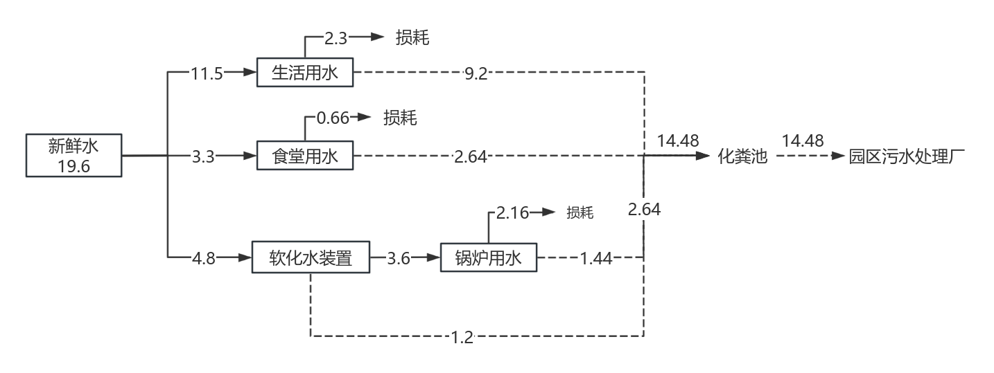  图2-1本项目水平衡图  （3）供电  市政供电，项目年用电量为1200万kWh/a。  （4）供暖  项目生产用热及冬季供暖由3t/h燃气蒸汽锅炉提供。  2.8 建设周期  建设周期预计6个月，计划开工时间2024年4月，计划竣工时间2024年10月。  2.9总平面布置  本项目生产建设地点位于辽宁省鞍山市台安县工业园区内。原料储存与生产工序密切配合，便于物料运输周转以及生产。生产区与生活区分隔开，且项目周围无居民区、学校等敏感点。各功能区内设施布置紧凑，符合工艺操作流程。厂区布局合理，厂区平面布置见附图4。
工艺流程和产排污环节 | 2.10施工期工程分析  2.10.1工艺流程简述  根据建设单位提供资料，计划施工期为6个月（冬季不施工）。本项目属于新建项目，施工期建设内容包括施工期建设内容包括平整场地、主体工程、内部装饰工程、设备安装调试等。施工期期间会产生扬尘、废水、噪声、固体废弃物等污染物。施工期施工流程及排污节点图详见图2-1。  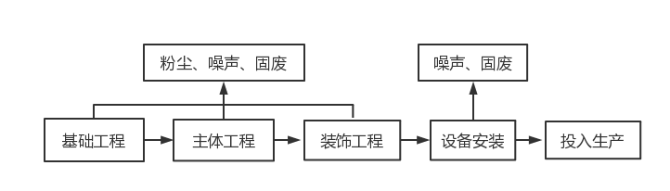  图2-2施工期工艺流程和产污环节示意图  ①基础工程  建设项目基础工程主要为场地的平整、地基开挖和回填。建筑工人利用推土机、挖掘机、装载机等设备将对地块进行建设，使地块内坡度减缓，基础阶段产生的碎石、砂土、黏土等可用作填土材料。该项目地块较为平坦，水土流失量很小，该工段主要污染物为施工机械产生的噪声、粉尘。  ②主体工程  建设项目主体工程主要为现浇钢筋混凝土柱、梁，砖墙砌筑。基础施工完毕后，根据施工图先放样，然后绑扎钢筋，再支模，最后浇筑混凝土。拟建项目混凝土全部采用商品混凝土，浇筑时注入预先拌制均匀的混凝土，随浇随振，振捣均匀，防止混凝土出现孔洞或素浆上浮。整体框架完工后，再进行填充墙施工，建设项目在砖墙砌筑时，首先进行放样，然后再挂线砌筑。该工段工期较长，主要污染物为搅拌机制拌砂浆产生的噪声、扬尘，碎砖和废砂等固废。  ③装饰工程  利用各种加工机械对木材、塑钢等按图进行加工，同时进行屋面制作，然后采用浅色环保型高级涂料和浅灰色仿石涂料喷刷，最后对外露的铁件进行油漆施工，本工段时间较短，且使用的涂料和油漆量较少，有少量的有机废气挥发。  ④设备安装  根据生产需要，将购买的设备进行安装。  2.10.2主要产排污环节  （1）废气  施工期间使用的挖掘机、推土机等重型机车在运行时排放的燃烧废气和扬尘会对周 围环境造成影响。其中施工期对周围环境影响最大的是扬尘。 建筑施工工地扬尘主要包括工地道路扬尘、材料的搬运和装卸扬尘、土方黄沙的堆放扬尘、施工作业场地扬尘等。 由于项目施工中，施工场地周围均设有围墙，厂房外围时设有防尘网，再采取洒水、覆盖等防尘措施，施工现场产生的粉尘对施工现场外的空气质量及主要环境保护目标不 会造成大的影响，并且这种影响将随工程量的逐步减少而减小，至施工结束而完全消失。  （2）废水  施工期废水主要为施工人员的生活污水及建筑废水。  ①建筑废水  施工期产生的施工建筑废水主要为工地开挖、钻孔等产生的泥浆水、各种施工机械 运转的冷却和洗涤水、施工现场清洗水、混凝土养护产生的废水。废水中主要污染物为泥沙，经收集、沉淀处理后回用作施工场地降尘用水，不外排。  ②生活污水  施工人员高峰时约有30人，由于生活污水中污染物较简单，主要是 CODcr 和 NH₃-N，且污染物浓度较低，一般COD约为 300mg/L，NH₃-N约为 25m/L。  （3）噪声  施工机械噪声由各类机械设备所造成，如施工时的推土机、装载机、吊车、挖掘机等，都为点声源。由于施工机械种类繁多，不同的施工阶段需要不同的机械设备。 因此，随着施工进入不同阶段，施工机械噪声对周围环境的影响程度也有所不同。根据类比调查，主要施工机械作业期间产生的噪声源强见下表。  表2-8主要施工机械噪声源强一览表  序号 声源 声级（dB（A））  1 推土机 85  2 挖掘机 95  3 吊车 80  4 搅拌机 80  5 切割机 90  6 装载机 85  7 电钻 80  8 电焊机 85  （4）固体废物  施工期固体废物主要有建筑施工产生的砖块、混凝土碎块、废钢筋等建筑垃圾，以及施工人员产生的生活垃圾。  ①建筑垃圾  项目用地地势较平坦，无需进行大面积的开挖、回填，地基开挖产生的弃土用于较低地面的回填或场地绿化，可在用地范围内平衡，基本无弃土产生。  施工过程中会产生一定量的建筑垃圾，主要是一些废弃的水泥、装修废物及废弃砖头等。建筑垃圾应集中收集后，委托有建筑垃圾运输许可证的单位按照指定的路线运至指定的地点堆放。  ②生活垃圾  施工场地施工人员约为 30人，在此期间生活垃圾按 0.5kg/（人•d）计，则生活垃圾产生量为15kg/d，施工期6个月，故施工期生活垃圾产生量为2.7t。集中收集后由环卫部门负责清运处置。  2.11运营期工程分析  2.11.1运营期工艺流程  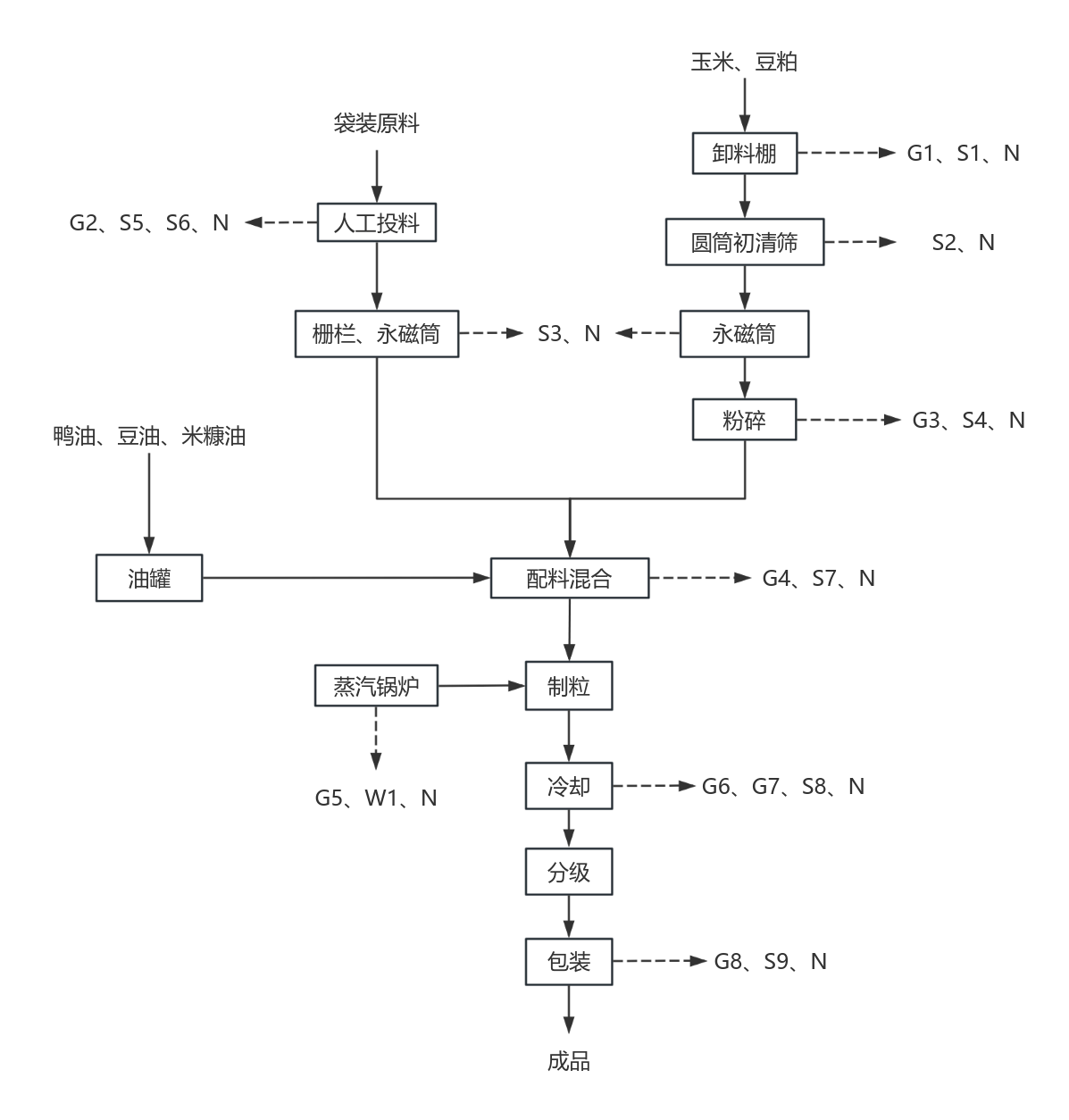  图2-3 工艺流程图  （1）原料接收  袋装原料通过汽车运输到厂区，自卸汽车经地磅称量后将袋装原料卸到主车间原料堆场。主车间保持密闭，故不会产生粉尘。  散装原料（玉米、豆粕）通过汽车运输到厂区，自卸汽车经地磅称量后分别将散装原料（玉米、豆粕）卸到卸料棚内，卸料棚保持密闭，再经斗式提升机分别将玉米提升入玉米库贮存，将豆粕提升入立筒仓、料仓贮存，该过程中将产生机械噪声、卸料粉尘（G1）以及收尘灰（S1）。在卸料口上方设置集气罩+脉冲式布袋除尘器进行除尘。  外购油料（鸭油、米糠油和豆油）通过罐车运输到厂区，罐车经地磅称量后将油料泵入油罐常温保存。储存过程中油料均未达到发烟点，该过程中无挥发性有机物产生。  （2）投料、筛分、磁选  项目采用投料系统分别给料，需要粉碎的粒状原料（玉米、豆粕）从各自原料仓经刮板输送机送入斗式提升机提升到主车间，经封闭式双层圆筒初清筛去除掺杂的绳头、纸片、木屑等杂质，再经封闭式永磁筒去除铁性杂质后进入待粉碎仓。该过程中将产生筛分杂质（S2）、铁质杂质（S3）以及产生机械噪声，由于初清筛为全封闭设备，所以不产生筛分粉尘。  不需要粉碎的袋装原料从人工投料口投入，经过栅栏及永磁筒去除杂物及铁性杂质后经过输送机、输送机、提升机输送至待配料仓等待配料。在投料口设置集气罩+脉冲式布袋除尘器进行除尘。该过程中将产生投料粉尘（G2）、铁质杂质（S3）、收尘灰（S5）、废包装袋（S6）以及机械噪声，项目在各个人工投料口分别设置集气罩+脉冲式布袋除尘器进行除尘，同时对风机安装消声器以减小噪声污染。  （3）原料粉碎  粉碎机是饲料加工过程中减小原料粒度的加工设备。需粉碎的玉米及豆粕经筛分、磁选后进入待粉碎仓，通过喂料器顶部进料口喂入，再由喂料器将物料输送到粉碎机进行粉碎，粉碎后的物料粒径一般小于 1.5mm，由螺旋输送机输送至提升机，提升后经分配器引入待配料仓。本项目设有4台粉碎机，其中3台为豆粕粉碎机，1台为玉米粉碎机，每台粉碎机连接一套脉冲式布袋除尘器。该过程中将产生粉碎粉尘（G3），收尘灰（S4）、以及产生机械噪声。  （4）配料混合  油罐区的油脂直接通过管路输送至主车间混合机中进行配料。其余物料通过刮板机和提升机输送至主车间混合机进行配料，项目配料混合工段共设置 2 套配料秤及混合机，配料仓内的原料采用自动化控制系统按照配比进行精度配料，以中央控制系统对称重传感器信号等进行监测，通过配料秤斗进行配料至双轴桨叶混合机中；各种原辅料按照配比投加至双轴桨叶混合机中进行充分混合后通过刮板输送机、提升机及分配器送至制粒工段待制粒仓中，每台混合机连接一套脉冲式布袋除尘器进行除尘。该过程中将产生混合粉尘（G4）、收尘灰（S7）以及产生机械噪声。  （5）调质、制粒  调质目的即将配合好的干粉料调质成为具有一定水分、一定湿度利于制粒的粉状饲料。调质过程使用蒸汽调制，项目使用1台3t/h 生物质锅炉提供制粒所需蒸汽。来自配料混合工段的物料通过调质器进行调质，然后用高温蒸汽直接加热物料至80℃熟化，熟化过程约一分半钟后，直接进入制粒机缓冲仓。此过程会产生锅炉废气（G5）、锅炉排污水+软化处理废水（W1）以及产生机械噪声。  调质均匀的物料被均匀地分布在制粒机中的压辊和压模之间，这样物料由供料区压紧进入挤压区，被压辊钳入模孔连续挤压开分，形成柱状的饲料，随着压 模回转，被固定在压模外面的切刀切成颗料状饲料，本项目饲料造粒粒径在 5mm-14mm之间。调质制粒过程中将产生机械噪声，由于制粒机为全封闭设备，所以不产生粉尘。  （6）冷却 、分级  制成的饲料进入逆流冷却塔进行抽风冷却，冷却将加入物料的热量由空气带走的一个物理过程。冷却后的颗粒料通过提升机进入平面回转分级筛中，分级筛与管道间使用软管全密闭连接，合格物料进入成品仓中，过细颗粒或过粗颗粒重新进入制粒机中，未成形粉料进入制粒机缓冲仓中。该过程中产生的主要污染为机械设备噪声和冷却过程产生的冷却粉尘（G6）、异味（G7）及收尘灰（S8）。冷却系统连接一套旋风刹克龙除尘器进行除尘。  （7）成品打包  成品打包是饲料加工的最后一道工序。成品仓下安装有打包称，打包称根据调试设定好的量，自动定量包装，然后由缝包机缝合袋口，完成加工过程。打包过程会产生包装粉尘（G8）、收尘灰（S9）及设备噪声。打包机上方设置集气罩+脉冲式布袋除尘器处理废气。  建设项目生产过程中主要产污环节和排污特征见下表。  表2-9 主要产污环节和排污特征  类别 编号 产生点 污染物 去向  废气 G1 卸料工序 颗粒物 集气罩+脉冲式布袋除尘器+15m高排气筒  G2 投料工序 颗粒物 集气罩+脉冲式布袋除尘器+15m高排气筒  G3 粉碎工序 颗粒物 集气罩+脉冲式布袋除尘器+15m高排气筒  G4 混合工序 颗粒物 集气罩+脉冲式布袋除尘器+15m高排气筒  G5 燃气锅炉 颗粒物、二氧化硫、氮氧化物 低氮燃烧+8m高排气筒  G6 冷却工序 颗粒物 集气罩+旋风刹克龙除尘器+15m高排气筒  G7 异味 车间密闭  G8 包装工序 颗粒物 集气罩+脉冲式布袋除尘器+15m高排气筒  G9 食堂 油烟 油烟净化器  废水 W1 燃气锅炉 COD、SS、氨氮、BOD₅ 经化粪池处理后排入园区污水处理厂  W2 生活办公 COD、SS、氨氮、BOD₅  W3 食堂 COD、SS、氨氮、BOD₅、动植物油 经隔油池处理后通过化粪池处理后排入园区污水处理厂  固体废物 S1、S4、S5、S7、S8、S9 废气处理 除尘器除尘灰 集中收集存放于仓库内，回用与生产  S2 初清筛 筛分杂质 集中收集存放于一般固体废物暂存间内，定期外售  S3 磁选 金属杂质  S6 袋装辅料投料 废包装袋  S9 生活办公 生活垃圾 统一收集后由环卫部门定期清运  S10 废气处理 废布袋 由厂家定期回收更换，厂区内不存储  S11 实验室 实验室废液 集中收集存放于危险废物暂存间内，委托有资质单位处理  S12 设备维修 废机油、废液压油、废齿轮油 由设备厂家定期维修，厂区内不存储  S13 废油桶  噪声 N 生产设备 噪声 /
与项目有关的原有环境污染问题 | 本项目建设前所在地为闲置工业用地，地块内裸露土壤无明显颜色异常、油渍等污染或化学腐蚀痕迹情况，土壤正常无异味。无工业废水排放沟渠、水塘、水井；无工业废水地下输送管线、储存池；无产品、原辅材料、油品的地下储罐、输送管线；无危险化学品、危险废物等有毒有害物质储存或堆放。本项目一期建设内容主要为仓储类构筑物建设，主要包括玉米库、门卫、消防水池及泵房、料仓及消防控制室，现已建设完毕，并未生产，不涉及污染物排放。  因此无现有污染问题，无现有污染问题。

三、区域环境质量现状、环境保护目标及评价标准
区域  环境  质量  现状 | 3.1环境质量现状  3.1.1大气环境质量现状  （1）区域环境空气质量  根据《鞍山市生态环境质量公报（2022年）》，项目所在区域空气质量达标区判定情况如下表所示。  表3-1区域空气质量现状评价表  污染物 年评价指标 现状浓度 标准值 占标率 达标情况  SO₂ 年平均质量浓度 14μg/m³ 60μg/m³ 23.33% 达标  NO₂ 年平均质量浓度 26μg/m³ 40μg/m³ 65.00% 达标  PM_{2.5} 年平均质量浓度 32μg/m³ 35μg/m³ 91.43% 达标  PM₁₀ 年平均质量浓度 58μg/m³ 70μg/m³ 82.86% 达标  CO 24h平均第95百分位数 1.6mg/m³ 4mg/m³ 40.00% 达标  O₃ 日最大8h滑动平均值的第90百分位数 141μg/m³ 160μg/m³ 88.13% 达标  综上，区域空气质量现状的SO2年平均质量浓度、NO2年平均质量浓度、PM2.5年平均质量浓度和PM10年平均质量浓度、CO95百分位数日平均浓度、O390百分位8h平均质量浓度能均可满足《环境空气质量标准》（GB3095-2012）及其修改单中二级标准的要求。因此判定项目所在区域为环境空气质量达标区。  （2）特征污染物  为进一步了解项目所在区域大气环境质量现状，本项目引用辽宁浩桐环保科技有限公司于2023年1月4日~2023年1月6日对所在区域空气环境质量现状监测数据，监测点位位于本项目南侧的1581m。  ①监测因子：总悬浮颗粒物；  ③监测频率：连续监测3天，总悬浮颗粒物监测日均值。  监测结果及评价见表3-2。  表3-2 环境空气质量现状监测结果表  坐标 污染物 采样时间 评价标准 监测浓度范围 最大浓度占标率/% 超标率 达标 情况  经度 纬度  122.38184838° 41.39163479° 总悬浮颗粒物（μg/m³） 日均值 0.3 0.035~0.038 12.57 0 达标  引用数据距离本项目1581m，TSP满足《环境空气质量标准》（GB3095-2012）及其修改单中二级标准的要求。  3.1.2地表水环境质量状况  根据《鞍山市生态环境质量简报（2022年）》，本项目区域地表水小柳河丁家柳河桥断面水质数据如下表所示。  表3-3 2022年小柳河丁家柳河桥断面水质数据  污染物 COD 高锰酸盐指数 总磷  年均浓度 25.9 8.8 0.282  由上表可知，小柳河丁家柳河桥断面水质类别符合《地表水环境质量标准》（GB3838-2002）IV类标准。  3.1.3声环境质量状况  本项目位于鞍山市台安县工业园区，属于工业园区，为声环境质量3类区。厂界外周边50米范围内不存在声环境保护目标，不需要进行现状监测。  3.1.4生态环境  本项目为污染影响类项目，用地性质属于工业用地，本项目不属于产业园区外建设项目新增用地，且用地范围内不含有生态环境保护目标，故不需开展生态现状调查。  3.1.5电磁辐射  本项目不涉及电磁辐射，无需进行相关调查。  3.1.6地下水、土壤环境  本项目不存在土壤、地下水污染途径，无需开展地下水、土壤环境质量现状调查。
环境  保护  目标 | 3.2环境保护目标  3.2.1大气环境  本项目厂界外500米范围内无自然保护区、风景名胜区、居住区等大气环境保护目标。  3.2.2声环境  本项目厂界外50米范围内无声环境保护目标。  3.2.3地下水环境  本项目厂界外500米范围内无地下水集中式饮用水水源和热水、矿泉水、温泉等特殊地下水资源，厂界外500米范围内无分散式地下水饮用水源。  3.2.4生态环境  本项目为新建项目，在辽宁台安经济开发区内，不新增用地，无生态环境保护目标。
污染  物排  放控  制标  准 | 1.废气排放标准  （1）施工期废气  施工期大气污染物排放执行《施工及堆料场地扬尘排放标准》（DB21/2642-2016）表1扬尘排放监控浓度限值。  表3-4 扬尘排放标准限值单位：mg/m³  污染物名称 区域 浓度限值（连续5min平均浓度）  颗粒物（TSP） 城镇建成区 0.8  （2）运营期废气  ①锅炉废气  本项目所建燃气锅炉应执行《锅炉大气污染物排放标准》（GB13271-2014） 表 3 中燃气锅炉特别排放限值要求，具体标准值见下表。  表 3-5 《锅炉大气污染物排放标准》（GB13271-2014）单位：mg/m³  污染物 颗粒物 SO₂ NOx 烟气黑度（林格 曼黑度，级）  标准值 20 50 150 ≤1  根据《锅炉大气污染物排放标准》（GB 13271-2014）要求：“燃油、燃气锅炉烟囱不低于 8m，新建锅炉房的烟囱周围半径 200m 距离内有建筑物时，其烟囱应高出最高建筑物 3m”。本项目锅炉房高7.1m，故本项目锅炉设置排气筒高度为8m。  ②生产废气  项目生产过程中产生的颗粒物（即粉尘）执行《大气污染物综合排放标准》（GB16297-1996）表 2 中二级排放标准。  表 3-6 《大气污染物综合排放标准》（GB16297-1996）  污染物 最高允许排放浓度（mg/m³） 最高允许排放速率（kg/h） 无组织排放监控浓度限值  排气筒高 度（m） 二级 监控点 浓度  颗粒物 120 15 3.5 周界外浓度最高点 1.0mg/m³  根据《大气污染物综合排放标准》(GB16297-1996)中“7.1排气筒高度除须遵守表列排放速率标准值外，还应高出周围200m 半径范围的建筑 5m 以上，不能达到该要求的排气筒，应按其高度对应的表列排放速率标准值严格50%执行”，本项目生产线排气筒周围200m 半径范围的最高建筑物为主车间，高度41m，排气筒高度为15m，不能满足“高出周围 200m 半径范围的建筑5m以上”要求，故颗粒物排放速率按照标准值的50%执行，为1.75kg/h。  ③食堂油烟  本项目食堂灶头共2个，食堂油烟排放执行《饮食业油烟排放标准（试行）》（GB18483-2001）中小型标准要求。  表3-7 《饮食业油烟排放标准（试行）》（GB18483-2001）  规模 小型  最高允许排放浓度（mg/m³） 2.0  净化设施最低去除效率（%） 60  ④恶臭气体  本项目制粒冷却过程中会有恶臭气体产生，执行《恶臭污染物排放标准》（GB14554-93）中表1标准。  表3-8 《恶臭污染物排放标准》（GB14554-93）  污染物 单位 二级  新改扩建  臭气浓度 无量纲 20  2.废水污染物排放标准  项目生活污水、锅炉排污水及反冲洗废水经厂内化粪池处理后排入园区污水处理厂，废水中pH执行《污水综合排放标准》（GB8978-1996），其余污染物执行《辽宁省污水综合排放标准》（DB21/1627-2008）中排入污水处理厂标准，见下表。  表3-9 《辽宁省污水综合排放标准》（DB21/1627-2008）  污染物名称 浓度限值 单位  pH（无量纲） 6~9 /  COD 300 mg/L  BOD₅ 250 mg/L  SS 300 mg/L  氨氮 30 mg/L  磷酸盐（以P计） 5.0 mg/L  动植物油 20 mg/L  3.噪声排放标准  （1）施工期噪声执行《建筑施工场界环境噪声排放标准》（GB12523-2011）。  表3-10建筑施工厂界环境噪声排放标准  昼间 夜间  70 55  （2）运营期厂界噪声执行《工业企业厂界环境噪声排放标准》（GB12348-2008）中3类标准。  表3-11工业企业厂界环境噪声排放标准  类别 昼间 夜间  3类 65 55  4.固体废物  一般工业固体废物贮存、处置执行《一般工业固体废物贮存和填埋污染控制标准》（GB18599-2020），分类执行 《固体废物分类与代码目录》（2024年）。危险废物厂内暂存执行《危险废物贮存污染控制标准》（GB18597-2023）有关规定。
总量  控制  指标 | 根据辽宁省环境保护厅《关于进一步加强建设项目主要污染物排放总量指标审核和管理的通知》（辽环综函〔2020〕380号）文件的要求，生态环境部印发《关于做好“十四五”主要污染物总量减排工作的通知》（环办综合函〔2021〕323 号），并结合最新的管理部门要求，确定总量控制类污染物为氮氧化物、化学需氧量、氨氮、VOCs。  结合本项目的排污特点，本项总量控制指标为氮氧化物、COD_{Cr}、NH₃-N。  ①氮氧化物：  本项目氮氧化物排放量采用产污系数法计算：  式中：E_{j}—核算时段内第j种污染物排放量，t；  R—核算时段内燃料耗量，万m³；天然气年用量为90万m³。  β_{j}—产污系数，kg/万m³，根据《排污许可证申请与核发技术规范锅炉》（HJ953-2018），本项目取9.36kg/万m³（低氮燃烧）  η—污染物的脱除效率。由于产污系数中已为低氮燃烧系数，故取0。  经计算得，3t/h蒸汽锅炉氮氧化物排放量为0.84t/a。  ②COD_{Cr}、NH₃-N  本项目排水口：  CODcr总排放量=4344/a×255mg/L×10⁻⁶=1.11t/a  氨氮总排放量=953.8t/a×28.5mg/L×10⁻⁶=0.12t/a  由园区污水处理厂排水口处理后CODcr 排放浓度为50mg/L，氨氮排放浓度为5mg/L，由园区污水处理厂排入环境量：  CODcr 总量控制指标=4344t/a×50mg/L×10-6=0.22t/a  氨氮总量控制指标=4344t/a×5mg/L×10-6=0.02t/a  综上分析，本项目废水排放总量控制指标为CODcr ：0.22t/a，氨氮：0.02t/a。

四、主要环境影响和保护措施
施工  期环  境保  护措  施 | 4.1施工期环境影响简要分析  本项目施工期主要包括工程用地范围内的场地平整、基础工程，主要建筑设施修建、车间装修、设备安装和工程验收等，从污染程度和范围分析，工程施工废气和噪声对环境污染相对较突出，但施工期为短期行为，随着工程竣工影响基本消除。施工期的具体环境影响分析如下。  本项目施工期产生的污染主要为场地平整、基础工程、主体工程建设过程中产生的噪声、扬尘、固体废物、施工机械尾气，以及辅助工程建设过程中产生的噪声和固体废物。  1、大气污染防治措施  在本项目施工过程中，由于地面平整、设备安装、材料装卸以及材料设备运输等过程产生的施工扬尘和汽车尾气，主要污染因子为粉尘。根据《辽宁省施工及堆料场地扬尘排放标准》（DB21/2642-2016）的相关要求，对以上施工期间产生的扬尘采取如下措施：  （1）施工现场的道路、作业场地采用硬化，经常洒水抑尘，出入口设置自动化洗车设施，保持出场车辆清洁；  （2）施工工地周围应当设置连续、密闭的钢骨架围挡，其高度不得低于3m，不得有污损或破损；  （3）易产生扬尘的物料堆放应当采取覆盖防尘网、洒水抑尘等措施；  （4）应当在每个作业面设立环保垃圾袋专区，配备环保垃圾袋。所有建筑垃圾、地面灰尘等必须清理干净、装袋运走。  （5）机械作业及车辆运输也会排放一定量的废气，可通过尽量减少机械及车辆的作用次数，使用清洁燃料来减少污染。同时，由于施工车辆等数量不会很多，污染物排放量不大，而且施工期结束其排放即为零。此类废气由于排放量不大，通过加强管理，影响的程度与范围也相对小，对周边环境影响不大。  施工期间产生的设备安装等工序产生的焊接烟尘和表面防腐产生的有机废气，由于工程量较小，其产生的污染物量较小，距离敏感目标较远，因此产生的环境影响较小，可接受。采取以上措施后，可使施工期废气对周围环境的影响降至最低。  2、废水污染防治措施  施工废水主要来自施工人员产生的生活污水。本项目施工工期约为6个月，施工期大约平均每天需要工人30人，平均用水量按50L/(人/d)计，其污水排放系数取值0.80，则施工期排放污水量为0.12t/d。项目施工期污水成分较简单，生活污水主要污染物为COD、SS、NH₃-N。施工人员生活污水排入临时防渗化粪池处理后定期清掏，不会对地表水环境产生影响。  3、噪声污染防治措施  施工期噪声源主要是施工机械和运输机械噪声，根据类比调查可知，不同施工阶段具有各自的噪声特性。当多台设备同时作业时，产生噪声叠加，根据类比调查，叠加后的噪声增加3~8dB(A)，一般不会超过10dB(A)。根据《环境噪声与振动控制工程技术导则》（HJ2034-2013），项目施工期的产噪设备噪声级见下表。  表 4-1 主要施工机械设备的噪声源强 单位：dB（A)  施工阶段 施工机械 1m处测量声级 噪声叠加值  场地平整 推土机 85 96.01  挖掘机 95  吊车 80  搅拌机 80  装载机 85  结构 切割机 90 91.51  电钻 80  电焊机 85  （1）施工期噪声特点  ①在不同的施工阶段所投入的设备对环境噪声的影响特征不同，在施工初期，主要是挖、填土方，平整土地，以各种运输车辆噪声为主，施工设备的运行具有分散性，噪声具有流动性和不稳定性特征，对周围环境的影响不太明显；在施工中期固定噪声源增多，如切割、升降、电钻等它们运行使用时间较长、频繁，此阶段对周围环境的影响也较明显。  ②施工噪声对环境的影响很大程度上取决于施工点与敏感点的距离和施工时间，距离越近或在夜间施工时间越长，产生的影响也就越大、越明显。  （2）建议采取以下措施来减轻其影响：  ①项目施工场地设置隔声屏障，高噪声设备周围设置屏蔽物。  ②施工现场优先采用低噪声设备。  ③施工现场合理布局。施工现场的固定噪声源尽量置于远离环境敏感受纳体的位置，重型运载车辆的运行路线，应尽量避开噪声敏感区，尽量减少交通堵塞。  ④加强施工管理，合理安排施工时间。施工期禁止夜间施工，避免同一地点安排大量高噪声设备同时施工，加强管理，可使施工期设备噪声对周围环境的影响在可接受范围内。  噪声中对声环境影响最大的是施工机械噪声，在采取以上噪声防治措施，经距离衰减后，厂界噪声可以满足《建筑施工场界环境噪声排放标准》（GB12523-2011）昼间标准要求，该项目施工噪声不会对周围环境产生明显影响。  4、固废污染防治措施  施工期产生的固体废物主要为建筑垃圾与施工人员的生活垃圾，生活垃圾收集后送至附近垃圾暂存点，最终由环卫部门统一处理；建筑垃圾送往建筑垃圾暂存处，统一定期清运至城建部门指定地点处理。采取以上措施后，施工期固体废物可得到妥善处置，不会对周围环境产生明显影响。
运营  期环  境影  响和  保护  措施 | 4.2运营期环境影响分析  4.2.1废气影响分析  （1）锅炉烟气  本项目3t/h燃气蒸汽锅炉使用天然气作为燃料，年运行300d，每天工作24h，天然气年用量为90万m³。  本次参考《锅炉产排污量核算系数手册》（《排放源统计调查产排污核算方法和系数手册》中“4430工业锅炉（热力供应)行业系数手册”）、《排污许可证申请与核发技术规范锅炉》(HJ953-2018)、《环境保护使用数据手册》、《社会区域类环境影响评价》中产污系数及物料衡算法进行计算。  项目所用天然气符合《中华人民共和国标准 天然气》（GB18720-2018）中二类用气。根据《污染源源强核算技术指南锅炉（HJ991-2018）》和《排污许可证申请与核发技术规范锅炉（HJ953）》，燃天然气锅炉，干烟气排放量的经验公式如下：  V=0.285Qnet,ar+0.343  式中：Vgy：基准烟气量（Nm³ /m³）；  Qnet,ar：气体燃料低位发热量（MJ/m³），取35.4MJ/m³；  计算得：Vgy=10.432Nm³ /m³。天然气年用量为90万m³，3t/h蒸汽锅炉废气量为9388800m³/a，1304m³/h。  锅炉燃天然气污染物产生量根据《污染源源强核算技术指南 锅炉》（HJ991-2018）确定：  ①颗粒物排放量采用产污系数法计算：  式中：E_{j}—核算时段内第j种污染物排放量，t；  R—核算时段内燃料耗量，万m³；天然气年用量为90万m³。  β_{j}—产污系数，kg/万m³，根据《社会区域类环境影响评价》中颗粒物产生量为1.6 千克/万立方米-原料，《环境保护使用数据手册》中的天然气排放系数，每燃100万立方米天然气排放颗粒物80-240kg，本项目取平均值160kg。故本项目取1.6 kg/万m³；  η—污染物的脱除效率。取0。  经计算得，3t/h蒸汽锅炉颗粒物排放量为0.14t/a，颗粒物排放速率为0.02kg/h，排放浓度为15.34mg/m³。  ②二氧化硫排放量采用物料衡算法计算：  式中：Eso₂—核算时段内二氧化硫排放量，t；  R—核算时段内锅炉燃料耗量，万m³；天然气年用量为90万m³。  S_{t}—燃料总硫的质量浓度，本项目燃气按二类天然气计，根据《天然气》（GB17820-2018），S取100mg/m³；  η_{s}—脱硫效率，%；取0。  K—燃料中的硫燃烧后氧化成二氧化硫的份额，量纲一的量，取1.0。  经计算得，3t/h蒸汽锅炉二氧化硫排放量为0.18t/a，二氧化硫排放速率为0.025kg/h，排放浓度为19.17mg/m³。  ③氮氧化物排放量采用产污系数法计算：  式中：E_{j}—核算时段内第j种污染物排放量，t；  R—核算时段内燃料耗量，万m³；天然气年用量为90万m³。  β_{j}—产污系数，kg/万m³，根据《排污许可证申请与核发技术规范锅炉》（HJ953-2018），本项目取9.36kg/万m³（低氮燃烧）  η—污染物的脱除效率。由于产污系数中已为低氮燃烧系数，故取0。  经计算得，3t/h蒸汽锅炉氮氧化物排放量为0.84t/a，氮氧化物排放速率为0.117kg/h，排放浓度为89.72mg/m³。  （2）食堂运行产生油烟  本项目食堂设有2个灶头，为100名员工提供三餐，拟以天然气为燃料。参考《餐饮服务性行业油烟无组织排放核算方法的研究》（施巍、丁勤栋、苏静），小型规模餐饮满负荷排放范围为3g/h~6g/h，本环评按不利情况计算，排放速率取6g/h，本项目年工作300天，每日3餐，食堂每天最大烹饪时间为6小时，风机风量为2000m³/h，则油烟产生量为0.011t/a。  根据《饮食业油烟排放标准》（GB18483-2001）的要求，项目建设单位拟安装油烟净化装置对其产生的油烟进行净化处理，油烟净化效率达到60%以上，净化设备排风量2000m³/h。处理后，油烟排放量为0.0044t/a，排放速率为0.003kg/h，排放浓度为1.47mg/m³，可以达到《饮食业油烟排放标准》（GB18483-2001）中油烟最高允许排放浓度2.0mg/m³的标准限值要求。  （3）生产工序废气  本项目物料输送、转运过程中采用封闭式管道通过气力输送，故物料输送过程中不会产生粉尘。  ①玉米、豆粕卸料废气  运输车辆进入卸料棚内，通过液压杆抬升进行卸料，将玉米和豆粕进入卸入密闭的卸料棚后，通过密闭的提升机，将玉米输送至玉米库，豆粕输送至立筒仓和料仓。卸料粉尘参考《工业逸散性粉尘控制技术》中粒料加工中粒料卸料时粉尘产生系数为0.01kg/t（原料），玉米、豆粕总卸料量为420000t/a，则粉尘产生量为4.2t/a。在卸料口上方设置集气罩收集卸料产生的粉尘，卸料棚密闭（收集效率为90%），经配套的脉冲式布袋除尘器（除尘效率为99%）处理后通过15m高排气筒排放，配套风机风量为7800m³/h。每天卸料时间为8小时，年运行时间为2400h。  则卸料颗粒物有组织排放量为0.038t/a，有组织排放速率为0.016kg/h，有组织排放浓度2.02mg/m³。无组织排放量为0.42t/a，无组织排放速率为0.18kg/h。  ②投料废气  除玉米及油料外其他辅料通过人工投料口投料，辅料采用编织袋包装，辅料拆包后进行投料，参考《逸散性工业颗粒物控制技术》，结合本项目特点，投料产生的颗粒物按0.16kg/t物料装卸量计算。主车间设置辅料投料口1个，预混料投料口3个，共四个人工投料口，辅料总投料量为57000t/a，则粉尘产生量为9.12t/a，每个投料口均设置集气罩收集投料产生的废气（收集效率80%），分别经各自配套的脉冲式布袋除尘器（除尘效率为99%）处理后通过15m高排气筒排放，配套风机风量为3045m³/h，每天投料4小时，年运行时间为1200h。  则投料颗粒物有组织排放量为0.073t/a，有组织排放速率为0.061kg/h，有组织排放浓度19.97mg/m³。无组织排放量为1.82t/a，无组织排放速率为1.52kg/h。  ③粉碎、配料混合、制粒冷却废气  本项目玉米、豆粕等大粒原料进行粉碎、配料混合、制粒冷却等环节均会产生颗粒物。本项目设有4台粉碎机，其中3台为豆粕粉碎机，1台为玉米粉碎机；设有2台混合机，其中1台为颗粒料混合机，1台为粉加粒混合机；设有3套制粒、冷却系统，上述设备均为密闭设备，粉碎、配料混合工序设备均由封闭管线与脉冲式布袋除尘器（除尘效率为99%）直接相连，制粒冷却工序冷却系统与脉冲刹克龙除尘器（除尘效率为70%）直接相连，故废气可全部收集。粉碎、配料混合工序配套风机风量为1440m³/h，制粒冷却工序配套风机风量为30360m³/h，各工序分别通过各自15m高排气筒排放，每天运行时间为8h，年运行时间为2400h。  根据《排放源统计调查产排污核算方法和系数手册》（2021 年）中“132饲料加工行业系数手册”，规模等级为10万吨/年以上的配合饲料颗粒物产生系数为0.041千克/吨-产品，排污系数详见下表。  表4-2 饲料加工行业系数表  产品名称 原料名称 工艺名称 规模登记 污染物指标 系数单位 产污系数  配合饲料 玉米、蛋白质类原料（豆粕等）、维生素等 粉碎+混合+制粒（可不制粒）+除尘 ≥10万吨/年 废气 颗粒物 千克/吨产品 0.041  根据《排放源统计调查产排污核算方法和系数手册》132饲料加工行业中相关描述：根据饲料加工行业的生产特点，将除尘系统纳入生产工艺设备，即产污系数已核算扣减污染治理设施去除的颗粒物。因此产污系数为最终的排放系数。根据企业生产运营经验，项目粉碎段的颗粒物排放系数取0.015千克/吨-产品核算；项目配料混合段的颗粒物排放系数取0.016千克/吨-产品核算；项目制粒冷却段的颗粒物排放系数取0.01千克/吨-产品核算。  则项目粉碎颗粒物有组织排放量为0.075t/a，有组织排放速率为0.031kg/h，有组织排放浓度21.7mg/m³。配料混合颗粒物有组织排放量为0.08t/a，有组织排放速率为0.033kg/h，有组织排放浓度23.15mg/m³。制粒冷却有组织排放量为1.5t/a，有组织排放速率为0.625kg/h，有组织排放浓度20.59mg/m³。  ④制粒冷却过程异味  本项目异味来源主要为豆粕等原料在储存过程中产生的恶臭气味以及饲料生产过程中制粒冷却工段等原料产生的异味或恶臭气体。根据《恶臭污染物排放标准》(GB14554-1993)中对恶臭气体的定义，一切刺激嗅觉器官引起人们不愉快及损坏生活环境的气体均属于恶臭气体。根据文献《臭气强度与臭气浓度间的定量关系研究》(来自《城市环境与城市生态》，2014年8月，第27卷4期)，不同臭气级别对应的臭气浓度情况见下表。  表4-3 臭气级别及臭气浓度情况对应表  级别 嗅觉感觉 臭气浓度区间（无量纲）  0 无臭 <10  1 能稍微感觉出极微弱的臭味，对应检知阈值的浓度范围 <49  2 能勉强辨别出臭味的品质，对应确认阈值的浓度范围 49-234  3 可明显感觉到有臭味 234-1318  4 强烈的臭味 1318-7413  5 让人无法忍受的强烈臭味 》7413  本项目无发酵工艺，故臭味产生较少，且厂区周围500m范围内无居民，采取通风换气控制异味排放。参考同类项目制粒冷却工段产生的恶臭等级在3级左右，为减少异味对周边环境的影响，本项目需加强车间通风换气。制粒冷却工段气体气味在3级，臭气浓度值234-1318无量纲，车间换气窗户共25m²，参考鞍山基本气候情况鞍山平均风速2.8m/s，故每小时换气量为252000m³。车间约3875.65m³，可知每小时空气扩散倍数65倍。经通风后浓度3.6-20.27无量纲，满足《恶臭污染物排放标准》（GB14554-93）排放标准。  ⑤包装废气  本项目年产50万吨饲料，包装量取50万吨，根据《逸散性工业粉尘控制技术》（中国环境出版社，1989 年），粒料加工厂物料装卸产污系数为 0.01kg/t（产品）。则本项目包装粉尘产生量为5t/a，共2个打包口，在每个打包口上方设置集气罩收集包装产生的废气（收集效率80%），经配套的脉冲式布袋除尘器（除尘效率为99%）处理后通过1根15m高排气筒排放，风机风量为3045m³/h，每天运行时间为8h，年包装时间为2400h。  则包装颗粒物有组织排放量为0.04t/a，有组织排放速率为0.017kg/h，有组织排放浓度5.47mg/m³。无组织排放量为1t/a，无组织排放速率为0.42kg/h。  表4-4 废气排放情况一览表  排放源 污染物 排放形式 产生浓度mg/m³ 产生速率kg/h 产生量t/a 治理措施 排放浓度mg/m³ 排放速率kg/h 排放量t/a 排放时间  燃气锅炉 颗粒物 有组织排放 15.34 0.02 0.14 低氮燃烧+8m高排气筒 15.34 0.02 0.14 7200  二氧化硫 有组织排放 19.17 0.025 0.18 19.17 0.025 0.18  氮氧化物 有组织排放 150 0.196 1.41 89.72 0.117 0.84  食堂 油烟 有组织排放 3 0.006 0.009 油烟净化器 1.2 0.0024 0.0036 1500  卸料工序 颗粒物 有组织排放 179.5 1.4 3.4 集气罩+脉冲式布袋除尘器+15m高排气筒 1.79 0.014 0.034 2400  无组织排放 / 0.35 0.84 / 0.35 0.84  投料工序 颗粒物 有组织排放 1997 6.1 7.3 集气罩+脉冲式布袋除尘器+15m高排气筒 19.97 0.061 0.073 1200  无组织排放 / 1.52 1.82 / 1.52 1.82  粉碎工序 颗粒物 有组织排放 2170 3.1 7.5 脉冲式布袋除尘器+15m高排气筒 21.7 0.031 0.075 2400  配料混合工序 颗粒物 有组织排放 2315 3.3 8 脉冲式布袋除尘器+15m高排气筒 23.15 0.033 0.08 2400  制粒冷却工序 颗粒物 有组织排放 68.62 2.1 5 脉冲刹克龙除尘器+15m高排气筒 20.59 0.625 1.5 2400  包装废气 颗粒物 有组织排放 547.3 1.7 4 集气罩+脉冲式布袋除尘器+15m高排气筒 5.47 0.017 0.04 2400  无组织排放 / 0.42 1 / 0.42 1  （4）排放口信息  表4-5 排放口基本情况一览表  编号 排气筒名称 排气筒坐标 排气筒高度（m） 排气筒内径（m） 烟气温度 排气筒类型  经度（°） 纬度（°）  DA001 燃气锅炉排气筒 122.375982 41.404955 8 0.5 80℃ 一般排放口  DA002 食堂排气筒 122.375775 41.404624 6 0.5 25℃ 一般排放口  DA003 卸料工序排气筒 122.377622 41.405292 15 0.5 25℃ 一般排放口  DA004 投料工序排气筒 122.377326 41.405242 15 0.5 25℃ 一般排放口  DA005 粉碎工序排气筒 122.377084 41.405478 15 0.5 25℃ 一般排放口  DA006 配料混合工序排气筒 122.376878 41.405583 15 0.5 25℃ 一般排放口  DA007 制粒冷却工序排气筒 122.376610 41.405720 15 0.5 25℃ 一般排放口  DA008 包装工序排气筒 122.376766 41.405652 15 0.5 25℃ 一般排放口  （5）达标可行性分析  ①生产废气治理设施可行性分析  根据企业提供的工艺流程及工艺特点，项目产尘节点的为原料卸料、粉碎、配料混合、制粒冷却、包装工序。原料卸料、包装工序产生的颗粒物均经集尘装置+脉冲式布袋除尘器处理后分别经排气筒排放，原料粉碎、配料混合均密闭，设备经管道与脉冲式布袋除尘器相连，制粒冷却工序冷却塔与脉冲刹克龙除尘器相连。根据表4-3可知，颗粒物产生量较大，但经对应的除尘措施后，收集后排放的颗粒物大大减少，同时本项目加工时均在厂房内，生产时厂房封闭，封闭厂房对未收集的颗粒物有一定的阻断效果，同时为减少无组织颗粒物的排放，企业采取洒水降尘、控制物料落差等措施，综上，未收集的颗粒物逸散到大气环境中的量较少，本项目排放的颗粒物可满足《大气污染物综合排放标准》（GB16297-1996）中表2标准限值要求。  ②锅炉废气  本项目天然气燃烧会产生锅炉废气，本项目锅炉产生的颗粒物、二氧化硫、氮氧化物产生量较少，同时锅炉配备低氮燃烧器，经处理后的锅炉废气经8m高排气筒有组织排放，根据表4-3可知，锅炉废气（颗粒物、二氧化硫、氮氧化物）排放浓度可以满足《锅炉大气污染物排放标准》（GB13271-2014）中表3“大气污染物特别排放限值”中燃气锅炉标准。  ③食堂油烟  本项目食堂烹饪会产生油烟，油烟经收集后，经净化效率不小于60%的油烟净化器处理后，引至屋顶排放。排放浓度满足《饮食业油烟排放标准（试行）》（GB18483-2001）中油烟浓度限值2mg/m³。  （6）废气治理措施可行性分析  ①本项目为饲料加工项目，原料卸料、粉碎、配料混合、包装工序废气为颗粒物，采用脉冲式布袋除尘器处理后排放，制粒冷却工序采用脉冲刹克龙除尘器处理后排放，属于《排污许可证申请与核发技术规范农副食品加工工业—饲料加工、植物油加工工业》（HJ1110-2020）附录C废气污染可行技术。  ②锅炉废气  根据《排污许可证申请与核发技术规范锅炉》（HJ953-2018）中“表7锅炉烟气污染防治可行技术”要求，燃气锅炉需采用低氮燃烧技术。本项目燃气锅炉设置低氮燃烧器，本项目采用全预混燃气燃烧器，在燃烧之前，供给完全燃烧所需的全部空气，并使燃气与空气充分混合，再经燃烧器喷出进行燃烧，由于预先混合均匀，所以能在较小的过剩空气系数下实现完全燃烧，燃烧温度可以很高。属于《排污许可证申请与核发技术规范锅炉》（HJ953-2018）推荐技术。  （7）非正常工况  本项目非正常工况考虑除尘器运行不稳定或不能运行，导致颗粒物直接外排，非正常工况出现次数为1次/年，非正常工况持续时间按1h计算，一般情况下除尘器不会同时损坏，则非正常工况情况下各个除尘措施运行不稳定或不能运行时各污染物排放情况如下。  污染物源强进行分析。  表 4-6 污染源非正常排放量核算表  序号 污染源 污染物 非正常排放量t 非正常排放浓度mg/m³ 频次及续时间 应对措施  1 卸料工序 颗粒物 0.00011 14.36 1次/年，1h/次 停工检修  2 投料工序 颗粒物 0.00024 79.87 1次/年，1h/次 停工检修  3 粉碎工序 颗粒物 0.00025 173.61 1次/年，1h/次 停工检修  4 配料混合工序 颗粒物 0.00027 185.19 1次/年，1h/次 停工检修  5 制粒冷却工序 颗粒物 0.005 164.69 1次/年，1h/次 停工检修  6 包装废气 颗粒物 0.00013 43.79 1次/年，1h/次 停工检修  由上表可知，在非正常工况下颗粒物的排放存在不达标情况。为防止废气非正常排放，应采取以下措施确保废气达标排放：  ①立即报告车间负责人，并通知操作人员立即停止作业，关闭有关泵、阀门。  ②对设备进行检修，查明故障原因并排除故障。  ③现场处置组划定警戒区域，疏散无关人员，控制无关人员进入现场。  ④立即对排放口进、出口进行密切监测，并将结果迅速、准确汇报给现场指挥。  ⑤当班人员针对监测结果制定调整方案，实施调整。  ⑥待故障排除，废气稳定达标排放后，由领导决定进入日常管理维护。  （8）监测计划  根据《排污单位自行监测技术指南农副食品加工业》（HJ986-2018）、《排污单位自行监测技术指南火力发电及锅炉》（HJ820-2017）、《排污单位自行监测技术指南总则》（HJ819-2017），制定本项目废气监测计划，具体见下表。  表4-7 废气监测计划  监测点位 检测项目 监测频次 执行标准  DA003~DA008 颗粒物 1次/半年 《大气污染物综合排放标准》(GB16297-1996)表2标准限值要求  锅炉废气（DA001） 氮氧化物 1次/月 《锅炉大气污染物排放标准》(GB13271-2014)中表3“大气污染物特别排放限值”中燃气锅炉标准  颗粒物、二氧化硫、林格曼黑度 1次/年  食堂（DA002） 油烟 1次/年 《饮食业油烟排放标准(试行)》(GB18483-2001)中“小型”规模  厂界上风向1个监 测点位，下风向3 个监测点位 颗粒物 1次/半年 《大气污染物综合排放标准》(GB16297-1996)表2标准限值要求  臭气浓度 1次/半年 《恶臭污染物排放标准》（GB14554-1993）  4.2.2废水影响分析  （1）产排污环节  本项目废水主要为生活污水、食堂废水、锅炉排污水和软化处理废水，食堂废水经隔油池处理后同生活污水、锅炉排污水和软化处理废水排入厂区化粪池，经化粪池处理后的废水排入园区污水处理厂。项目废水产生量为14.48t/d，4344t/a，废水排入园区污水处理厂时，综合废水(生活污水、食堂废水、锅炉排污水和软化处理废水)污染物产生及排放情况见下表。  表 4-8 废水产生及排放情况一览表  排放源 污染物 核 算 方 法 产 生 量 t/a 污染物产生 拟采取的处理方式 处理效率 污染物排放 排放去向 排水水质 标准 mg/L  浓度 mg/L 产 生 量 t/a 浓度 mg/L 产 生 量 t/a  综合污水 COD 产污系数法 4344 350 1.52 排入化粪池 15% 255 1.11 生活污水排入化粪池处理后排入园区污水处理厂处理。 300  氨氮 30 0.13 5% 28.5 0.12 30  SS 300 1.30 30% 210 0.91 300  BOD 250 1.09 10% 225 0.98 250  动植物油 30 0.13 / 30 0.13 100  磷酸盐 5 0.021 10% 4.5 0.0195 5  注：食堂污水经隔油池处理后同生活污水排入化粪池，动植物油产生浓度为食堂污水经隔油池处理后的浓度  （2）污水处理厂依托可行性分析  本项目依托园区污水处理厂，该污水处理厂位于工业六路以北，九股河路以西。现已投入使用，处理规模为2.5万m³/d，拟扩大处理能力到5万m³/d，纳管进水标准需要满足《辽宁省污水综合排放标准》（DB1/1627-2008）中表2标准，处理后的污水排放达到《城镇污水处理厂污染物排放标准》（GB8918-2002）中一级A标准，通过管网排放至九股河，最终汇入小柳河。  根据《辽宁台安经济开发区总体规划环境影响报告书》，现排入开园区污水处理厂的废水量为2.05万m³/d，剩余处理能力为4000m³/d，本项目废水排放量为14.48m³/d，园区污水处理厂处理能力可满足本项目需求，且本项目出水水质满足园区污水处理厂的进水水质要求，因此，本项目建设不会对区域地表水环境造成较大的影响。  （3）废水排放口基本信息及纳管标准  废水类别、污染物及污染治理设施信息见下表。  表 4-9 废水类别、污染物及污染治理设施信息表  序号 排放口编号 排放口名称 排放口地理坐标 排放规律 排放标准 mg/L  经度 纬度  1 DW001 生活污水排口 123.43143284° 41.97911991° 间接排放 CODCr 300  SS 300  NH₃-N 30  动植物油 100  BOD₅ 250  磷酸盐 5  废水间接排放口基本情况见下表  表 4-10 废水间接排放口基本情况表  序号 排放口编号 排放方式 排放口地理坐标 废水排放 量/（ t/a） 排放 去向 排放规律 间歇排放时段 收纳污水处理厂信息  经度（°） 纬度（°） 名称 污染物种类 国家或地方污染物排放标准浓度限值/(mg/L)  1 DW001 间接排放 122.375706 41.404428 4772.4 进入城 市污水 处理厂 不连续、间断 24h/a 台安经济开发区污水 处理 厂 CODCr 50  SS 10  NH₃-N 5  动植物油 1  总磷 0.5  BOD₅ 10  废水污染物排放执行标准见下表。  表 4-11 废水污染物排放执行标准表  序号 排放口编号 污染物种类 国家或地方污染物排放标准及其他按规定商定的排放协议  名称 浓度限值/（mg/L）  1 DW001 CODCr 《辽宁省污水综合排放标准》（DB21/1627-2008）表 2 标准。 300  2 SS 300  3 NH₃-N 30  4 动植物油 100  5 磷酸盐 5  6 BOD₅ 250  废水污染物排放信息见下表。  表 4-12 废水污染物排放信息表  序号 排放口编号 污染物种类 排放浓度/（mg/L） 日排放量/（t/d） 年排放量/（t/a）  1 DW001 COD 255 0.0037 1.11  2 氨氮 28.5 0.0004 0.12  3 SS 210 0.0030 0.91  4 BOD 225 0.0033 0.98  5 动植物油 30 0.0004 0.13  6 磷酸盐 4.5 0.000065 0.0195  全厂排放口合计 COD 1.11  氨氮 0.12  SS 0.91  BOD 0.98  动植物油 0.13  磷酸盐 0.0195  （4）监测计划  参考《排污单位自行监测技术指南总则》（HJ918-2017）、《排污单位自行监测技术指南农副食品加工业》（HJ986-2018）并结合项目污染源 分布、污染物性质与排放规律，制定污染源监测计划，废水污染源监测计划见下表。  表 4-13 废水自行监测计划表  类别 监测点 监测项目 监测频率  废水 污水总排口DW001 流量、pH 值、悬浮物、化学需氧量、五日生化需氧量、氨氮、动植物油、磷酸盐 1次/半年  4.2.3运营期噪声影响分析  （1）噪声源及源强  本项目生产过程噪声主要来自生产设备运行产生的噪声，根据同类型项目设备噪声情况类比调查，本项目生产过程中主要设备噪声如下表所示。  表 4-14 主要噪声源强一览表  序号 建筑物名称 声源名称 型号 声压级/（dB（A）） 声源控制措施 空间相对位置/m 距室内边 界距离/m 室内边界 声级 /dB(A） 运行时 段 建筑物插入损 失/ dB(A） 建筑物外噪声  X Y Z 声压级 /dB(A） 建筑物 外距离  1 主车间 风机 4-72-3.6A-2-3kW 85 有限选用低噪声设备，采取隔声减振 196 111 1 72 47.8 昼间 15 32.8 1  2 脉冲式布袋除尘器 LNGM18 85 182 117 1 63 49 15 34  3 永磁筒 TCXT30 90 199 129 1 51 55 15 40  4 圆锥粉料初清筛 SCQZ90×80×110 85 206 147 1 87 46 15 31  5 旋转分配器 TFPX6-300 80 193 160 1 74 42.6 15 27.6  6 粉碎机 / 90 166 102 1 43 57.3 15 42.3  7 风机 / 85 142 109 1 48 51.4 15 36.4  8 脉冲式布袋除尘器 BLMB4 85 149 136 1 57 49.9 15 34.9  9 旋转分配器 TFPX6-300 80 135 148 1 63 44 15 29  10 叶轮喂料器 TWLY100 85 177 151 1 72 47.8 15 32.8  11 辊式粉碎机 / 90 135 116 1 54 55.4 15 40.4  12 风机 / 85 116 131 1 64 48.8 15 33.8  13 脉冲式布袋除尘器 BLMB4 85 94 136 1 49 51.2 15 36.2  14 脉冲式布袋除尘器 BLMB4 85 178 136 1 67 48.5 15 33.5  15 脉冲式布袋除尘器 BLMB4 85 153 167 1 58 49.7 15 34.7  16 风机 / 85 166 159 1 51 50.8 15 35.8  17 脉冲式布袋除尘器 BLMB6 85 170 111 1 76 47.4 15 32.4  18 双轴桨叶式高效混合机 SLHS7_ZL 80 145 146 1 66 43.6 15 28.6  19 风机 SFJ506-3.6C-45kW 85 153 118 1 41 52.7 15 37.7  20 脉冲式布袋除尘器 BLMB4 85 108 212 1 55 50.2 15 35.2  21 环模制粒机 SZLH685×245 90 184 129 1 52 55.7 15 40.7  22 风机 SFJ506-3.6C-45kW 85 189 139 1 33 54.6 15 39.6  23 脉冲式布袋除尘器 BLMB4 85 130 173 1 68 48.3 15 33.3  24 气动震仓器 BAH-40KA 80 120 122 1 46 46.7 15 31.7  25 移动式缝包机组 SZ-1_GK35-7 75 94 159 1 49 41.2 15 26.2  26 风机 5-36-4A-2-3kW 85 104 142 1 46 51.7 15 36.7  27 脉冲式布袋除尘器 BLMB4 85 113 125 1 48 51.3 15 36.3  28 刹克龙 SKLX55-2000_A 75 102 167 1 42 42.5 15 27.5  （2）采取的主要防治措施：  ①在保证工艺生产的前提下尽量选择低噪声设备，降低噪声源强，对风机加装消声设备，同时采取必要的减振、隔震措施；噪声源均设置在封闭厂房内，设施设备应加强日常维护和保养，保证设施设备在正常情况下进行生产作业。  ②对车间合理布局，高噪声设备设置单独的隔声间，阻碍噪声传播，减低噪声排放；  ③加强管理，建立设备定期维护，保养的管理制度，以防止设备故障形成的非正常生产噪声。  （3）预测模式  根据噪声的衰减和叠加特征，本评价采用《环境影响评价技术导则（声环境）》（HJ 2.4－2021）声级预测模式进行预测，模式如下：  ①室内声源  厂房内有 K 个噪声源时，第 i 个声源在室内靠近围护结构（门、窗、墙体）某点处的 A 声级：  $$L_{p1}=L_{w}+10lg\left(\frac{Q}{4πr^{2}}+\frac{4}{R}\right)$$  式中：L_{p1}—靠近开口处（或窗户）室内某倍频带的声压级或A声级，dB；  Lw—点声源声功率级（A计权或倍频带），dB；  Q—指向性因数；通常对无指向性声源，当声源放在房间中心时，Q=1；当放在一面墙的中心时，Q=2；当放在两面墙夹角处时，Q=4；当放在三面墙夹角处时，Q=8；  R—房间常数；$R=Sa/\left(1−a\right)$，S为房间内表面面积，m2；α为平均吸声系数；  r—声源到靠近围护结构某点处的距离，m。  然后按下式计算出所有室内声源在围护结构处产生的i倍频带叠加声压级：  $$L_{pli}\left(T\right)=10lg\left(\sum_{j=1}^{N}{{10}^{0.1L_{plij}}}\right)$$  式中：L_{p1i}(T)—靠近围护结构处室内N个声源i倍频带的叠加声压级，dB；  L_{p1ij}—室内j声源i倍频带的声压级，dB；  N—室内声源总数。  在室内近似为扩散声场时，按下式计算出靠近室外围护结构处的声压级：  $$L_{p2i}\left(T\right)=L_{pli}\left(T\right)−\left(TL_{i}+6\right)$$  式中：$L_{p2i}\left(T\right)$—靠近围护结构处室外N个声源i倍频带的叠加声压级，dB；  L$L_{pli}\left(T\right)$—靠近围护结构处室内N个声源i倍频带的叠加声压级，dB；  $TL_{i}$—围护结构i倍频带的隔声量，dB。  然后按下式将室外声源的声压级和透过面积换算成等效的室外声源，计算出中心位置位于透声面积（S）处的等效声源的倍频带声功率级。  $$L_{w}=L_{p2}\left(T\right)+10lgS$$  式中：Lw—中心位置位于透声面积（S）处的等效声源的倍频带声功率级，dB；  L_{p2}(T)—靠近围护结构处室外声源的声压级，dB；  S—透声面积，m²。  然后按室外声源预测方法计算预测点处的A声级。  ②室外声源  无指向性点声源几何发散衰减  $$L_{p}\left(r\right)=L_{p}\left(r_{0}\right)+20lg\left(r/r_{0}\right)$$  式中：L_{p}(r) —预测点处声压级，dB；  L_{p(r0)} —参考位置r0处的声压级，dB；  r —预测点距声源的距离；  r₀—参考位置距声源的距离。  式中第二项表示了点声源的几何发散衰减：  式中： Adiv——几何发散引起的A声级衰减量，dB;  r——预测点距声源的距离，dB；  r0——参考位置距声源的距离，dB；  ③总声级的计算  设第i个室外声源在预测点产生的A声级为L_{Ain,i}，在T时间内该声源工作时间为t_{in,i}；设第j个等效室外声源在预测点产生的A声级为L_{Ajout,j}，在T时间内该声源工作时间为t_{in,j}，则预测点的总有效声级为：  式中：—建设项目声源在预测点产生的噪声贡献值，dB；  T —用于计算等效声级的时间，s；  N —室外声源个数；  t _{i} —在T时间内 i 声源工作时间，s；  M —等效室外声源个数；  t _{j} —在T时间内 j 声源工作时间，s。  （4）预测结果  项目建成后的厂界噪声影响贡献值预测结果详见下表。  表4-15厂界噪声预测结果  建筑物名称 方位 距离 厂界贡献值dB（A） 执行标准值dB（A） 达标性  昼间 昼间  主车间 东 107 10 65 达标  南 151 7 65 达标  西 28 21.7 65 达标  北 25 22.7 65 达标  根据上表数据表明，该项目投产后，噪声源产生的噪声通过减振、距离衰减、厂房隔声等措施后厂界东、北、南、西侧满足《工业企业厂界环境噪声排放标准》（GB12348-2008）中3类标准。对周围声环境影响较小。  （3）噪声监测计划  根据《排污单位自行监测技术指南 总则》（HJ819-2017）及《排污单位自行监测技术指南农副食品加工业》（HJ986-2018），并结合项目污染源分布、污染物性质与排放规律，以及厂区周边环境特征，制定污染源监测计划，噪声监测计划见下表。  表4-16 噪声自行监测表  类别 监测点位 监测内容 监测频次  噪声 厂界外1m 等效A 声级dB（A） 1季度/次  4.2.4运营期固体废物影响分析  （1）生活垃圾  项目职工100人，年工作为300天，生活垃圾产生量按0.5kg/人·d 计，则项目生活垃圾产生总量约为15t/a，根据《固体废物分类与代码目录》（2024年）可知，废物类别为SW64，废物代码为900-002-S64，生活垃圾委托环卫部门清运处理。  （2）一般工业固废  ①筛分杂质  本项目初清过程中会产生筛分杂质，主要是绳头、纸片、木屑等，杂质产生量按初清原料量的0.005‰计算，则杂质量约为2.1t/a，集中收集后外售处理。根据《固体废物分类与代码目录》（2024年）可知，废物类别为SW59，废物代码为900-099-S59。  ②金属杂质  本项目永磁筒会筛选出原料中掺杂的金属杂质，杂质产生量按产品产量的0.005‰计算，本项目产品产量500000t，则杂质量约为2.5t/a，集中收集后外售处理。根据《固体废物分类与代码目录》（2024年）可知，废物类别为SW59，废物代码为900-099-S59。  ③废包装袋  项目运营过程中原辅材料消耗拆包会产生一定量的废包装，年产生量约为0.5t/a，集中收集后外售处理。根据《固体废物分类与代码目录》（2024年）可知，废物类别为SW59，废物代码为900-099-S59。  ④废布袋  本项目脉冲式布袋除尘器内的布袋需要定期更换，根据建设单位提供的材料，废布袋 2 个月更新一次，废布袋产生量约 50t/a。根据《固体废物分类与代码目录》（2024年）可知，废物类别为SW59，废物代码为900-099-S59。废布袋由厂家定期回收更换，厂区内不存储。  ⑤除尘器除尘灰  生产工艺产生的颗粒物经收集后由除尘器处理，经前文计算，除尘器除尘灰量为36.61t/a，收集后统一回用于生产。根据《固体废物分类与代码目录》（2024年）可知，废物类别为SW59，废物代码为900-099-S59。  ⑥废离子交换树脂  本项目锅炉软化水由离子交换树脂制备，根据企业提供的材料，本项目废离子交换树脂产生量约为0.5t/a。根据《固体废物分类与代码目录》（2024年）可知，废物类别为SW59，废物代码为900-008-S59。废离子交换树脂由厂家定期回收更换，厂区内不存储。  （3）危险废物  ①实验室废液  本项目化验室进行产品检验过程中会产生化验室废液，废液主要为废酸、废碱等。根据《国家危险废物名录》（2021年版），化验室废包装物及废液属于“HW49其他废物”中“非特定行业”中“生产、研究、开发、教学、环境检测（监测）活动中，化学和生物实验室（不包含感染性医学实验室及医疗机构化验室）产生的含氰、氟、重金属无机废液及无机废液处理产生的残渣、残液，含矿物油、有机溶剂、甲醛有机废液，废酸、废碱，具有危险特性的残留样品，以及沾染上述物质的一次性实验用品（不包括按实验室管理要求进行清洗后的废弃的烧杯、量器、漏斗等实验室用品）、包装物（不包括按实验室管理要求进行清洗后的试剂包装物、容器）、过滤吸附介质等”，危废代码为900-047-49，危险特性为T，C，I，R。据企业提供资料，实验废液产生量为0.0035t/d，1.04t/a。化验室废液安全收集后在危险废物贮存点暂存，定期委托有资质单位安全处置。  ②废机油、废液压油、废齿轮油及废油桶  本项目设备运行、维修中会使用机油、液压油、齿轮油，会产生废机油、废液压油、废齿轮油，根据《国家危险废物名录》（2021年版），属于“HW08废矿物油与含矿物油废物”中“使用工业齿轮油进行机械设备润滑过程中产生的废润滑油”，废物代码为“900-217-08”，危险特性为T，I。本项目废机油、废液压油、废齿轮油产生量为0.5t/a，由设备厂家统一到厂维修，废机油、废液压油、废齿轮油厂家回收带走，不在厂区内贮存。本项目设备运行、维修中会产生废油桶，废油桶属于“HW49废特定行业”中“含有或沾染毒性、感染性危险废物的废弃包装物、容器、过滤吸附介质”，废物代码为“900-041-49”，危险特性为T/In。本项目废油桶产生量为40个/a（0.04t/a），由设备厂家统一到厂维修，废机桶厂家回收带走，不在厂区内贮存。  表4-17 项目危险废物情况一览表  贮存场所名称 危险废物名称 危险废物类别 危险废物代码 产生量（t/a） 产生工序 形态 产废周期 危险特性 防治措施  危险废物贮存点 实验室废液 HW49 900-047-49 1.04 化验分析 液态 不定期 T/C/I/R 收集后在危险废物贮存点暂存，定期委托有资质单位安全处置  表4-18 建设项目危险废物贮存场所基本情况表  序号 贮存场所（设施） 名称 危险废物名称 危险废物类别 危险废物代码 位置 占地面积 贮存方式 贮存 能力 贮存 周期  1 危险废物贮存点 实验室废液 HW49 900-047-49 厂区西北侧 10m² 桶装 2t 1次/半年  表 4-19 本项目固体废物污染源源强核算结果及相关参数一览表  序号 名称 类别代码 产生量（t/a） 暂存方式 形态 治理措施  1 生活垃圾 900-002-S64 15 暂存于垃圾桶内 固态 定期委托环卫部门清运  2 筛分杂质 900-099-S59 2.1 集中收集后存放于一般工业固体废物暂存间内 固态 外售  3 金属杂质 900-099-S59 2.5 集中收集后存放于一般工业固体废物暂存间内 固态 外售  4 废包装袋 900-099-S59 0.5 集中收集后存放于一般工业固体废物暂存间内 固态 外售  5 废布袋 900-099-S59 50 / 固态 由厂家定期回收更换，厂区内不存储  6 除尘器除尘灰 900-099-S59 36.61 集中收集后存放于一般工业固体废物暂存间内 固态 回用于生产  7 废离子交换树脂 900-008-S59 0.5 / 固态 由厂家定期回收更换，厂区内不存储  8 实验室废液 900-047-49 1.04 集中收集后在危险废物贮存点暂存 液态 定期委托有资质单位安全处置  9 废机油、废液压油、废齿轮油 900-217-08 0.5 / 液态 由设备厂家到厂维修，厂家回收带走，不在厂区内贮存。  10 废油桶 900-041-49 0.04 / 固态 由设备厂家统一到厂维修，厂家回收带走，不在厂区内贮存。  本项目新建15m²（5×3m）一般固废暂存间，1F，高度3m，位于主车间北侧，封闭建设。  项目固体废物收纳、存放、处理过程应按照以下管理措施执行：  1、建立完善的固体废物管理制度，生活垃圾定时清扫，定时收集；  2、厂区各处设生活垃圾桶，厂内设立一般工业固废收集点，统一收集；  3、生产设备产生的一般工业固废按照环评要求处理，严禁私自处理；  4、贮存、处置场的使用单位，应建立档案制度。应将入场的一般工业固体废物的种类和数量以及下列资料。详细记录在案，长期保存，供随时查阅。  一般固体废物存放在一般固废贮存点，分区存放，不得随意倾倒或者堆放。总体来说，本项目一般工业固废均得到综合利用或妥善处理，其控制措施经济、实用、有效，均符合《一般工业固体废弃物贮存、处置场污染控制标准》（公告[2013]第 36 号）中的有关废渣的处理规定。因此本项目对一般工业固废的控制措施是可行的。  本项目危险废物年产生量10t 以下，不进行危险废物自行利用处置，无危险废物经营许可证，因此界定为危险废物简化管理单位，应建设危险废物贮存点。本项目设置1座危险废物贮存点，面积为10m²（4×2.5m），1F，高3m，位于主车间西北侧。本项目建设后，危险废物产生量为1.04t/a。最大贮存容量为2t，可容纳全厂1年的危废储量。  （4）危险废物贮存点管理要求  1）危险废物贮存场所环境影响  ①按照《危险废物贮存污染控制标准》(GB18597-2023)，本项目危废贮存点所处地质条件稳定且已采取防渗措施，结合区域环境条件，危废贮存点选址的可行性。  ②本项目危废贮存点可容纳全厂1年的危险废物储量。本项目危废贮存点的储存能力满足要求。  ③本项目危废贮存点内危险废物均密闭保存，废物贮存过程中不会对环境空气、地表水、地下水、土壤以及环境敏感保护目标造成影响。  2）危险废物收集、贮存措施  建设单位设置危废贮存点1处，本次评价要求，建设单位应按照《危险废物贮存污染控制标准》(GB18597-2023)要求进行危废贮存点建设。  根据《中华人民共和国固体废物污染环境防治法》中“第四章危险废物污染环境防治的特别规定”，该项目应执行以下规定:对危险废物的容器和包装以及收集、贮存、处置危险废物的设施、场所，必须设置危险废物识别标志；必须按照国家有关规定申报登记;必须按照国家有关规定处置，不处置的，由所在地县级以上人民政府环境保护行政主管部门责令限期改正，逾期不处置或者处置不符合国家有关规定的，由所在地县级以上地方人民政府环境保护行政主管部门指定单位按照国家有关规定处置，处置费用由产生危险废物单位承担。  对危险废物的收集、暂存按国家标准有如下要求：  ①危险废物的收集包装  a)有符合要求的包装容器、收集人员的个人防护设备；  b)危险废物的收集容器应在醒目位置贴有危险废物标签，在收集场所醒目的地方设置危险废物警告标识。所有收集容器必须密闭；  c)危险废物标签应标明以下信息：主要化学成分或危险废物名称、数量、物理形态、危险类别、安全措施以及危险废物产生单位名称、地址、联系人及电话。  危险废物管理标识见下图。  危险废物贮存图形符号 危险废物标签标识  图4-1 危险废物管理标识图  ②危险废物的暂存要求  危险废物堆放场应满足《危险废物贮存污染控制标准》(GB18597-2023)有关规定，本项目危废贮存点基本情况见表4-11。危废贮存点应做到以下几点：①用以存放装载液体、半固体危险废物容器的地方，必须有耐腐蚀的硬化地面，且表面无裂隙；②基础必须防渗，防渗层为至少1m厚黏土层(渗透系数≤10⁻⁷cm/s)，或2mm厚高密度聚乙烯，或至少2mm厚的其他人工材料(渗透系数≤10⁻¹⁰cm/s)；③危险废物的贮存设施、场所以及危险废物的容器和包装物，必须在明显位置设置危险废物识别标志；④危险废物的贮存设备和设施必须具有防风、防雨、防晒、防渗漏等功能，场所应有雨棚或围堰、围墙；⑤项目投产运行后，应与有危废处置资质的单位签订危废协议，定期将危废交由有资质单位处置。⑥应配备通讯设备、照明设施、安全防护服装及工具，并设有报警装置和应急防护设施。⑦应及时清运贮存的危险废物，实时贮存量不应超过3吨。  3）危险废物处置、转运管理要求  实验室废液、器皿及设备前两次清洗废液、废弃研发样品、废弃试剂瓶、废弃药品包装袋、废滤膜、废活性炭、污泥作为危废，应由具有《危险废物经营许可证》并可以处置该类废物的单位进行处理处置，并严格执行危险废物转移联单制度，在危险废物转移前三日内报告移出地环境保护行政主管部门，并同时将预期到达时间报告接受地环境保护行政主管部门。  4）危险废物贮存点环境管理要求  ①贮存点应具有固定的区域边界，并应采取与其他区域进行隔离的措施。  ②贮存点应采取防风、防雨、防晒和防止危险废物流失、扬散等措施。  ③贮存点贮存的危险废物应置于容器或包装物中，不应直接散堆。  ④贮存点应根据危险废物的形态、物理化学性质、包装形式等，采取防渗、防漏等污染防治措施或采用具有相应功能的装置。  ⑤贮存点应及时清运贮存的危险废物，实时贮存量不应超过3吨。  本项目危险废物的收集、暂存、处置均按照《危险废物贮存污染控制标准》（GB18597-2023）及《危险废物收集、贮存、运输技术规范》（HJ2025-2012）、《危险废物转移联单管理办法》等有关规定执行，具备环境可行性。在采取相应的措施以后，本项目产生的危险废物不会对环境造成二次污染。  综上，本项目产生的固废通过采取相应的处理措施，可得到清洁、合理的处置，去向明确，不会产生二次污染，不会对周边环境产生影响。  4.2.5地下水、土壤  （1）地下水  本项目原料和产品多为固态，且储存于封闭的原料车间和成品车间内，采取袋装、桶装或钢板仓散装方式储存，且原料、产品中不含有毒有害物质及重金属等，基本不会对地下水环境造成影响。地下水污染源主要是化粪池可能发生的渗漏、动植物油储罐、危险废物贮存点发生泄漏。  （2）土壤  本项目运营期废气污染物主要为颗粒物、二氧化硫、氮氧化物，废气经处理后排放量较少；同时，企业在厂区内采取绿化措施，因此大气沉降对周边土壤环境较小。  企业针对可能对地下水造成影响的各环节，根据《环境影响评价技术导则 地下水环境》（HJ610-2016）分区依据，将本项目分为重点防渗区、一般污染区和简单防渗区三个区域，具体分区情况见下表。  表4-20 分区防渗措施一览表  污染区 构筑物名称 防渗技术要求  简单防渗 主厂房、锅炉房 /  一般 防渗区 化粪池、隔油池、一般工业固体废物暂存间 等效黏土防渗层Mb≥1.5m，K≤10⁻⁷cm/s；或参照GB16889执行  重点 防渗区 油储罐区、危险废物贮存点 等效黏土防渗层Mb≥6.0m，K≤10⁻⁷cm/s；或参照GB18598执行  4..2.6生态  本项目位于辽宁省鞍山市台安县工业园区内，不属于产业园区外建设项目新增用地且用地范围内含有生态环境保护目标的情况；本项目营运期各污染物均通过切实有效的治理措施处理后达标排放，对生态环境影响较小。  4..2.7环境风险  （1）环境风险识别与分析  根据对企业的生产特征分析，结合物质危险性识别，根据不同的功能系统划分功能单元，对企业的生产过程潜在危险性及危险途径进行识别，具体见下表。  表4-21 环境风险物质情况  危险单元 风险类别 主要风险物质 主要危害对象  天然气管道 火灾爆炸 天然气 环境空气  主车间 火灾爆炸 机油 环境空气  火灾爆炸 液压油 环境空气  火灾爆炸 齿轮油 环境空气  本项目天然气采用管道供应，场内不设储罐，厂内天然气最大储存量为管道内天然气贮存量，天然气管道管径108mm，长度80 m，天然气密度为0.814kg/Nm³，即最大储存量0.35t，天然气主要成分为甲烷，因此天然气参照甲烷的临界量。  本项目风险物质数量与临界量比值Q计算见下表。  表4-22 建设项目Q值一览表  序号 危险物质名称 CAS号 最大存在总量qn/t 临界量Qn/t Q值  1 甲烷 10049-04-4 0.35 0.5 0.7  2 机油 / 0.1 2500 0.00004  3 液压油 / 0.25 2500 0.0001  4 齿轮油 / 0.2 2500 0.00008  项目Q值∑ 0.7  由上表可知，项目Q值=0.70022＜1，因此，无需设置专项评价。  （2）环境风险影响分析  本项目存在的主要风险为天然气发生泄漏、火灾、爆炸等危害，当出现天然气管道破裂事故时，可能带来下列危害：天然气若立即着火即产生燃烧热辐射，在危害距离内的人会受到热辐射伤害；天然气若未立即着火可形成爆炸气体云团，遇火就会发生爆炸，在危险距离以内，人会受到爆炸冲击波的伤害，建筑物会受到损伤；若天然气超过一定浓度时可能会导致泄漏点附近人员窒息。  泄漏：本项目厂区内管道天然气暂存量较少，泄漏对周围大气、地表水及地下水影响较小。  火灾、爆炸：天然气为易燃气体，与空气能形成爆炸性混合物，容易发生火灾爆炸，除爆炸冲击波和热辐射伤害之外，火灾和爆炸过程中天然气燃烧后主要产生水、CO、CO₂等物质，对下风向一定范围内的空气环境质量产生影响。发生火灾后，救援过程中产生的消防废水如果控制不当，可能进入雨水管网或下渗，造成地表水和地下水污染。  （3）环境风险防范措施  ①天然气输送管道的设计、布置须符合相关要求，必须与其他构筑物有足够的间隔距离。厂区总平面布置须符合防范事故要求，有应急救援设施及救援通道、应急疏散及避难所，配备一定数量的干粉灭火器等消防器材。  ②如果管路、阀门、软管发生泄漏，在查明原因并消除缺陷之前应停止与泄漏部位相关的作业。  ③加强巡检，巡检除应注意借助有关检漏工具或仪器发现管道泄漏迹象外，更积极的做法是还要记录和报告可能对管道存在潜在的危害。  ④阀的关闭原则上应从上游开始进行，若燃气在输送中，不能急速关闭阀门。  ⑤建立有效的通报系统。此系统最基本要求为运转时间、记录保存、通报方法、非上班时间通报方法和通报的及时性，最重要的是接到通报后的回应。  ⑥应急预案  根据《辽宁省突发环境事件应急预案备案行业名录（试行）》（辽环综函〔2020〕192号）文件要求，建设单位应当尽快编制（或委托相关技术单位编制）突发环境事件应急预案。建设单位的突发环境事件应急预案的编制、评估、备案和实施等，应按《企业事业单位突发环境事件应急备案管理办法（试行）》（环发〔2015〕4号）等相关规定执行。  综上，本项目不存在重大危险源，项目发生风险的几率很小，对危险废物采取相应的防范措施，控制其风险，加强对全体员工防范事故风险能力的培训，可降低风险发生的几率和造成的影响。本项目风险处于可接受水平，风险管理措施有效、可靠，从风险角度而言是可行的。  4.2.8环境管理  为切实加强环境保护工作，搞好全厂污染源的监控，需配备专职或兼职环保管理人员2人，负责企业环保工作，其职责如下：  ①贯彻执行《中华人民共和国环境保护法》及其相关法律、法规，按国家的环保政策、环境标准及环境监测要求，制定环境管理规章制度，并监督执行；  ②掌握本企业各污染源治理措施工艺、设备、运行及维护等资料，掌握废物综合利用情况，建立污染控制管理档案；  ③检查企业环保设施的运行情况，领导和组织本企业的环境监测工作，制定应急防范措施，一旦发生风险排污应及时组织好污染监测工作，并分析原因，总结经验教训，杜绝污染事故的发生；  ④制定生产过程中各项污染物排放指标以及环保设施的运行参数，定期考核统计；  ⑤推广应用先进的环保技术和经验，组织开展环保专业技术培训，搞好环境保护的宣传工作，增强全厂人员的环境保护意识；  ⑥根据《固定污染源排污许可分类管理名录(2019年版)》，本项目应做好排污许可登记工作；  ⑦根据《建设项目竣工环境保护验收暂行办法》的规定，建设项目竣工后，建设单位应当如实查验、监测、记录建设项目环境保护设施的建设和调试情况，编制验收监测报告；  ⑧监督本项目环保设施的安装、调试等工作，坚持“三同时”原则，保证环保设施设计、施工、运行与主体工程同时进行；  ⑨环境管理台账，设置专职人员开展台账记录、整理、维护和管理工作。记录应按照电子化储存和纸质储存两种形式同步管理，保存期限不少于5年以上，做好原辅料、生产运行、废气治理设施、废气排放、固体废物管理等台账管理工作；  ⑩增强职工全员环保意识，组织开展本企业的应急预案培训和演练，杜绝生产过程中污染事故的发生。  4.2.9保投资核算  本次项目总投资12000万元，其中环保投资约71.5万元，环保投资占项目总投资0.60%。建设项目环保投资具体见下表。  表4-23 环保投资估算一览表  时段 类型 环保设施 环保投资（万元）  施工期 废气 沿施工场地设置高2.5m围挡、防尘网、洒水抑尘 3  废水 新建临时化粪池、沉淀池各1个 1  运营期 废气 新增13个脉冲式布袋除尘器+集气罩+15m排气筒 22  新增3个脉冲刹克龙除尘器+15m排气筒 8  新增1套燃气锅炉低氮燃烧器+8m高排气筒 10  新增食堂油烟净化器+楼顶排气筒 1  废水 新增1个化粪池 2  新增食堂隔油池 1  新增1个排污口 2  噪声 固定设备设置隔声减振措施、风机消声 10  固废 新增10个生活垃圾桶 0.3  新增1个15m²的一般工业固体废物暂存间 0.5  新增1个10m²的危险废物贮存点 0.7  防渗 储油罐区、危险废物贮存点重点防渗，化粪池、隔油池、一般工业固体废物暂存间一般防渗、主车间、锅炉房简单防渗 10  合计 71.5  4.2.10三本账  建设项目三本帐内容见下表。  表4-24 技改前后污染物排放“三本账”分析表 单位: t/a  类别 主要污染物 现有一期工程排放量 本次技改项目排放量 以新带老削减量 技改后全厂排放量 排放增减量  废气 颗粒物 0 5.602 0 5.602 +5.602  二氧化硫 0 0.18 0 0.18 +0.18  氮氧化物 0 0.84 0 0.84 +0.84  油烟 0 0.0036 0 0.0036 +0.0036  废水 COD 0 1.11 0 1.11 +1.11  氨氮 0 0.12 0 0.12 +0.12  SS 0 0.91 0 0.91 +0.91  BOD 0 0.98 0 0.98 +0.98  动植物油 0 0.13 0 0.13 +0.13  磷酸盐 0 0.0195 0 0.0195 +0.0195  一般工业 固体废物 生活垃圾 0 15 0 15 +15  筛分杂质 0 2.1 0 2.1 +2.1  金属杂质 0 2.5 0 2.5 +2.5  废包装袋 0 0.5 0 0.5 +0.5  废布袋 0 50 0 50 +50  除尘器除尘灰 0 36.61 0 36.61 +36.61  废离子交换树脂 0 0.5 0 0.5 +0.5  危险废物 实验室废液 0 1.04 0 1.04 +1.04  废机油、废液压油、废齿轮油 0 0.5 0 0.5 +0.5  废油桶 0 0.04 0 0.04 +0.04

五、环境保护措施监督检查清单
内容  要素 | 排放口(编号、  名称)/污染源 | 污染物项目 | 环境保护措施 | 执行标准
大气环境 | 燃气锅炉（DA001） | 颗粒物、二氧化硫、氮氧化物 | 低氮燃烧+8m高排气筒 | 《锅炉大气污染物排放标准》（GB13271-2014） 表 3 中燃气锅炉特别排放限值要求
 | 食堂（DA002） | 油烟 | 油烟净化器+引至楼顶排放 | 《饮食业油烟排放标准（试行）》（GB18483-2001）中小型标准要求
 | 卸料工序  （DA003） | 颗粒物 | 脉冲式布袋除尘器+15m高排气筒 | 《大气污染物综合排放标准》（GB16297-1996）表 2 中二级排放标准
 | 投料工序  （DA004） | 颗粒物 | 脉冲式布袋除尘器+15m高排气筒
 | 粉碎工序  （DA005） | 颗粒物 | 脉冲式布袋除尘器+15m高排气筒
 | 配料混合工序  （DA006） | 颗粒物 | 脉冲式布袋除尘器+15m高排气筒
 | 制粒冷却工序  （DA007） | 颗粒物 | 脉冲刹克龙除尘器+15m高排气筒
 | 包装工序  （DA008） | 颗粒物 | 脉冲式布袋除尘器+15m高排气筒
 | 无组织 | 颗粒物 | / | 《大气污染物综合排放标准》（GB16297-1996）表 2 中二级排放标准
 |  | 臭气浓度 | 通风换气 | 《恶臭污染物排放标准》（GB14554-93）中表1标准
地表水环境 | 综合废水（DW001） | pH、COD、氨氮、SS、BOD、动植物油、磷酸盐 | 食堂污水经隔油池后同生活污水和锅炉排污水+软化处理废水经化粪池处理后排入园区污水处理厂 | pH执行《污水综合排放标准》（GB8978-1996），其余污染物执行《辽宁省污水综合排放标准》（DB21/1627-2008）中排入污水处理厂标准
声环境 | 生产设备 | 噪声 | 选用低噪声设备、采取相应的减振、降噪、隔声、距离衰减、风机消声等措施 | 《工业企业厂界环境噪声排放标准》（ GB12348-2008）3类标准
电磁辐射 | / | / | / | /
固体废物 | 生活垃圾由环卫部门统一清运。金属杂质、废包装袋集中收集后外售处理。废布袋、废离子交换树脂由厂家定期回收更换，厂区内不存储。除尘器除尘灰收集后回用于生产。实验室废液收集后暂存于危险废物贮存点，委托有资质单位处理，废机油、废液压油、废齿轮油及废油桶由设备厂家统一到厂维修，厂家回收带走，不在厂区内贮存。
土壤及地下水  污染防治措施 | 主车间、锅炉房简单防渗，化粪池、隔油池、一般工业固体废物暂存间一般防渗处理，应满足等效黏土防渗层Mb≥1.5m，K≤10⁻⁷cm/s；或参照GB16889执行。动植物油储罐区、危险废物贮存点重点防渗处理应满足等效黏土防渗层Mb≥6.0m，K≤10⁻⁷cm/s；或参照GB18598执行
生态保护措施 | 无
环境风险  防范措施 | 本项目危险物质为天然气及机油、液压油、齿轮油，不构成重大危险源。在认真落实本报告提出的各项风险防范和应急措施后,项目的风险处于可防控的水平。加强废气治理设施的日常运行管理及维护，建立台账管理制度，确保治理设施正常稳定运行。加强用火管理，厂区内严禁烟火，配备一定数量的干粉灭火器等消防器材，锅炉房内配备燃气泄漏报警器，并定期检查确保其可正常使用，加强电气设备及线路检查,防止线路和设备老化造成的引发事故;制定严格的生产操作规程，加强作业工人的安全教育，杜绝工作失误造成的事故。
其他环境  管理要求 | 1、排污许可  根据《排污许可管理办法(试行)》及《固定污染源排污许可分类管理名录(2019年版)》相关规定，应在产生排污行为前按照规定取得排污许可登记管理。  2、排放口规范化  （1）排污口位置：排污口位置必须合理确定，按环监〔1996〕470 号文件要求进行规范化管理。  （2）排污口监控：对主要废气排放口（排气筒）、废水排放口实行定期监控，以便及时掌握污染源动态，预防污染事故的发生；同时所有排气筒应设有观测、取样、维修通道，采样孔和采样平台、楼梯等设置，设置应符合《污染源监测技术规范》和《固定源废气监测技术规范》要求。  （3）排污口立标：项目污染物排放口应按国家《环境保护图形标志》（GB15562.1-1995，GB15562.2-2020），设置国家环境保护总局统一制作的环境保护图形标志牌，见图5-1。  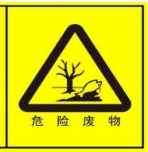  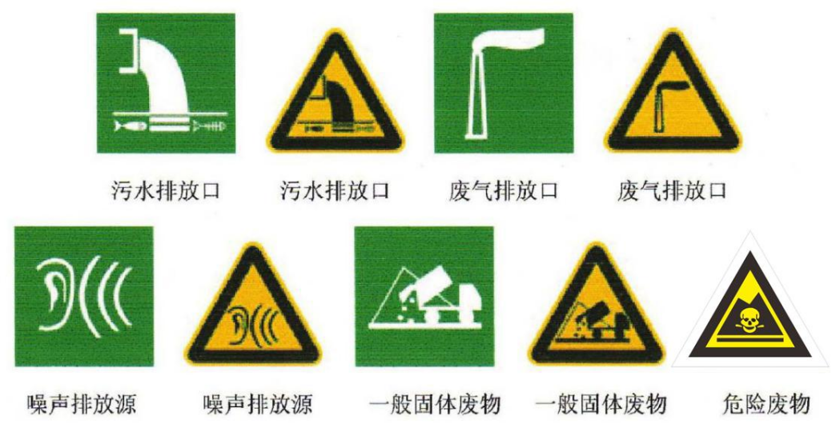  图5-1排放口图形标志  3、环境管理  为了贯彻执行国家环保法的有关法律法规，对项目“三废”排放实行监控，确保建设项目社会、经济、环境效益协调发展，协助地方环保职能部门工作，为厂区的生产管理和环境管理提供保证。建设单位需设置专门的环境管理人员，以对厂区内的环境问题进行管理和监测。  4、竣工环境保护设施验收  根据《建设项目竣工环境保护验收暂行办法》的规定，建设项目竣工后，建设单位应当如实查验、监测、记载建设项目环境保护设施的建设和调试情况，编制验收监测报告。  5、运行台账  排污单位应按照HJ944要求建立环境管理台账制度,落实环境管理台账记录的责任单位和责任人，明确工作职责，包括台账的记录、整理、维护和管理等，台账记录频次和内容须满足排污许可证环境管理要求,并对台账记录结果的真实性、完整性和规范性负责。排污单位环境管理台账应真实记录基本信息、生产设施运行管理信息、污染防治措施运行管理信息、监测记录信息及其他环境管理信息等。生产设施、污染防治设施、排放口编码应与排污许可证副本中载明的编码一致。

六、结论
本项目的建设符合“三线一单”管理及相关规划的要求，项目在认真落实“三同时”的前提下，运营过程中只要认真贯彻执行国家的环保法律、法规，切实落实本次环评提出的各项环保措施，对污染源采取各项治理措施后废气、废水、噪声可达标排放，固体废物合理处置，对周围环境影响较小。从环保角度出发，本项目的建设是可行的。

附表

建设项目污染物排放量汇总表
项目  分类 | 污染物名称 | 现有工程  排放量（固体废物产生量）① | 现有工程  许可排放量  ② | 在建工程  排放量（固体废物产生量）③ | 本项目  排放量（固体废物产生量）④ | 以新带老削减量  （新建项目不填）⑤ | 本项目建成后  全厂排放量（固体废物产生量）⑥ | 变化量  ⑦
废气 | 颗粒物 | 0 | 0 | 0 | 5.602 | 0 | 5.602 | +5.602
 | 二氧化硫 | 0 | 0 | 0 | 0.18 | 0 | 0.18 | +0.18
 | 氮氧化物 | 0 | 0 | 0 | 0.84 | 0 | 0.84 | +0.84
 | 油烟 | 0 | 0 | 0 | 0.0036 | 0 | 0.0036 | +0.0036
废水 | COD | 0 | 0 | 0 | 1.11 | 0 | 1.11 | +1.11
 | 氨氮 | 0 | 0 | 0 | 0.12 | 0 | 0.12 | +0.12
 | SS | 0 | 0 | 0 | 0.91 | 0 | 0.91 | +0.91
 | BOD | 0 | 0 | 0 | 0.98 | 0 | 0.98 | +0.98
 | 动植物油 | 0 | 0 | 0 | 0.13 | 0 | 0.13 | +0.13
 | 磷酸盐 | 0 | 0 | 0 | 0.0195 | 0 | 0.0195 | +0.0195
一般工业  固体废物 | 生活垃圾 | 0 | 0 | 0 | 15 | 0 | 15 | +15
 | 筛分杂质 | 0 | 0 | 0 | 2.1 | 0 | 2.1 | +2.1
 | 金属杂质 | 0 | 0 | 0 | 2.5 | 0 | 2.5 | +2.5
 | 废包装袋 | 0 | 0 | 0 | 0.5 | 0 | 0.5 | +0.5
 | 废布袋 | 0 | 0 | 0 | 50 | 0 | 50 | +50
 | 除尘器除尘灰 | 0 | 0 | 0 | 36.61 | 0 | 36.61 | +36.61
 | 废离子交换树脂 | 0 | 0 | 0 | 0.5 | 0 | 0.5 | +0.5
危险废物 | 实验室废液 | 0 | 0 | 0 | 1.04 | 0 | 1.04 | +1.04
 | 废机油、废液压油、废齿轮油 | 0 | 0 | 0 | 0.5 | 0 | 0.5 | +0.5
 | 废油桶 | 0 | 0 | 0 | 0.04 | 0 | 0.04 | +0.04
注：⑥=①+③+④-⑤；⑦=⑥-①

附件1 委托书

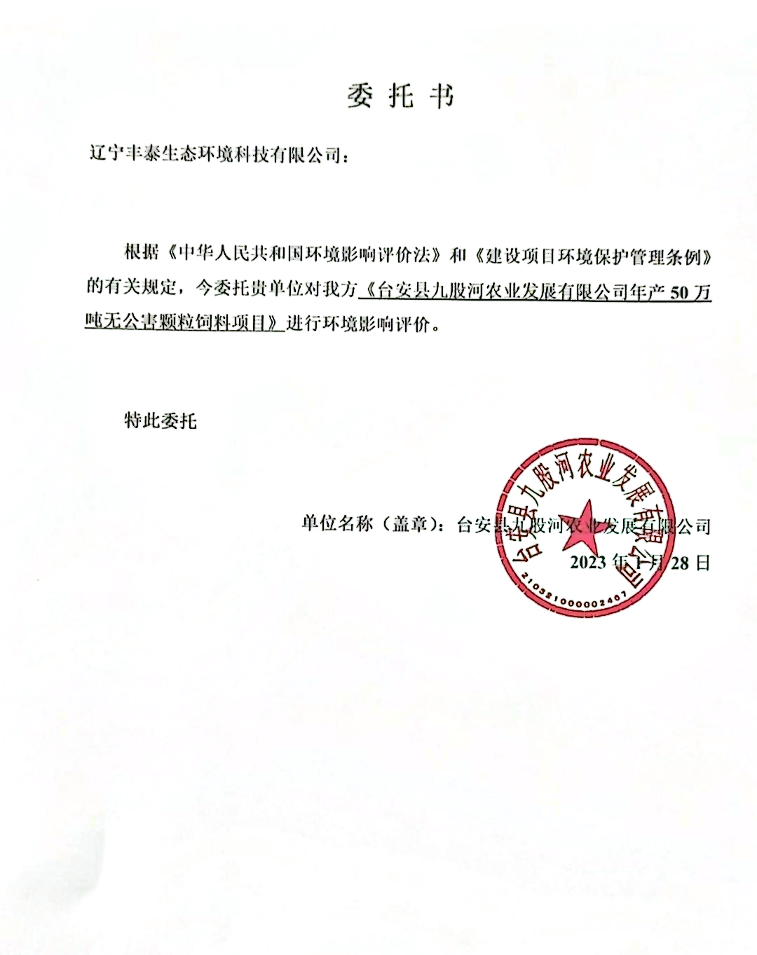

附件2备案证明
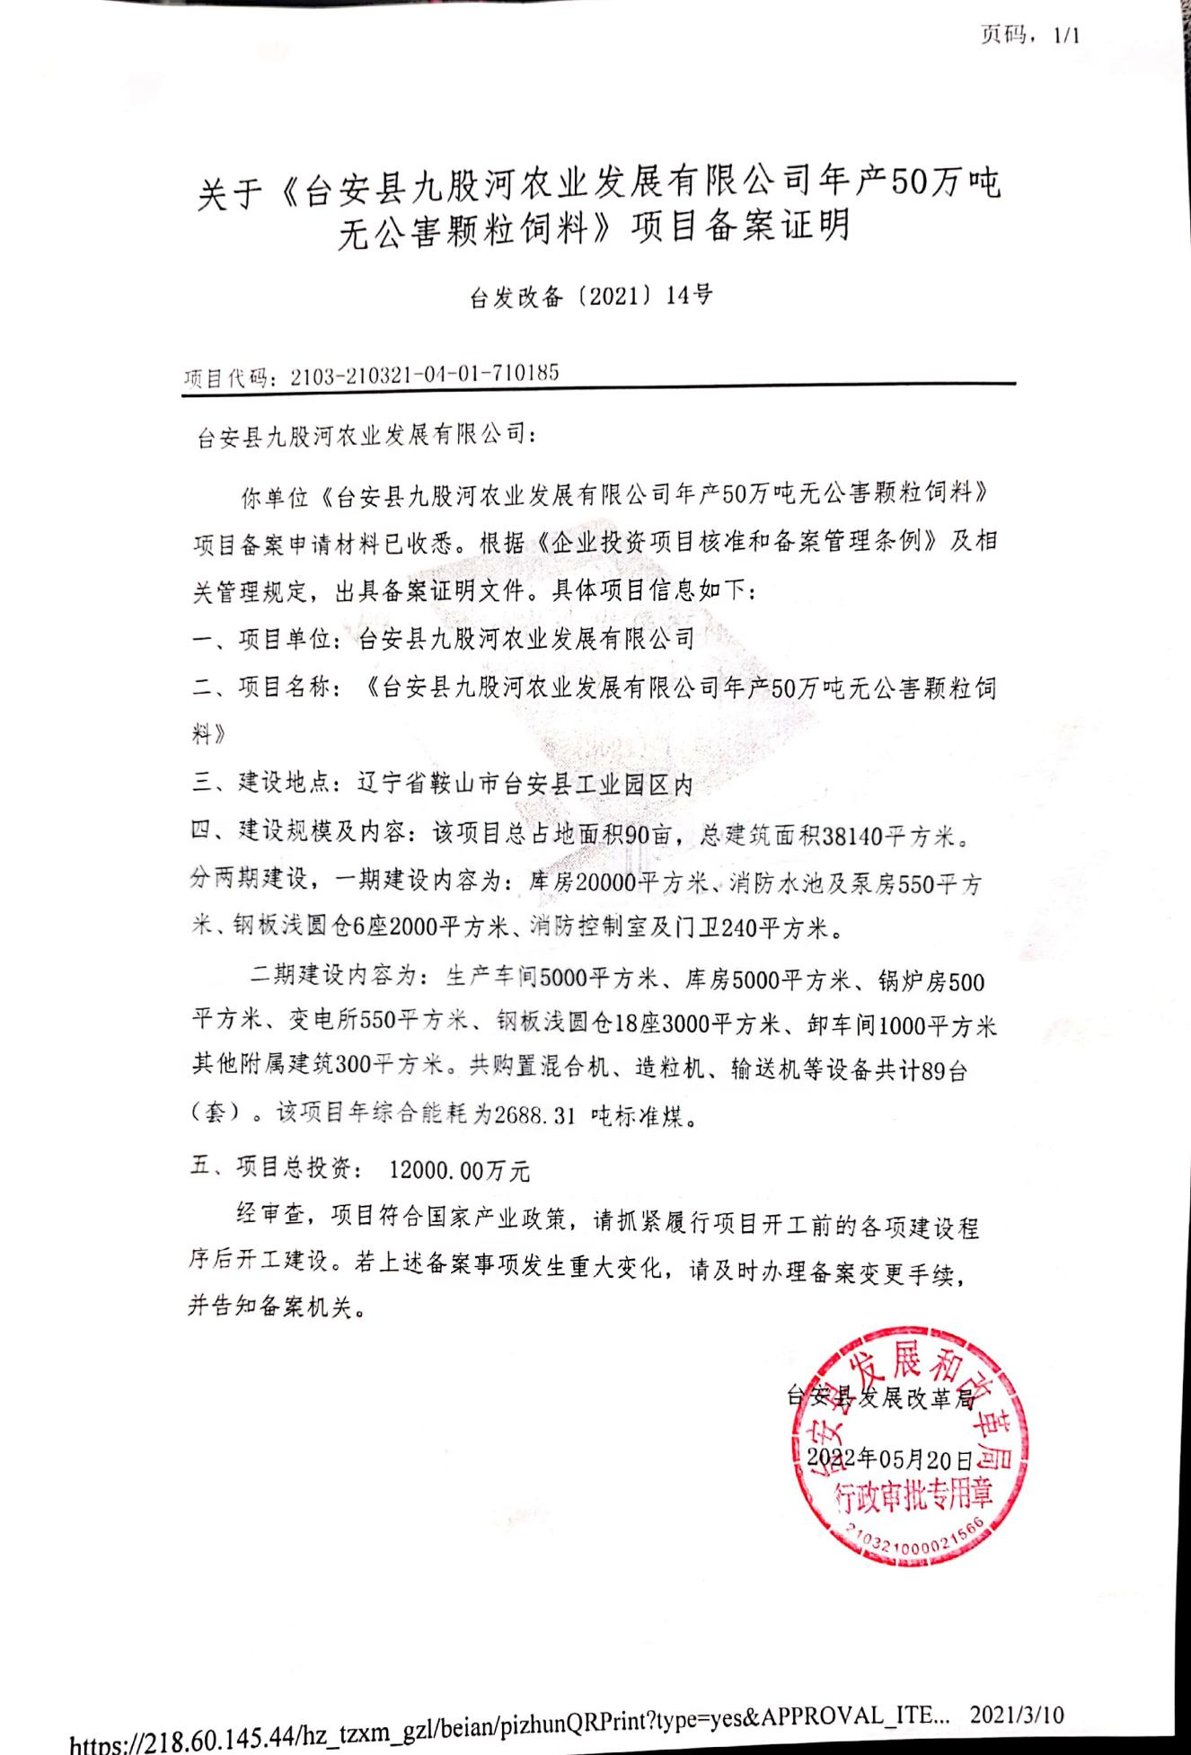

附件3 选址意见
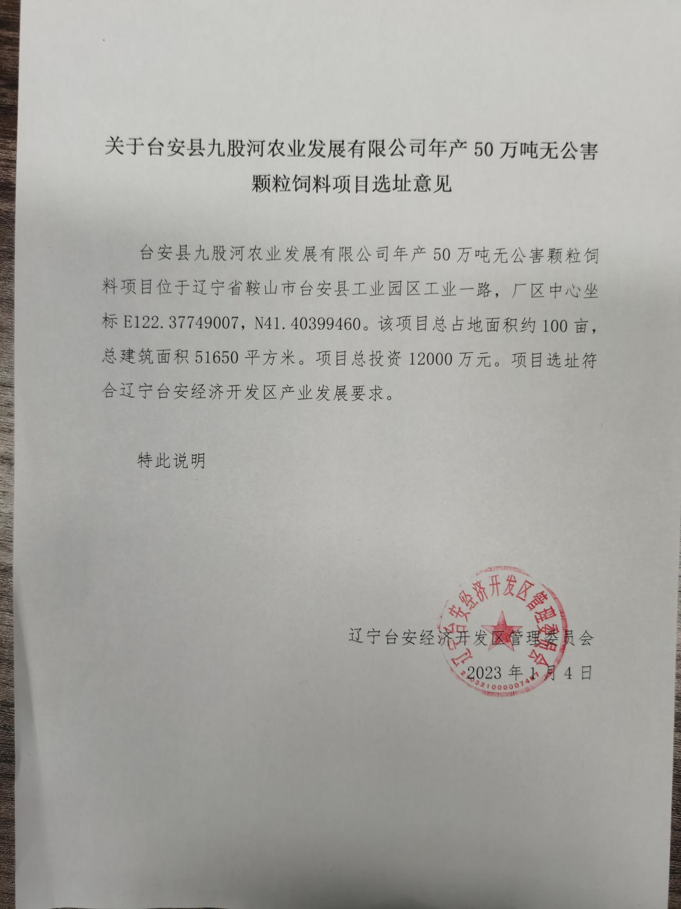

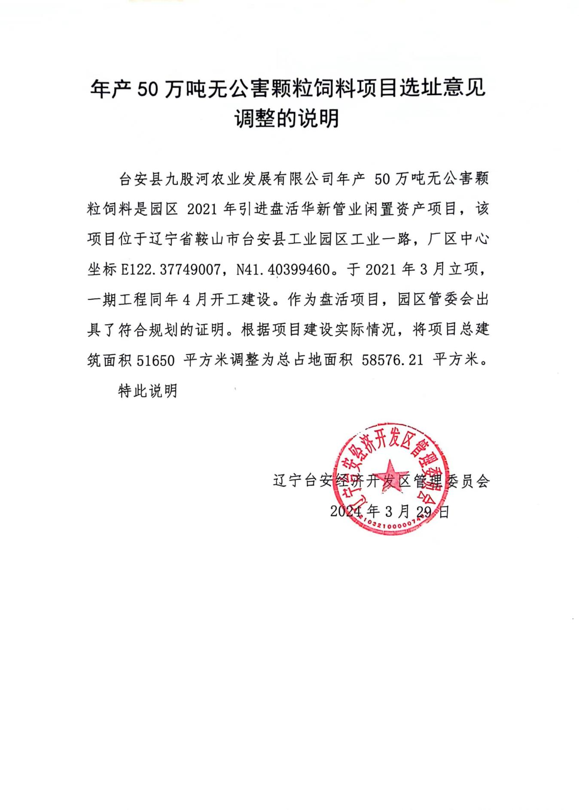

附件4 土地证
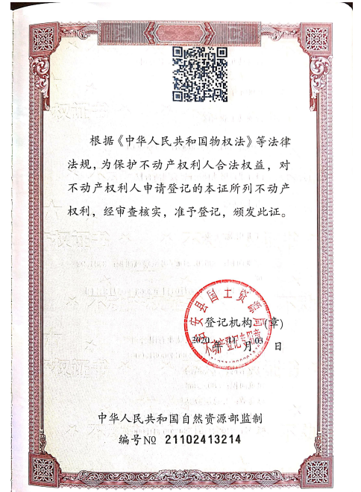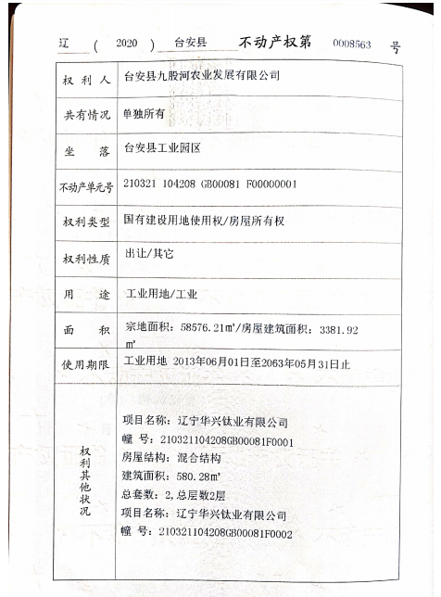

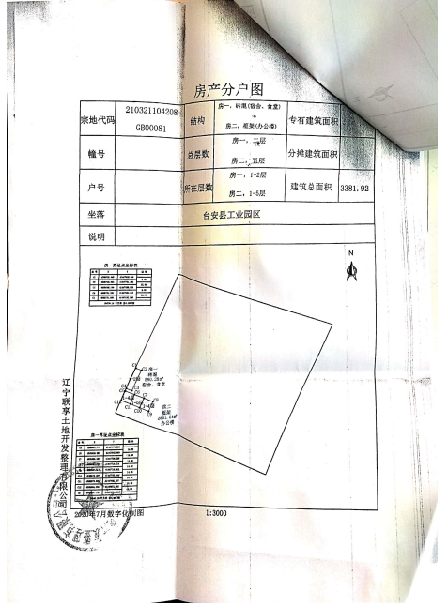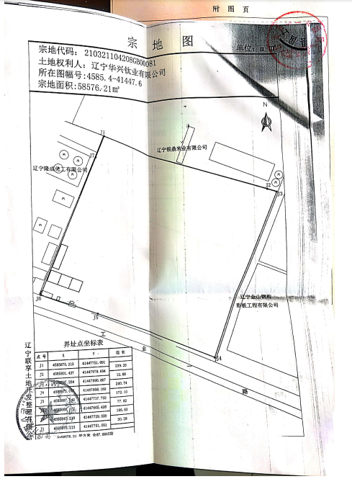

附件5 转让协议
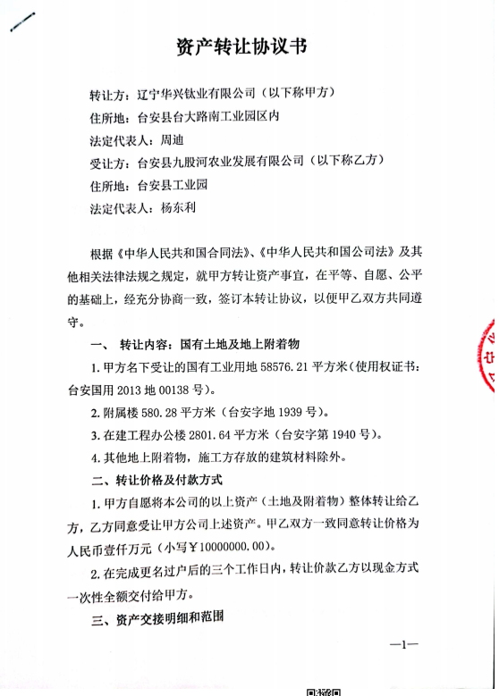
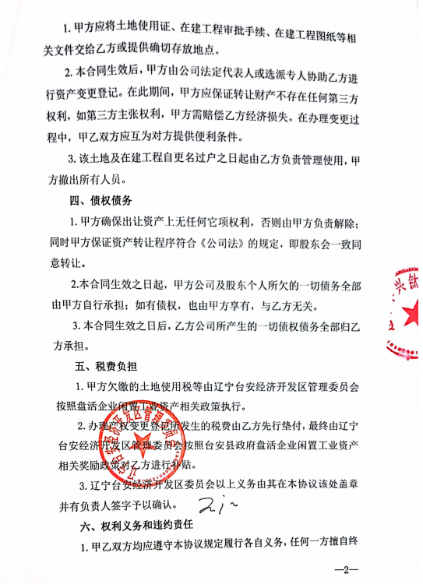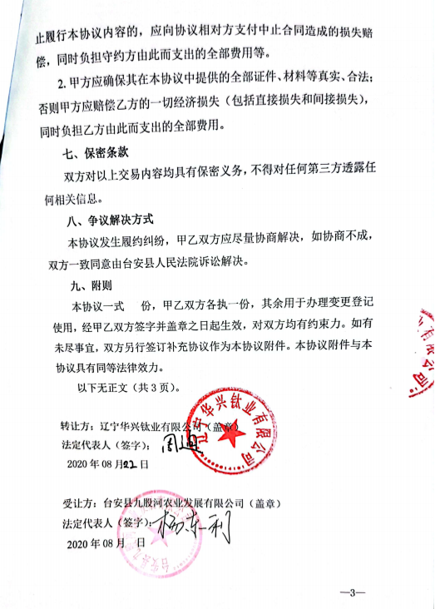

附件6 三线一单查询表

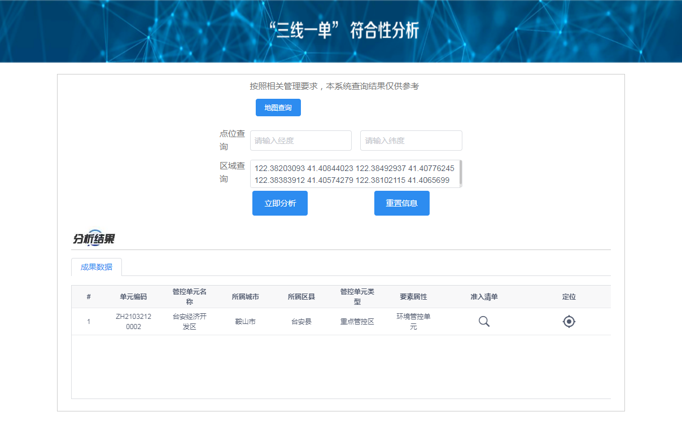
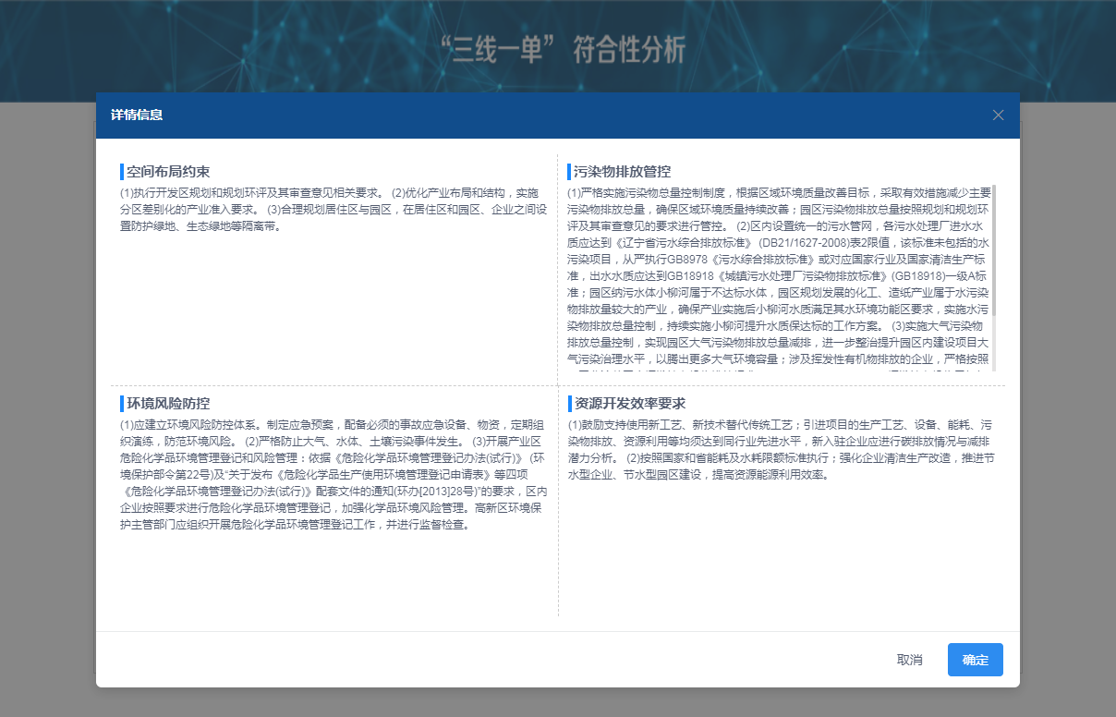

附件7 引用检测报告

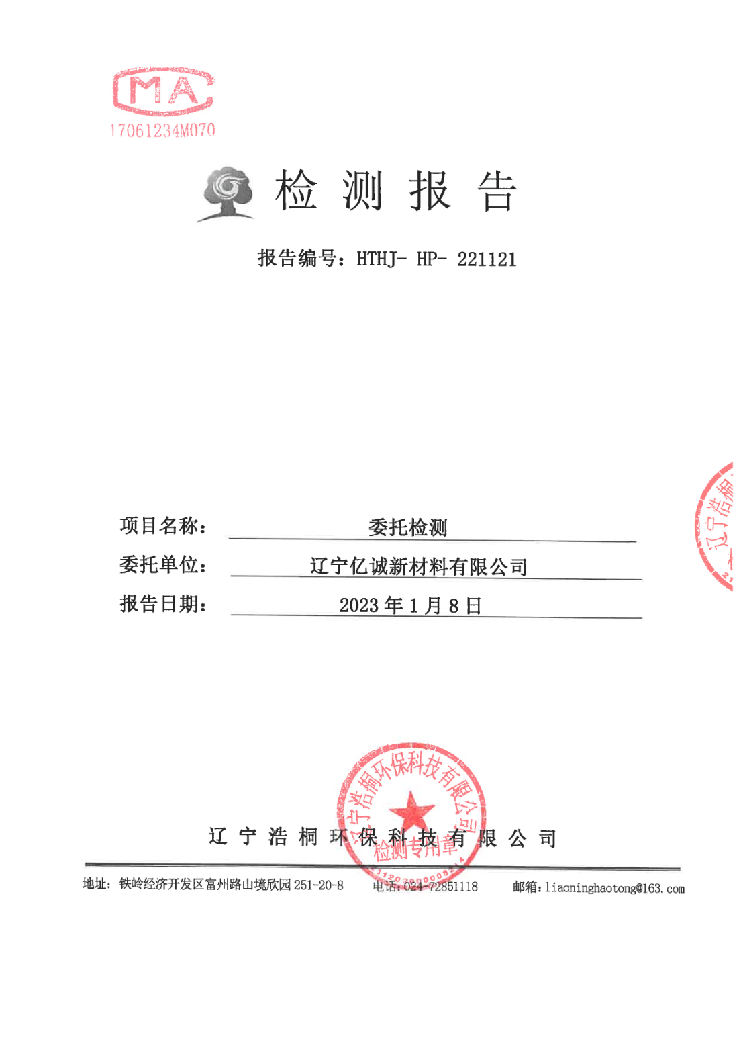

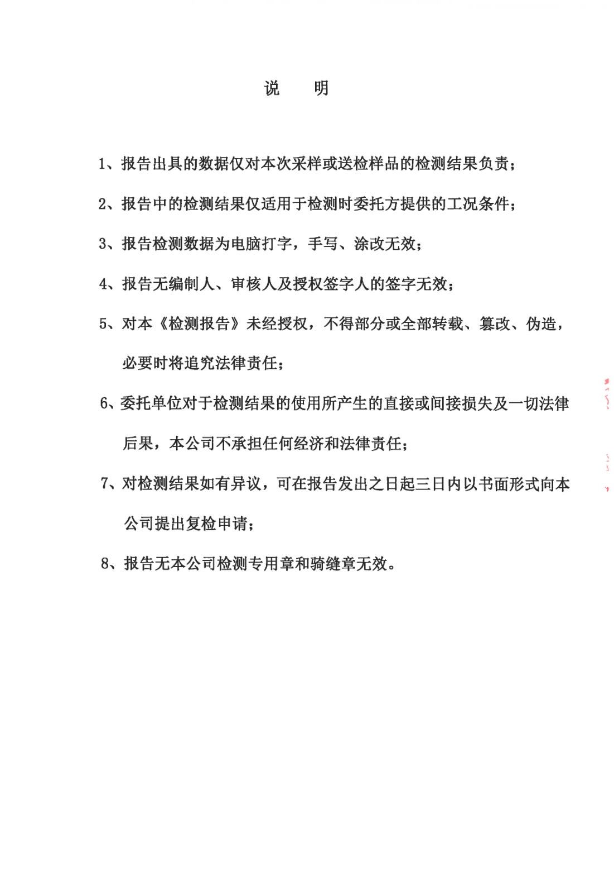

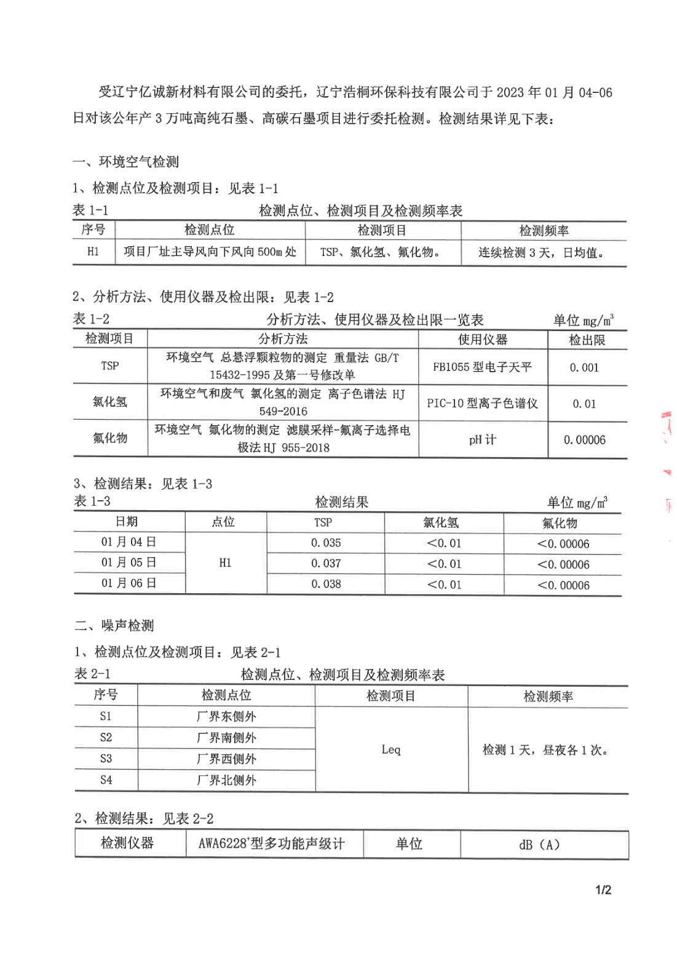

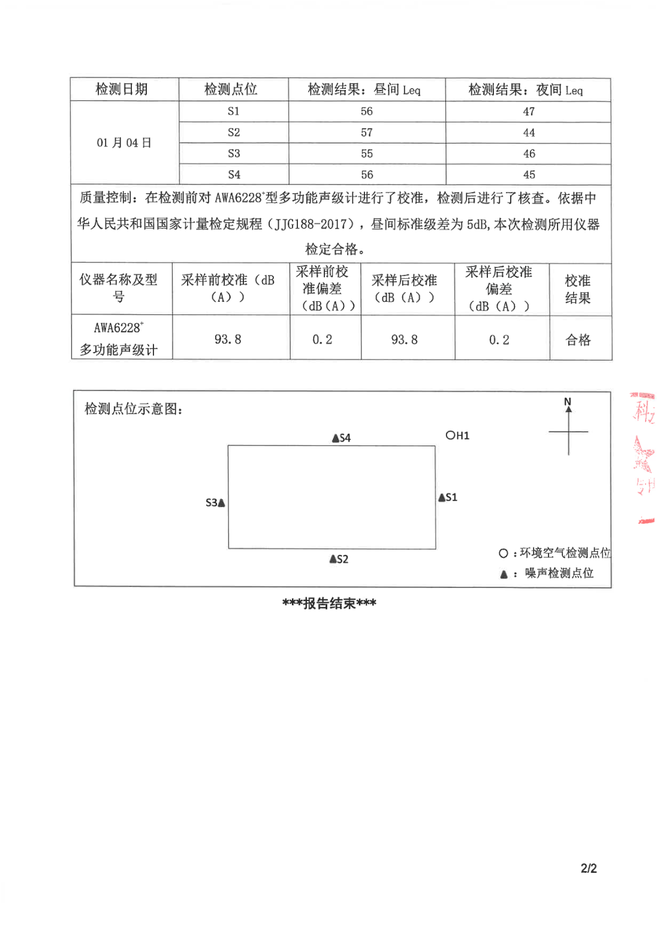
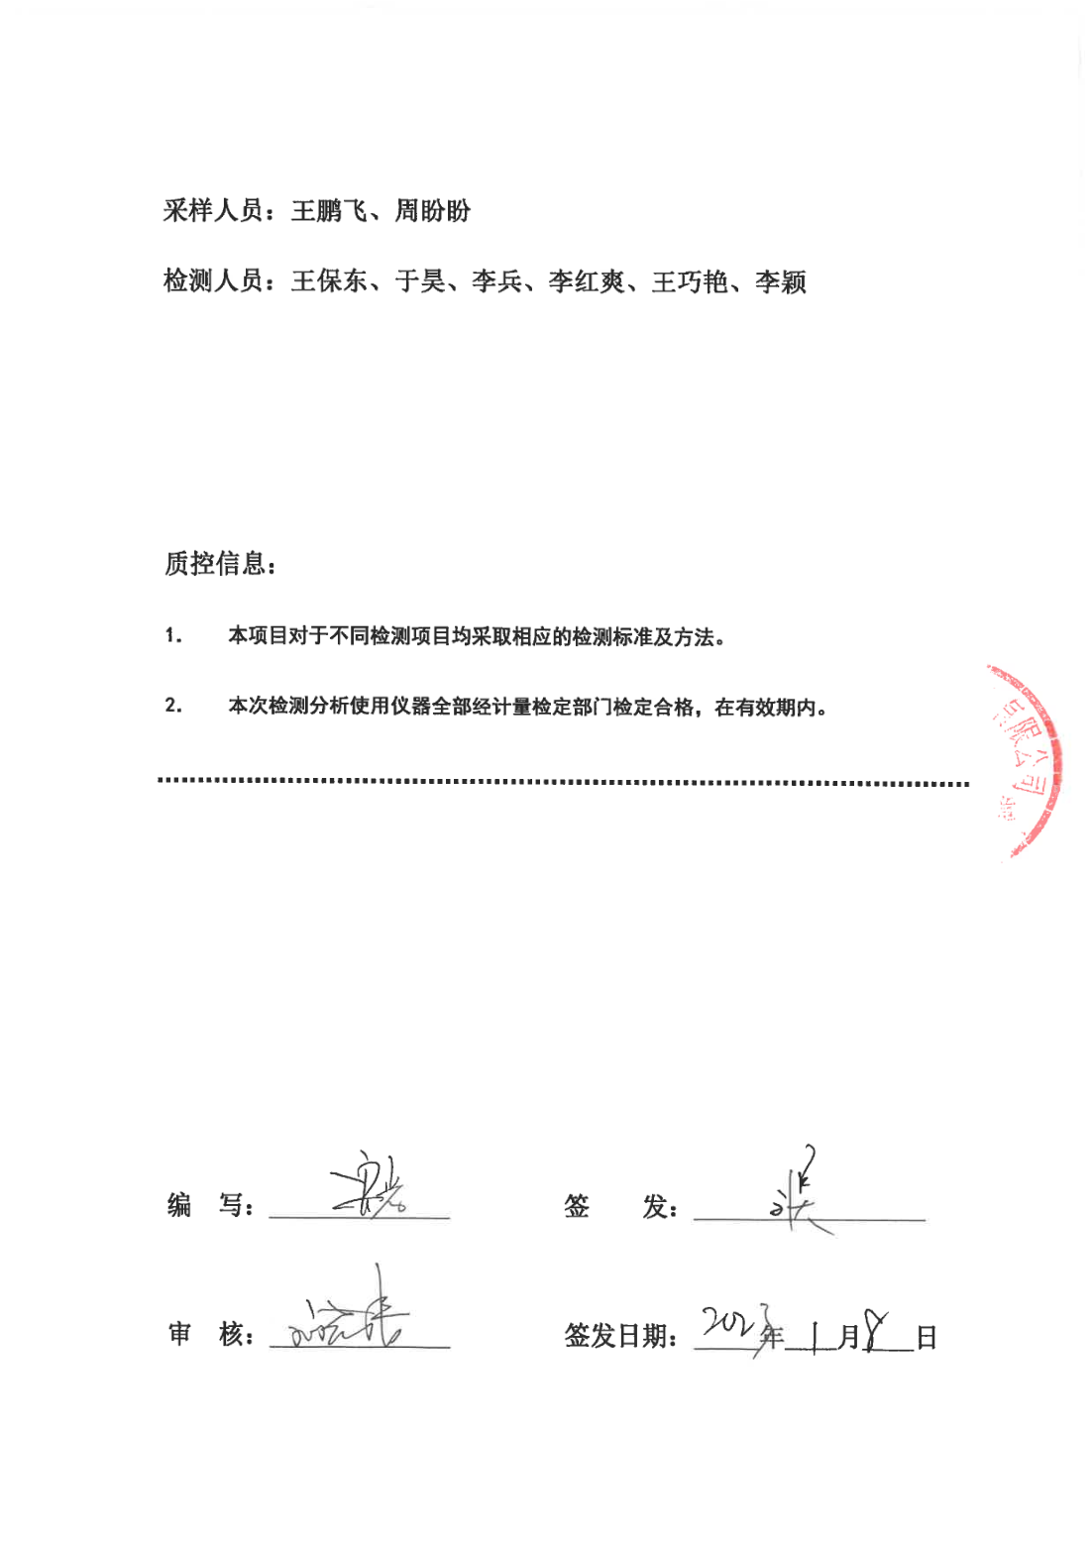

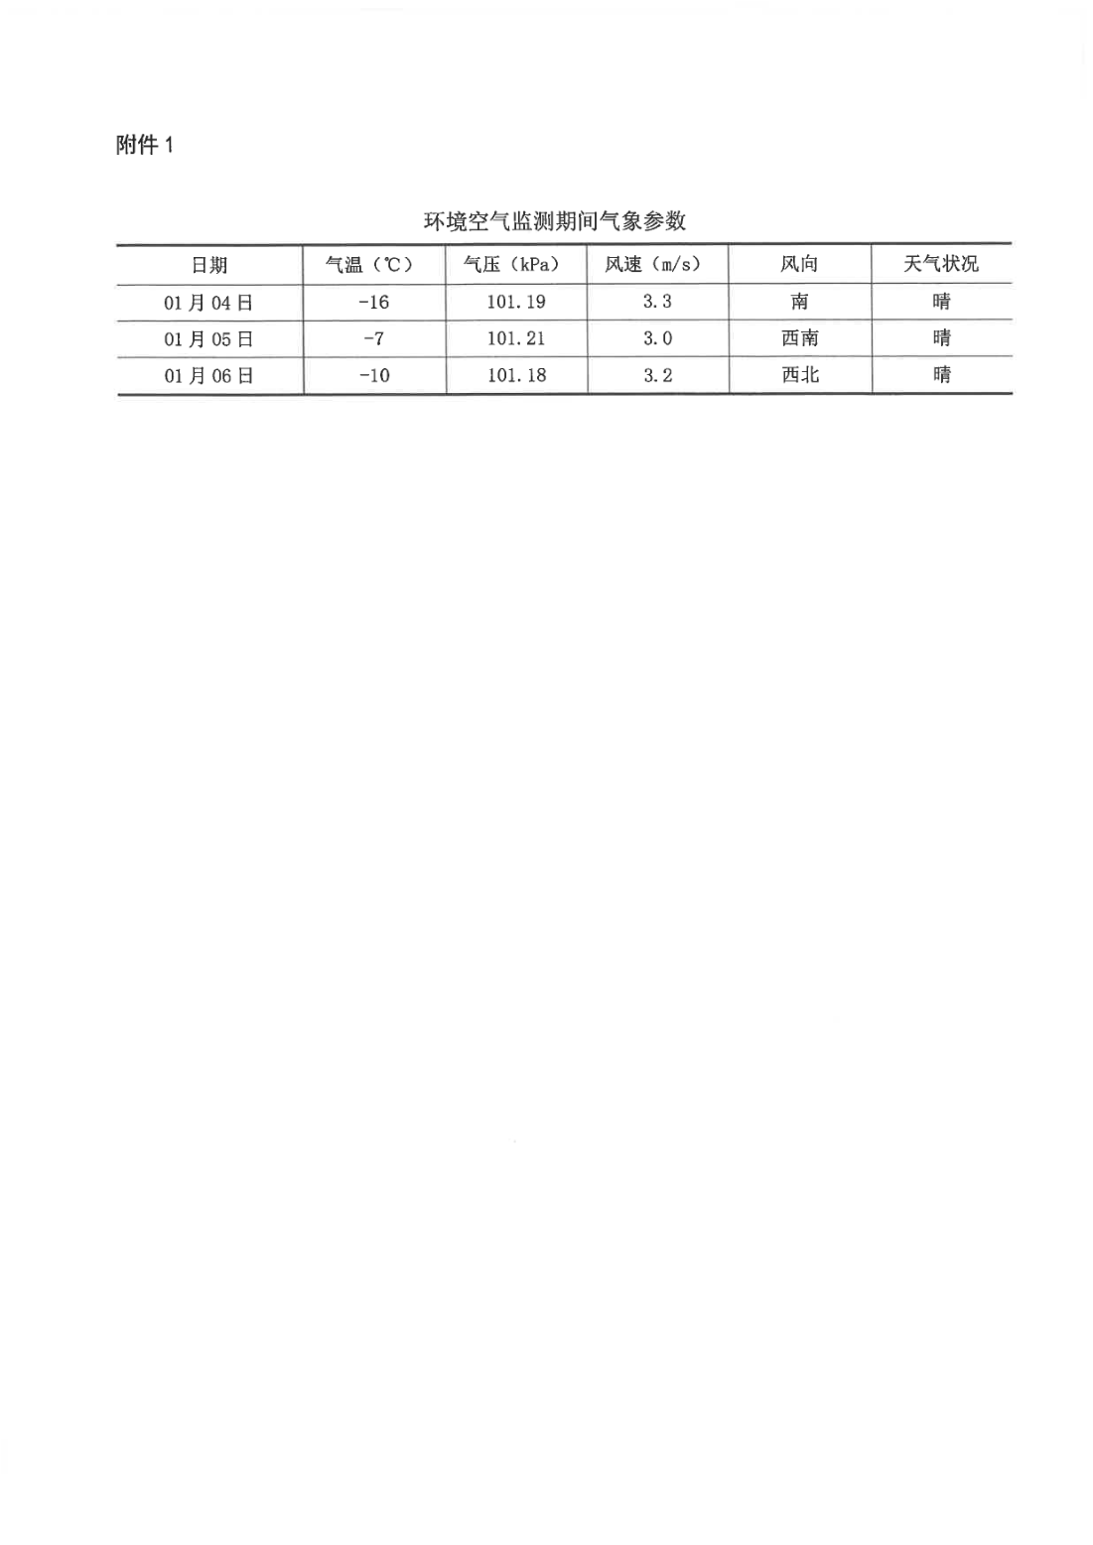

附件8 天然气成分报告
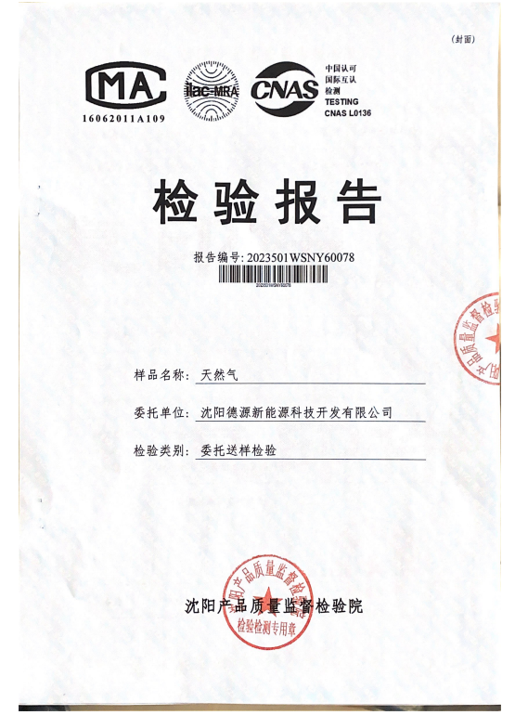

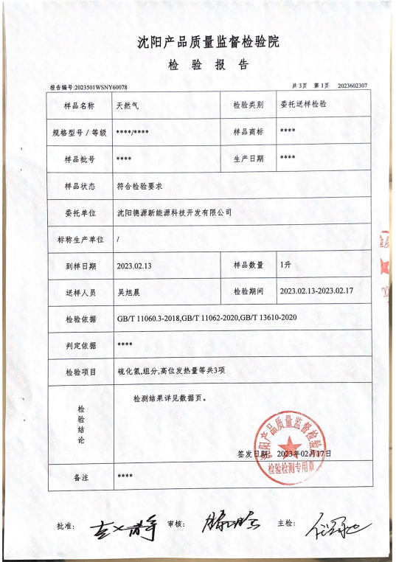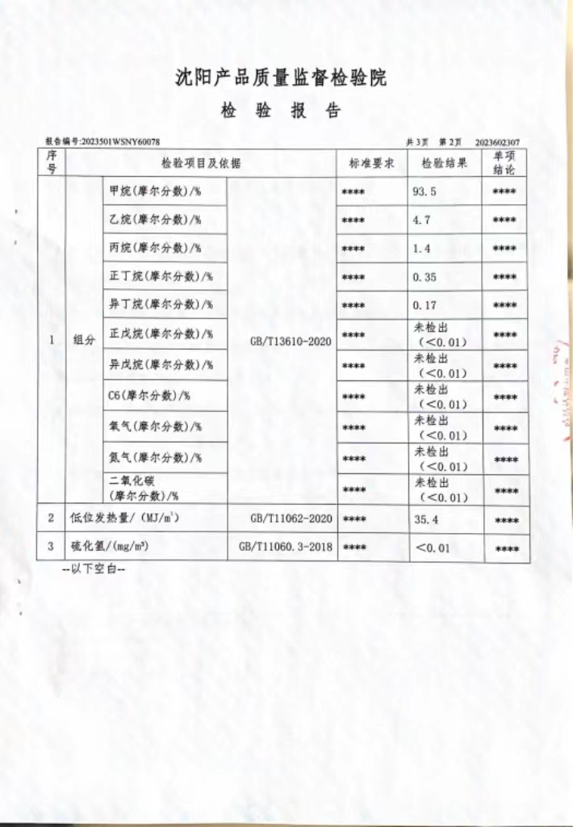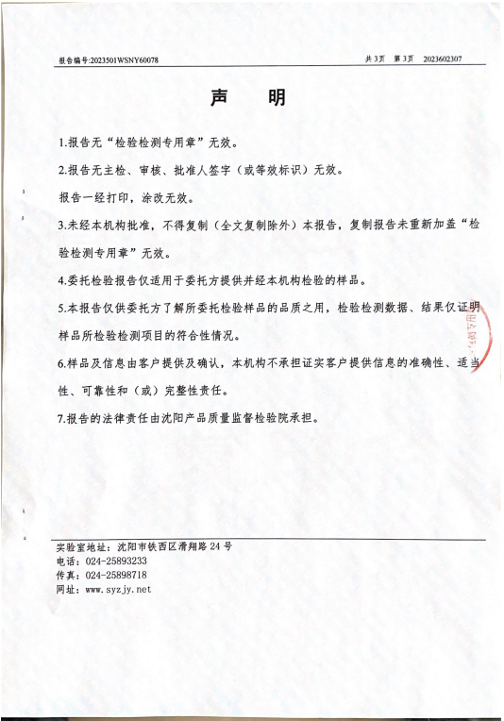

附件9产品标准
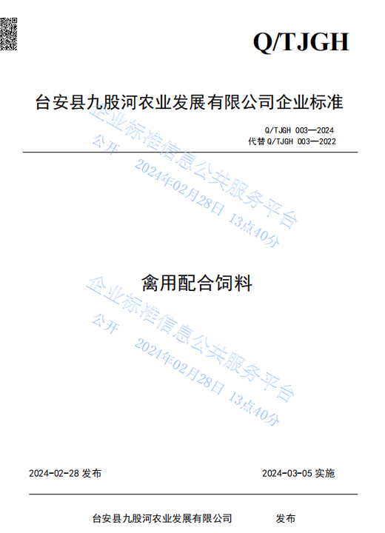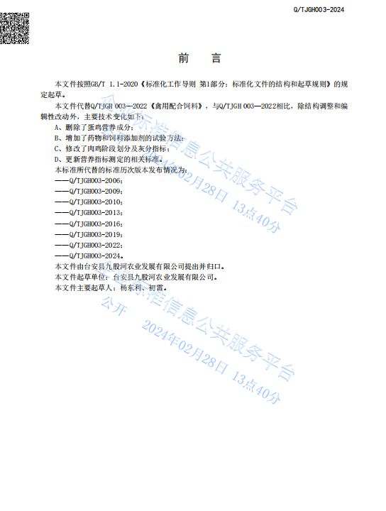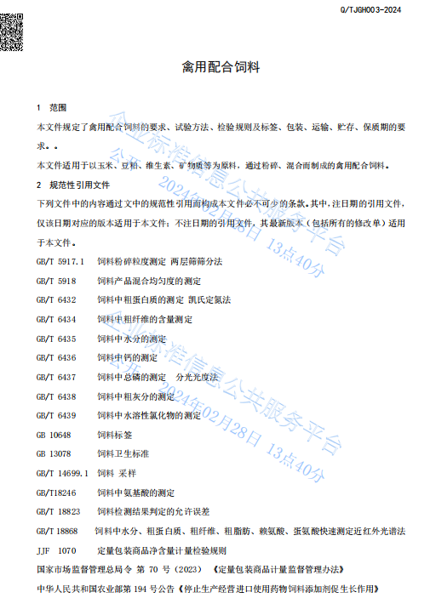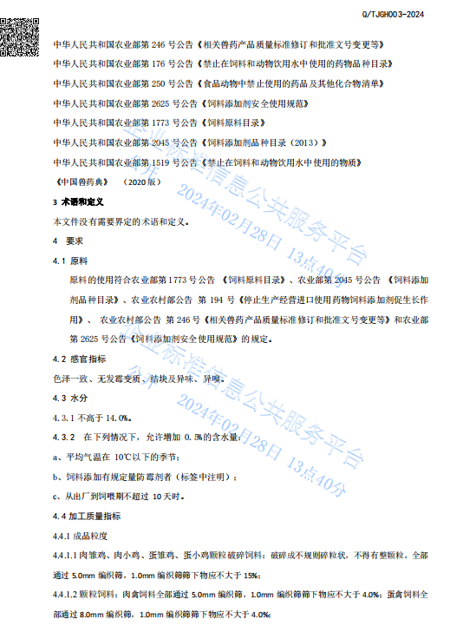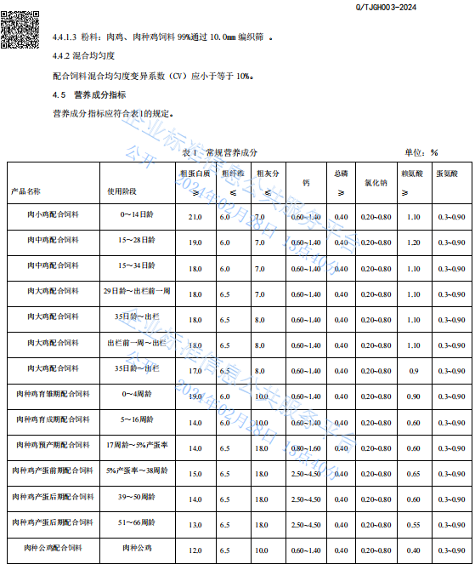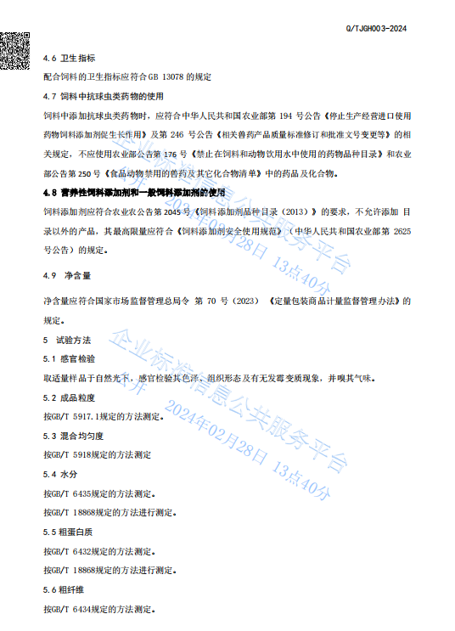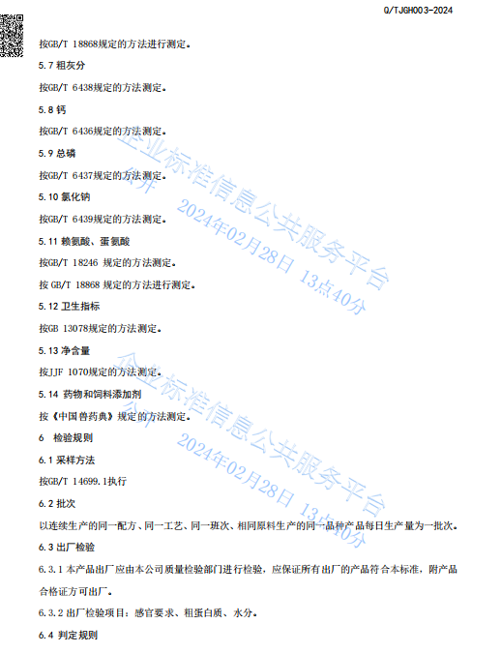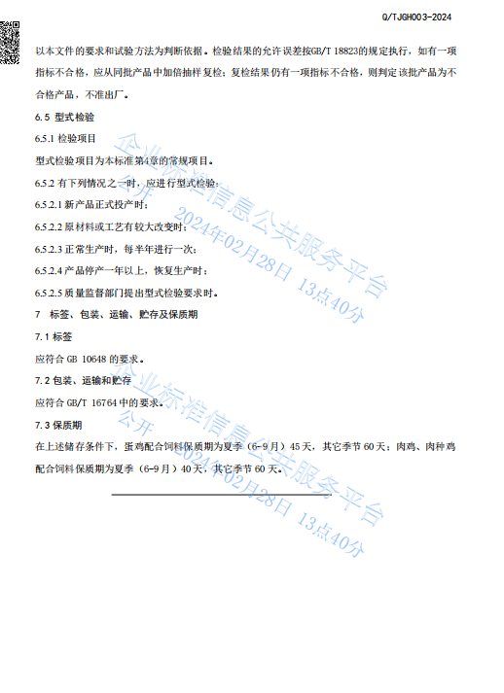

附件10 园区规划环评审查意见
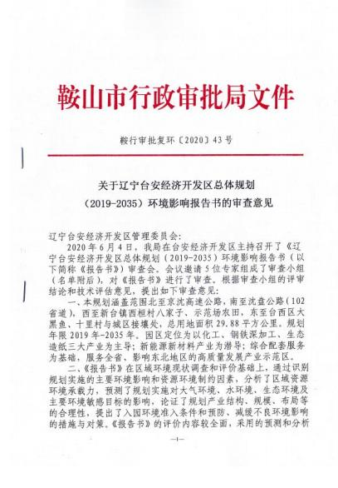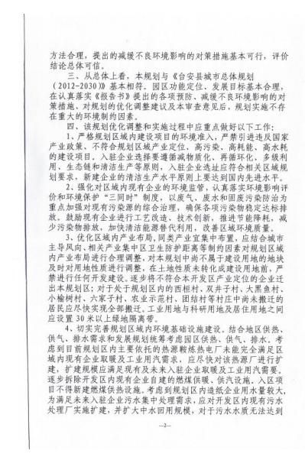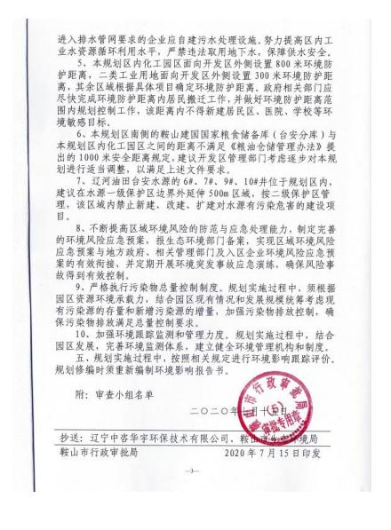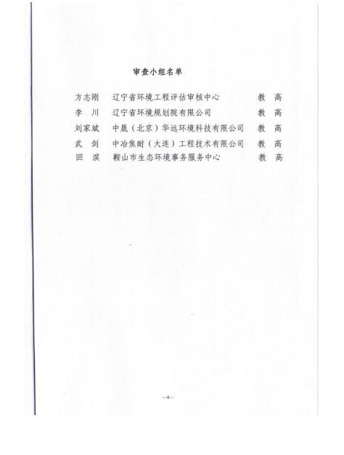

附件11 园区规划批复
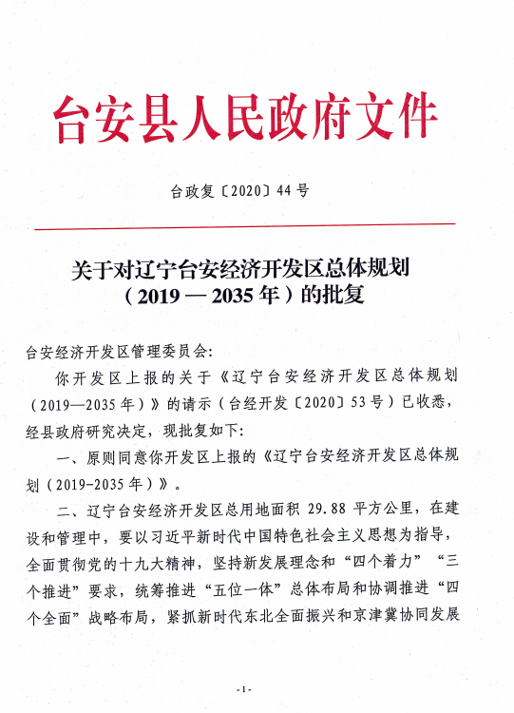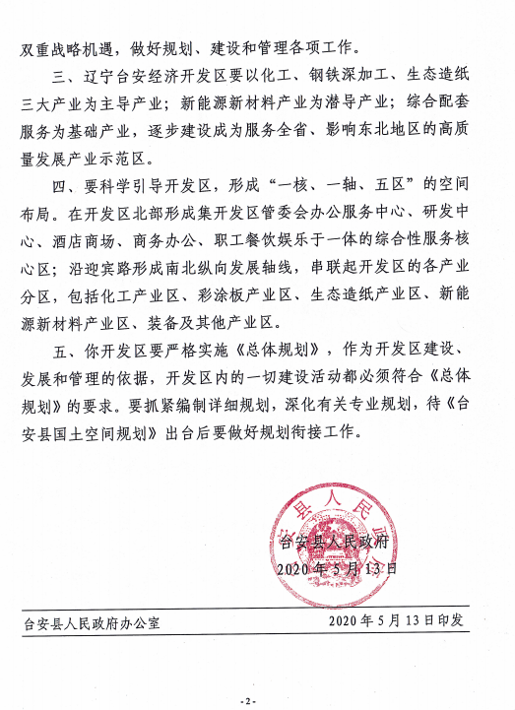

附件12 项目新建锅炉为临时锅炉的说明

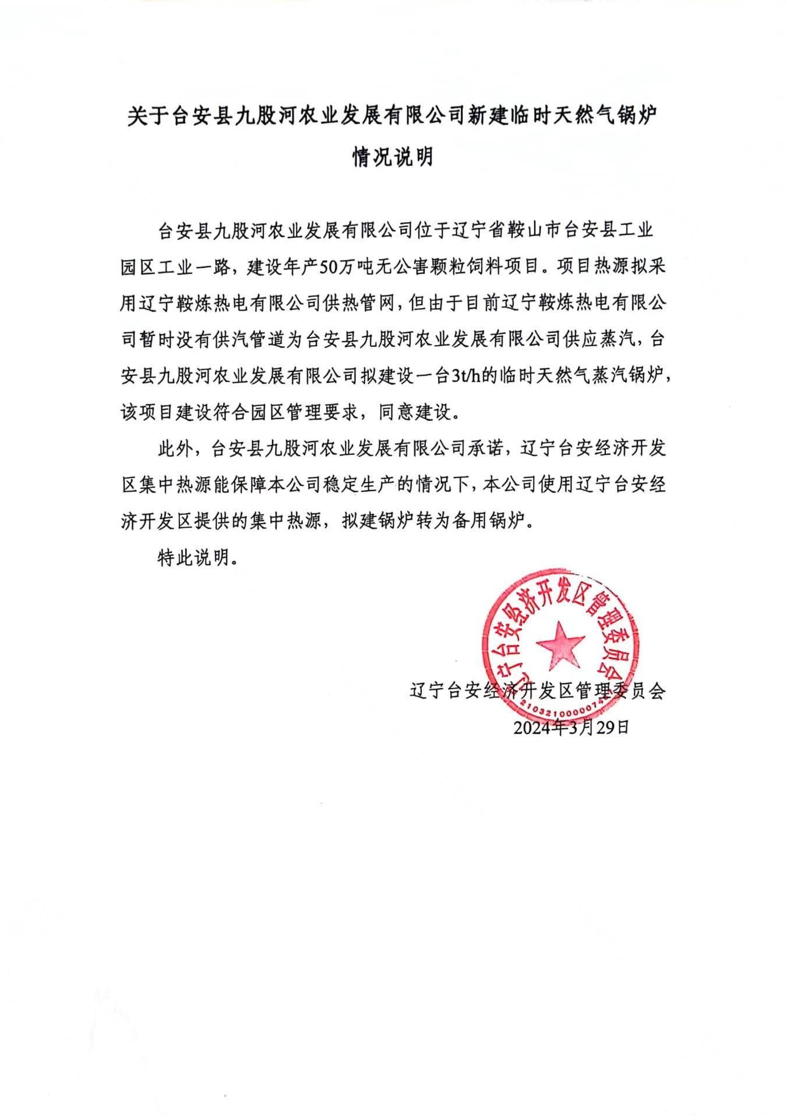

附图1 项目于台安经济开发区位置

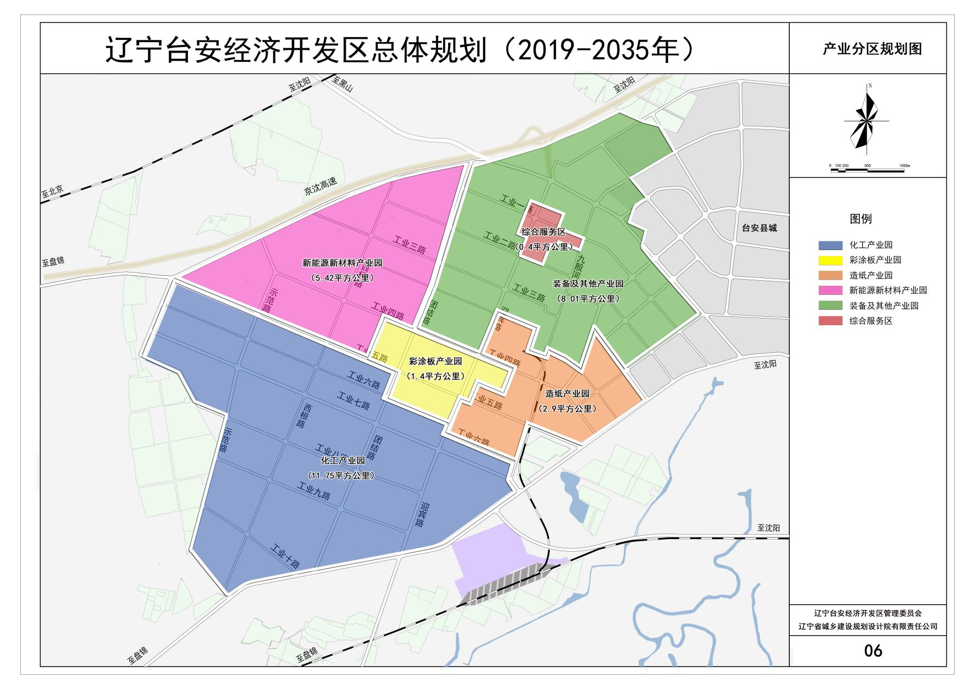
项目位置

附图2 项目于鞍山市环境管控单元位置
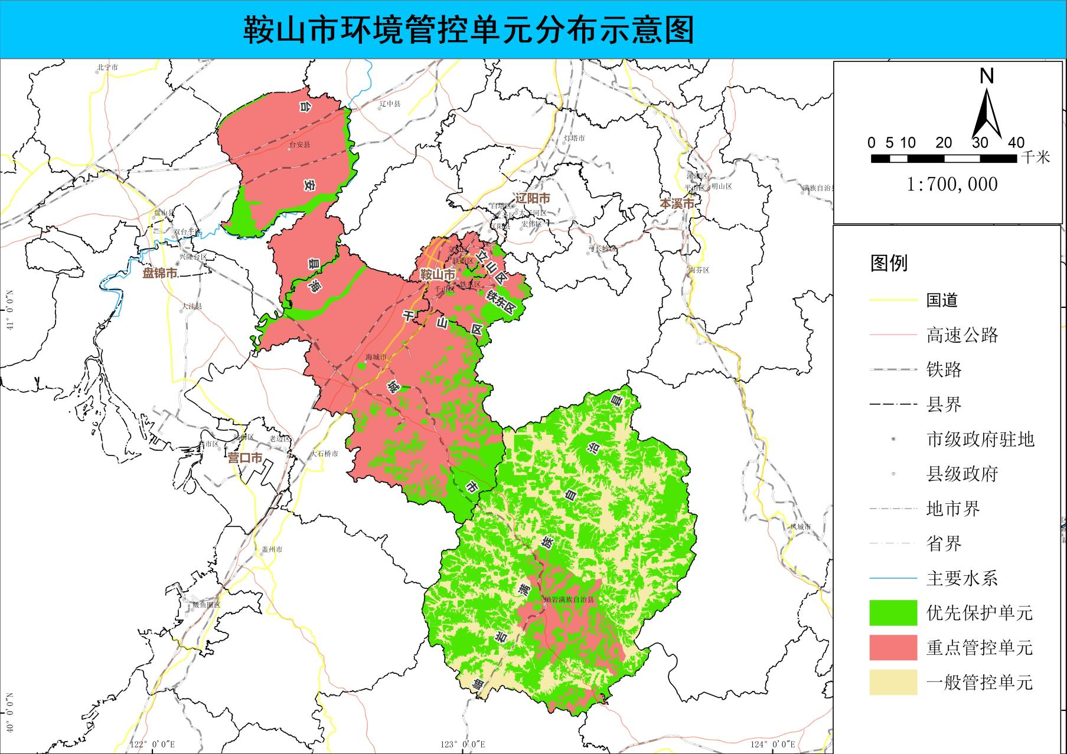
项目位置

附图3 环境敏感目标图
图例
厂界
声环境保护范围
环境空气保护范围
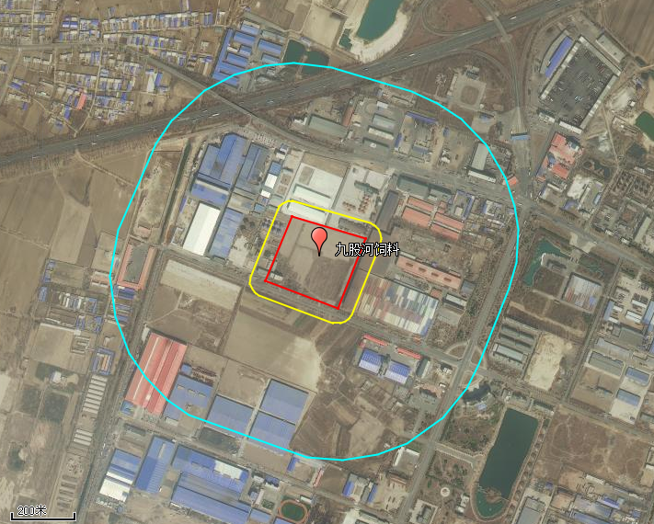

附图4 周边关系图
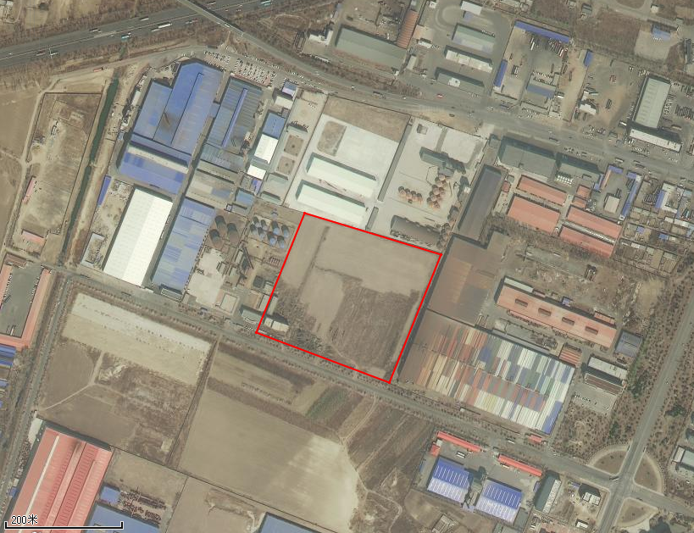
金山钢构彩板有限公司
鞍山市奥鞍耐火材料有限责任公司
中粮辽宁银鼎米业有限公司
空地

附图5 监测点位图

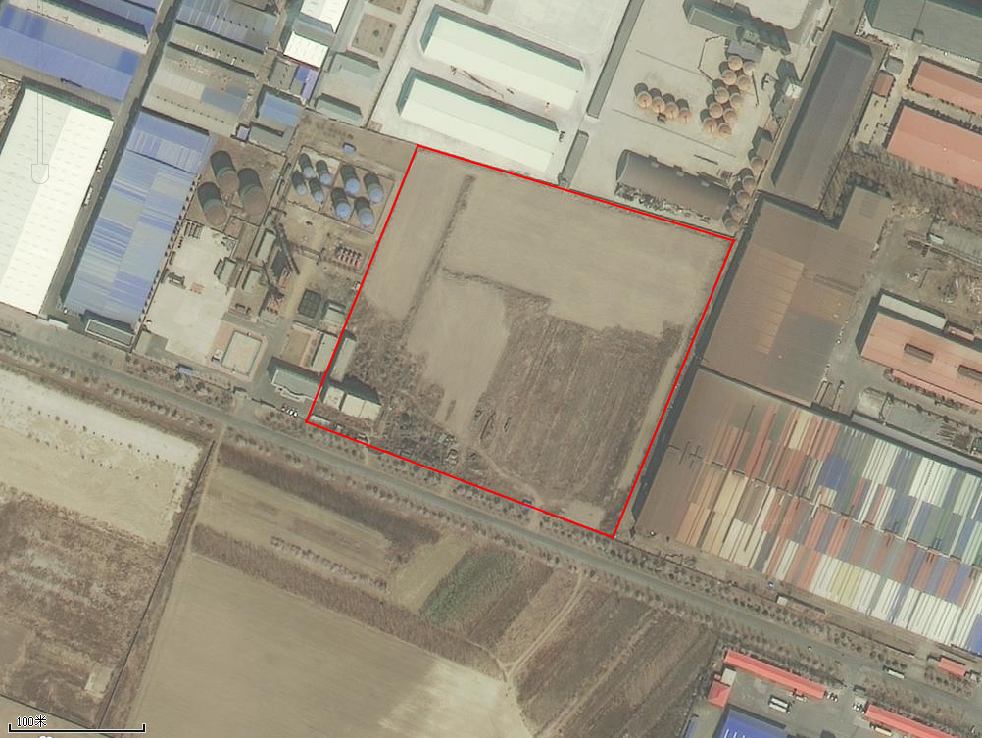
图例
厂界
环境空气监测点

附图6 平面布置图
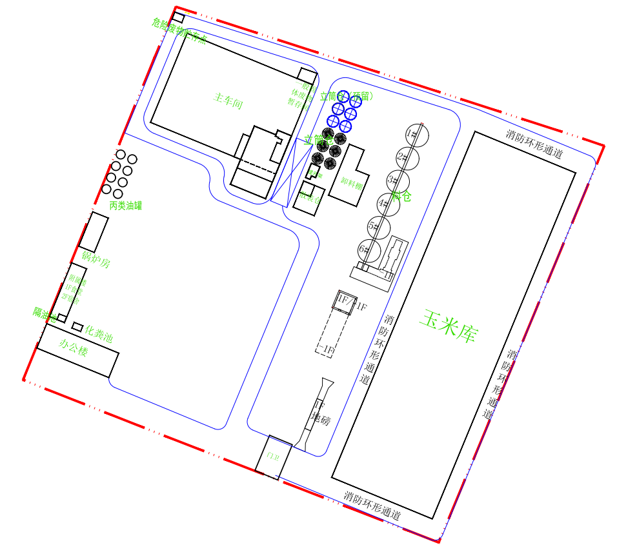
一期建设内容
二期建设内容
DW001
DA001
图例
厂界
构筑物
排气筒
废水总排口
DA008
DA005
比例尺：1:1000
DA007
DA006
DA004
DA003
DA002

附图7 分区防渗图
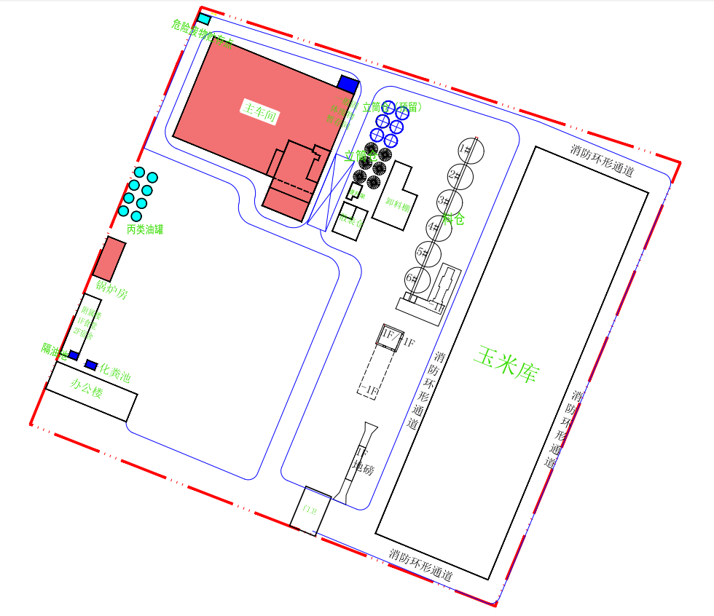
图例
简单防渗
一般防渗
重点防渗
比例尺：1:1000

附图8 车间平面图
①地坑
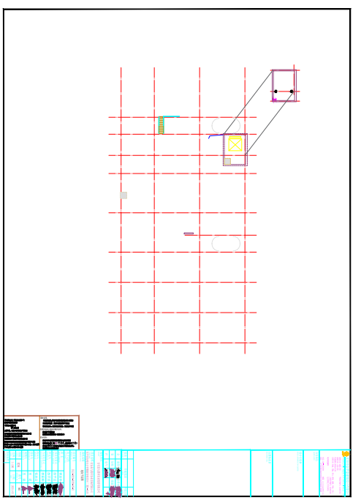

②一层
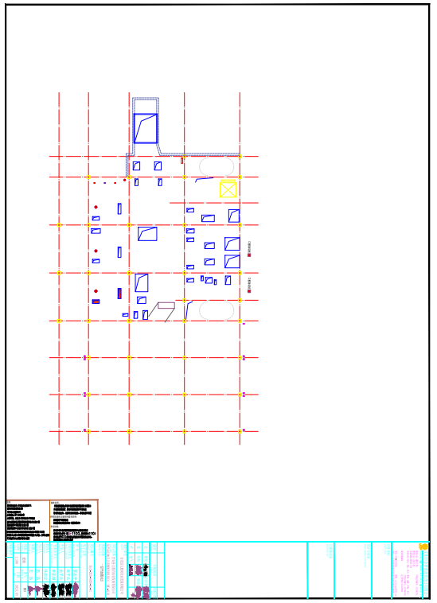
③二层
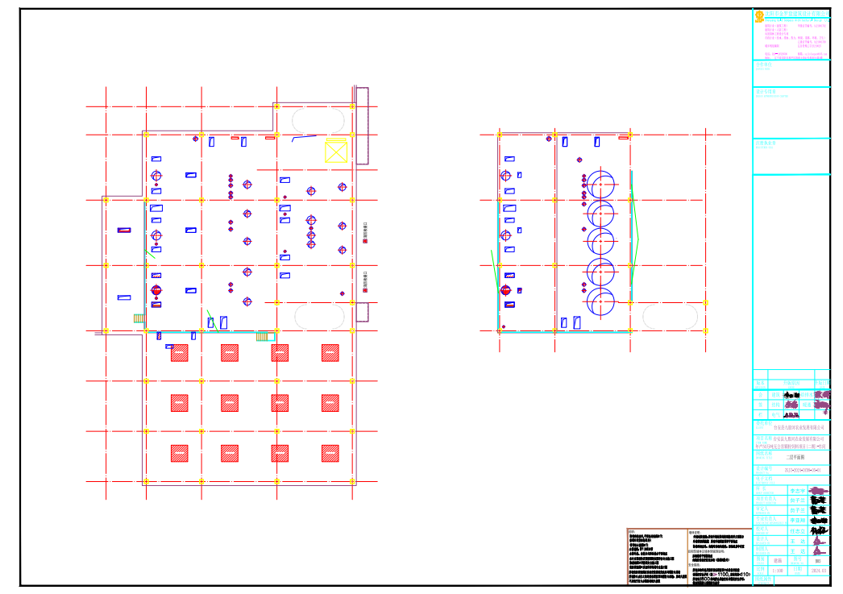
④三层
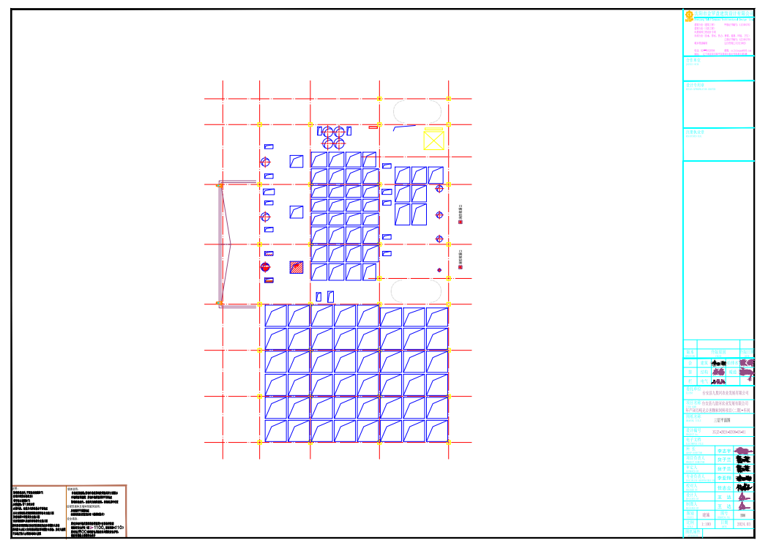
⑤四层
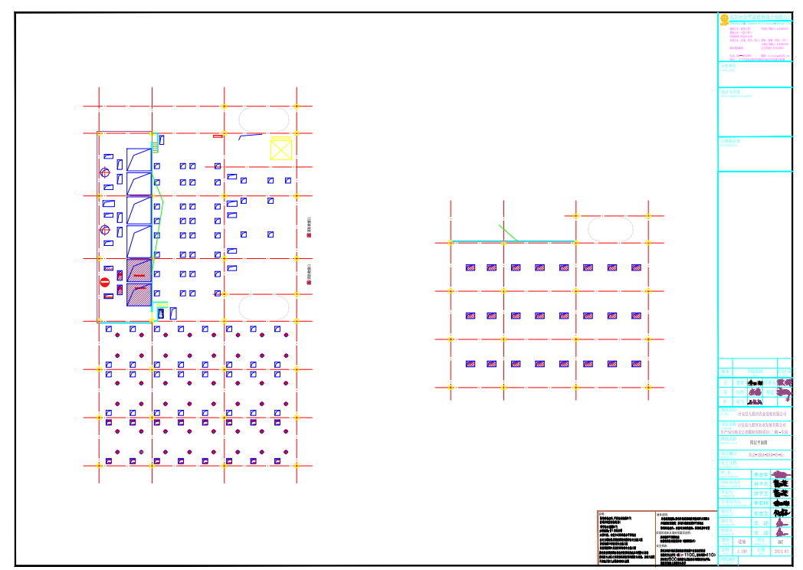
⑥五层
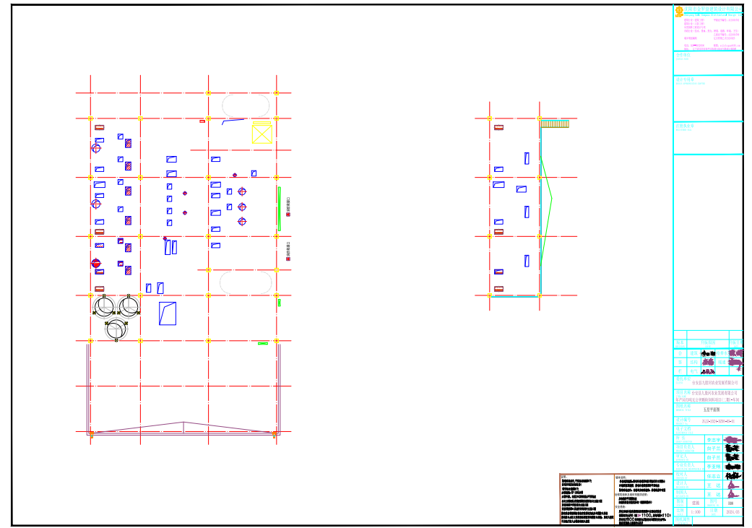
⑦屋顶
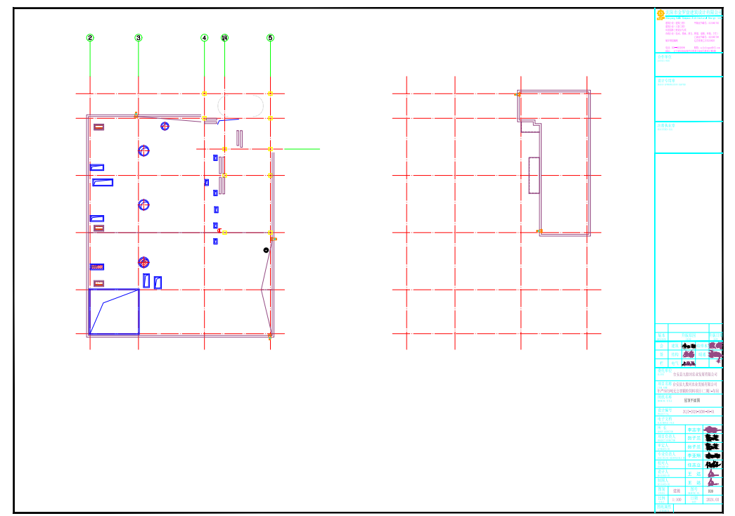

附图9 废气收集流向图
①卸料工序
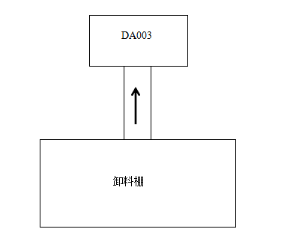
②投料工序
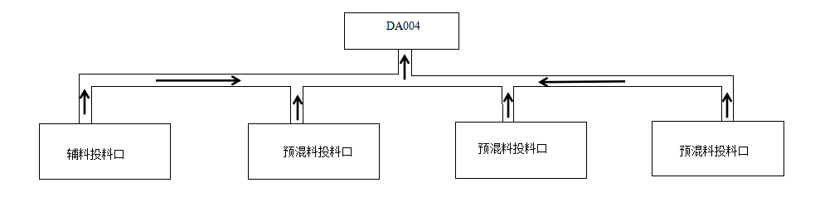
③粉碎工序
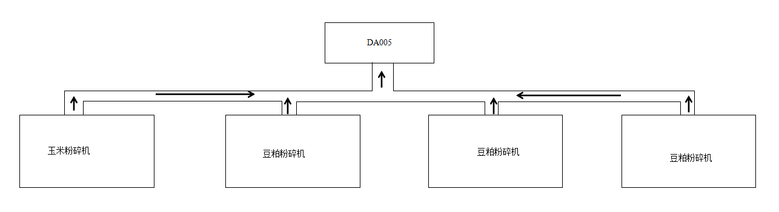
④配料混合工序
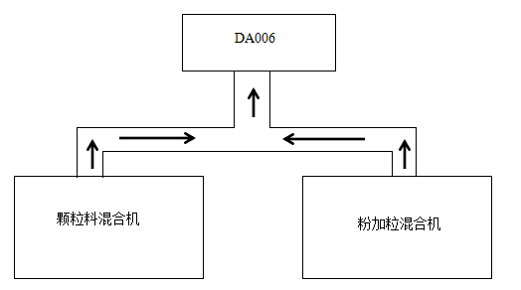
⑤制粒冷却工序
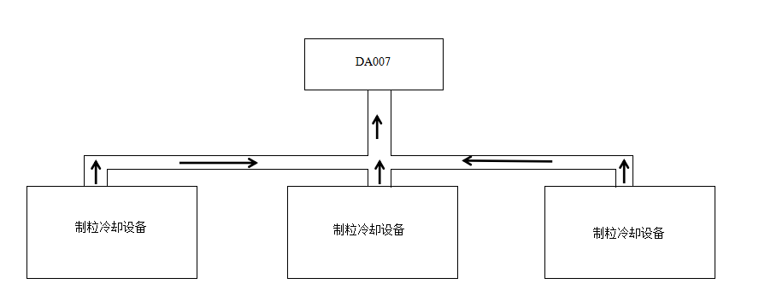
⑥包装工序
